RELATÓRIO DE ATIVIDADES
2015

Comissão de Desenvolvimento
Urbano – CDU

Câmara dos
Deputados

Sumário

1. Apresentação 5
2. Composição da Comissão 6
2.1 Mesa 6
2.2 Membros 7
3. Subcomissões 10
4. PrOPOSIÇÕES ApreciadAs 12
5. Quadros Demonstrativos 13
5.1 Reuniões Realizadas em 2015 34
5.2 Proposições Apreciadas na Comissão 34
6. Requerimentos Apreciados 36
7. Eventos da Comissão 53
7.1 Audiências Públicas 53
7.2 Outros Eventos 60
8. Sugestões de Emendas ao Orçamento 111
9. CORPO Técnico da Comissão de Desenvolvimento Urbano 113

Apresentação

O ano de 2015 transcorreu em meio a um turbilhão de adversidades. As instabilidades econômicas, políticas e sociais impuseram desafios monumentais tanto ao conjunto da população brasileira como às instituições políticas encarregadas de interpretá-las e divisar caminhos para superá-las. A severa retração econômica não poupou empregos nem investimentos, tolheu a capacidade empreendedora dos brasileiros e, ao inibir a arrecadação do Estado, prejudicou sensivelmente os diversos programas governamentais voltados para as camadas menos favorecidas da sociedade.
Foi com este pano de fundo nada alvissareiro, que a Comissão de Desenvolvimento Urbano buscou desenvolver suas atividades de fomento às políticas urbanas. Como se verificou em outras áreas, também essas sofreram os efeitos deletérios da recessão. Não foi por outra razão que os integrantes desse colegiado dedicaram especial atenção a temas e debates que ajudassem o país a desatar os nós que vêm emperrando o seu avanço. Mais do que nunca, os debates sobre a preservação do Programa Minha Casa, Minha Vida do Governo Federal, sobre as políticas de universalização do saneamento básico e sobre projetos e alternativas de mobilidade urbana assumiram o centro das preocupações da CDU.
No que diz respeito à questão da moradia popular, a CDU dedicou especial interesse ao assunto, seja por meio das audiências públicas organizadas sobre o tema, seja por meio da Subcomissão Permanente de Habitação de Interesse Social, criada e instituída em 2015 para, entre outras coisas, examinar os projetos de lei que tivessem o fito de alterar a atual legislação sobre habitações populares.
Nesse aspecto, é importante mencionar a relação de plena colaboração que se estabeleceu entre este Colegiado e o Ministério das Cidades. Por duas vezes o Ministro das Cidades compareceu espontaneamente à CDU para apresentar a seus membros o panorama das políticas voltadas para a moradia popular e os efeitos do ajuste fiscal sobre os programas conduzidos pelo Ministério das Cidades.
As prolongadas estiagens dos últimos anos e a consequente queda dos reservatórios fizeram com que assomasse em diversas áreas urbanas a ameaça do desabastecimento. Esse tema foi ampla e profundamente debatido na CDU, especialmente no âmbito da Subcomissão Especial da Universalização do Saneamento Básico e do Uso Racional da Água. Por todo o ano de 2015, organizaram-se audiências com diversos setores da sociedade civil e do governo em que se debateram sugestões e iniciativas que promovessem o melhor aproveitamento dos recursos hídricos e revertessem o desperdício contumaz que infelizmente ainda caracteriza os sistemas de abastecimento de nosso país. Desse trabalho resultou alentado relatório, aprovado em dezembro, com propostas e projetos para aprimorar a legislação do setor e a gestão dos recursos hídricos.
Também em 2015, a CDU apoiou o Programa de Pós-Graduação em Transportes da Universidade de Brasília na promoção do III Seminário Internacional de Mobilidade e Transporte. Realizado no mês de outubro, esse seminário reuniu professores, pesquisadores e autoridades do Brasil e do exterior para debater, entre outros temas, soluções de mobilidade urbana, integração entre planos de ocupação do solo e planos de mobilidade e parcerias público-privadas no setor. O III SIMT representou não somente uma importante contribuição em termos de colaboração científica, mas inaugurou uma promissora cooperação entre a CDU e a comunidade acadêmica que, assim esperamos, facilitará o indispensável intercâmbio de ideias entre as instituições de pesquisa e as de decisão política.
Ainda conforme essa orientação de divulgar ideias e inovações já disponíveis, a CDU realizou em 2015 a primeira edição do Prêmio Lucio Costa de Mobilidade, Saneamento e Habitação. A proposta do prêmio é dar visibilidade e reconhecimento a personalidades e entidades que, à sua maneira, tenham contribuído com a melhoria das condições de vida em nossas cidades. Nessa edição inaugural foram premiados, na categoria personalidades, o arquiteto e urbanista Jaime Lerner, o prefeito do Rio de Janeiro, Eduardo Paes e o governador de São Paulo, Geraldo Alckmin; na categoria entidades, a Agência Goiana de Habitação, o programa “Cidades & Soluções” e a RioCard.
Durante todo o ano, a CDU debateu projetos de lei, escutou a sociedade, discutiu metas e alternativas com o governo, entre outras atividades típicas de comissões temáticas. É natural que, dessa intensa interação, surja a necessidade de reduzir o alvoroço de ideias a seus termos essenciais. Tendo isso em vista, a Comissão elaborou uma compilação de artigos em que se apresentam propostas para as diversas questões enfrentadas no âmbito temático da CDU. Lançada em 15 de dezembro, a publicação “Sugestões para o Desenvolvimento Urbano” tem o propósito de condensar num único volume a diversidade de propostas em política urbana que merecem atenção das instituições representativas.
Não poderíamos encerrar essa breve apresentação das atividades de 2015 sem mencionar o empenho dessa Comissão em assimilar e divulgar soluções promissoras para problemas crônicos. Durante todo o ano foram várias as iniciativas de trazer para o âmbito do Parlamento as discussões sobre o Building Information Modeling (BIM) ou Modelagem de Informações da Construção. Essa metodologia de trabalho – lídimo resultado das novas tecnologias da informação, da evolução exponencial da capacidade de processamento e do avanço das técnicas de planejamento e gestão – vem se disseminando rapidamente por vários países e será certamente, em futuro próximo, alçada à condição de método obrigatório de planejamento e execução de grandes empreendimentos em construção civil e infraestrutura. Nesse sentido, a Comissão visitou o Comando do Exército a fim de se inteirar dos avanços já obtidos pela Diretoria de Obras Militares na implementação da metodologia BIM e realizou em novembro uma audiência pública para colher sugestões sobre a obrigatoriedade de adoção desse método na realização de obras públicas. Ainda que não haja consenso sobre o modo como o Estado brasileiro se comprometerá com essa metodologia, é indispensável que se mantenha viva essa discussão, uma vez que as técnicas BIM permitem aperfeiçoar o planejamento, obter maior transparência e realismo nos projetos, reduzir custos e aumentar a produtividade.
O ano de 2015, como já dissemos, foi marcado por dificuldades. Mas é nos momentos difíceis que surgem as oportunidades e se mobilizam as forças criativas da sociedade. Apesar dos acidentes de percurso, temos a convicção de que a Comissão de Desenvolvimento Urbano soube dimensionar a proporção dos desafios que se apresentaram e ainda se erguem no horizonte da sociedade brasileira e, em conformidade com esses desafios, soube oferecer propostas e sugestões que nos ajudarão a contorná-los.

Deputado Julio Lopes – PP/RJ
Presidente da Comissão de Desenvolvimento Urbano

Composição Da Comissão

2.1 Mesa
Eleição em 04/03/2015

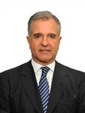
Presidente:
Julio Lopes
PP/RJ

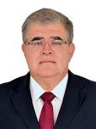
1º Vice-Presidente:
Dep. Carlos Marun
PMDB/MS

2.2 Membros

Titulares
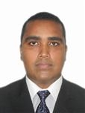  Alberto Filho  PMDB/MA (Gab. 350-IV) | 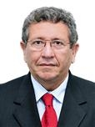  Caetano  PT/BA (Gab. 415-IV) | Carlos Marun  PMDB/MS (Gab. 372-III)
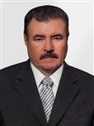  Cícero Almeida  PSD/AL (Gab. 760-IV) | 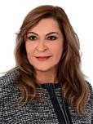  Dâmina Pereira  PMB/MG (Gab. 434-IV) | 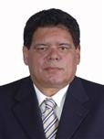  Flaviano Melo  PMDB/AC (Gab. 224-IV)
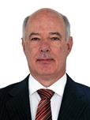  Herculano Passos  PSD/SP (Gab. 926-IV) | 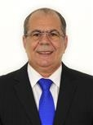  Hildo Rocha  PMDB/MA (Gab. 734-IV) | 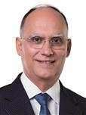  João Paulo Papa  PSDB/SP (Gab. 476-III)
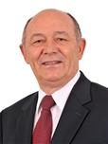  José Nunes  PSD/BA (Gab. 728-IV) | Julio Lopes  PP/RJ (Gab. 544-IV) | 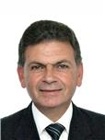  Leopoldo Meyer  PSB/PR (Gab. 233-IV)
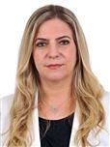  Luizianne Lins  PT/CE (Gab. 713-IV) | 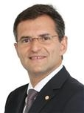  Marcos Abrão  PPS/GO (Gab. 375-III) | 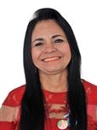  Moema Gramacho  PT/BA (Gab. 576-III)
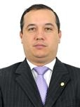
Valadares Filho
PSB/SE (Gab. 660-IV)
Suplentes
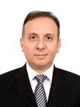  Aguinaldo Ribeiro  PP/PB (Gab. 735-IV) | 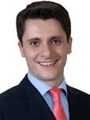  Alex Manente  PPS/SP (Gab. 245-IV) | 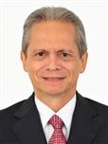  Angelim  PT/AC (Gab. 543-IV)
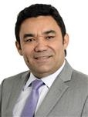  Genecias Noronha  SD/CE (Gab. 244-IV) | 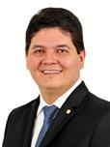  Heuler Cruvinel  PSD/GO (Gab. 536-IV) | 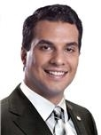  Irajá Abreu  PSD/TO (Gab. 802-IV)
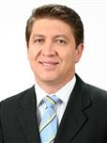  Jefferson Campos  PSD/SP (Gab. 346-IV) | 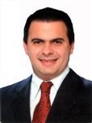  João Carlos Bacelar  PR/BA (Gab. 928-IV) | 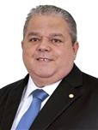  Macedo  PSL/CE (Gab. 214-IV)
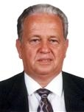  Mauro Lopes  PMDB/MG (Gab. 844-IV) | 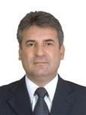  Mauro Mariani  PMDB/SC (Gab. 925-IV) | 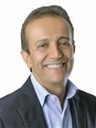  Miguel Haddad  PSDB/SP (Gab. 369-III)
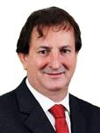  Nilto Tatto  PT/SP (Gab. 267-III) | 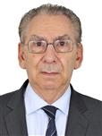  Silvio Torres  PSDB/SP (Gab. 404-IV) | 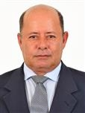  Tenente Lúcio  PSB/MG (Gab. 239-IV)
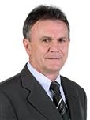  Toninho Wandscheer  PMB/PR (Gab. 902-IV) | 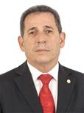  Zé Carlos  PT/MA (Gab. 748-IV)

*Composição da Comissão em 15/12/2015.

Subcomissões

Subcomissões Permanentes
 | Tema |  | Requerimento/ Autor |  | Data Aprov.  Requerimento |  | Presidente |  | Relator |  | Data de  Instalação | Membros Titulares |  |  | Membros Suplentes
1 | Habitação de Interesse Social |  | Req. n° 09/15 – Dep. Moema Gramacho |  | 25/03/2015 |  | Carlos Marun |  | Moema Gramacho |  | 29/04/2015 | 1. Moema Gramacho  2. Carlos Marun  3. Mauro Mariani  4. Marcos Abrão |  |  | - Leopoldo Meyer  - Hildo Rocha  - Nilto Tatto  - Herculano Passos
2 | Governança Metropolitana Interfederativa |  | Req. n° 56/15 – Dep. Miguel Haddad |  | 15/07/2015 |  | Miguel Haddad |  | Dâmina Pereira |  | 19/08/2015 | 1. Miguel Haddad  2. Alex Manente  3. Hildo Rocha  4. João Paulo Papa  5. Marcos Abrão |  |  | 1. Dâmina Pereira  2. Toninho Wandscheer  3. Leopoldo Meyer
3 | Subcomissão Permanente de Saneamento Ambiental |  | Req.nº 90/15 – Dep. João Paulo Papa |  | 09/12/15 |  | João Paulo Papa |  |  |  | Não instalada
Subcomissões Especiais
 |  | Tema |  | Autor do Requerimento |  | Data de Aprovação |  | Presidente |  | Relator | Data de  Instalação |  | Membros Titulares | Membros Suplentes
1 |  | Universalização do Saneamento Básico e do Uso Racional da Água |  | Req. n° 01/15 – Dep. João Paulo Papa |  | 11/03/2015 |  | João Paulo Papa |  | Marcos Abrão | 08/04/2015 |  | 1. João Paulo Papa  2. José Nunes  3. Marcos Abrão  4. Hildo Rocha | 1. Miguel Haddad  2. Nilto Tatto  3. Toninho Wandscheer
2 |  | Desburocratização no processo de regularização fundiária |  | Req. n° 05/15 – Dep. Marcos Abrão |  | 18/03/2015 |  | Marcos Abrão |  |  | Não foi instalada |  | 1. Marcos Abrão  2. Sílvio Torres
3 |  | Mobilidade Urbana no Brasil |  | Req. n° 50/15 – Dep. Leopoldo Meyer |  | 01/07/2015 |  | Leopoldo Meyer |  | Tenente Lúcio | 19/08/2015 |  | 1. Leopoldo Meyer  2. Valadares Filho  3. Tenente Lúcio  4. Moema Gramacho | 1. Dâmina Pereira  2. Cícero Almeida  3. Angelim

Proposições Apreciadas

- PROJETO DE LEI Nº 619/11 - do Sr. Giovani Cherini - que "dispõe sobre a implantação de agrovilas e dá outras providências".
RELATOR: Deputado HILDO ROCHA.
PARECER: pela aprovação, com emendas.
APROVADO O PARECER EM 25/03/2015.
- PROJETO DE LEI Nº 1.694/11 - do Sr. Felipe Bornier - que "acresce artigo à Lei no 4.591, de 16 de dezembro de 1964, que dispõe sobre o condomínio em edificações e as incorporações imobiliárias". (Apensado: PL nº 5.318/2013).
O projeto estabelece que até a entrega da unidade autônoma em edificação condominial a ser construída, em construção ou já construída, caberá ao incorporador concorrer para as despesas do condomínio edilício.
RELATOR: Deputado OSMAR BERTOLDI.
PARECER: pela aprovação deste, com substitutivo, e pela rejeição do PL nº 5.318/2013, apensado.
APROVADO O PARECER EM 08/04/2015.
- PROJETO DE LEI Nº 282/15 - do Sr. Alex Manente - que "dá nova redação ao inciso III do artigo 3º da Lei nº 11.977/2009, que dispõe sobre o Programa Minha Casa, Minha Vida - PMCMV e a regularização fundiária de assentamentos localizados em áreas urbanas".
O projeto objetiva incluir nas prioridades de atendimento do programa as famílias que perderam a moradia em razão de desastres naturais.
RELATOR: Deputado MARCOS ABRÃO.
PARECER: pela aprovação.
APROVADO O PARECER COM COMPLEMENTAÇÃO DE VOTO EM 06/05/2015.
- PROJETO DE LEI Nº 7.898/14 - do Sr. Carlos Bezerra - que "altera o art. 24 da Lei nº 12.587, de 3 de janeiro de 2012, para estender o prazo exigido para a apresentação dos Planos de Mobilidade Urbana".
O projeto objetiva aumentar o prazo para 6 (seis) anos.
RELATOR: Deputado FLAVIANO MELO.
PARECER: pela aprovação.
APROVADO O PARECER EM 20/05/2015.
- PROJETO DE LEI Nº 390/15 - do Sr. Lelo Coimbra - que "acrescenta artigo à Lei nº 9.503, de 23 de setembro de 1997, que institui o Código de Trânsito Brasileiro, para dispor sobre formação permanente acerca de mobilidade urbana".
RELATOR: Deputado HILDO ROCHA.
PARECER: pela aprovação do PL nº 390 de 2015.
APROVADO O PARECER EM 20/05/2015.
- PROJETO DE LEI Nº 878/15 - do Sr. João Rodrigues - que "altera a Lei nº 11.977, de 7 de julho de 2009, que "dispõe sobre o Programa Minha Casa, Minha Vida - PMCMV e a regularização fundiária de assentamentos localizados em áreas urbanas", incluindo dispositivo que proíbe o acesso ao Programa e a regularização de imóveis por requerentes com envolvimento ou condenação criminal por prática de tráfico de drogas ou de crimes hediondos".
RELATOR: Deputado HEULER CRUVINEL.
PARECER: pela aprovação do Projeto de Lei nº 878/2015, na forma do substitutivo anexo.
APROVADO O PARECER EM 20/05/2015.
- PROJETO DE LEI Nº 7.467/10 - do Senado Federal - Francisco Dornelles - (PLS 730/2007) - que "altera a Lei nº 10.865, de 30 de abril de 2004, para autorizar o Poder Executivo a reduzir a 0 (zero) as alíquotas da Contribuição para o Programa de Integração Social e para o Programa de Formação do Patrimônio do Servidor Público (PIS/Pasep) e da Contribuição para o Financiamento da Seguridade Social (Cofins) incidentes sobre a receita bruta decorrente da prestação de serviços públicos de saneamento básico". (Apensados: PL’s nºs 2.991/2011, 3.588/2012 e 3.723/2012).
RELATOR: Deputado JOÃO PAULO PAPA.
PARECER: pela aprovação deste, dos PL’s nºs 2.991/2011, do 3.588/2012, e 3.723/2012, apensados, com substitutivo.
APROVADO O PARECER COM COMPLEMENTAÇÃO DE VOTO EM 27/05/2015.
- PROJETO DE LEI Nº 7.855/14 - do Senado Federal - Gim - (PLS 137/2013) - que "institui, nos termos do caput do art. 182 da Constituição Federal, normas gerais para a ocupação e utilização de área pública urbana por equipamentos urbanos do tipo quiosque, trailer, feira e banca de venda de jornais e de revistas". (Apensado: PL nº 7.625/2014).
RELATOR: Deputado LEOPOLDO MEYER.
PARECER: pela aprovação deste, e pela rejeição do PL nº 7.625/2014, apensado.
APROVADO O PARECER EM 10/06/2015.

- PROJETO DE LEI Nº 8.331/15 - do Senado Federal - Aloysio Nunes Ferreira - (PLS 541/2011) - que "altera a Lei n° 10.257, de 10 de julho de 2001, que “regulamenta os arts. 182 e 183 da Constituição Federal, estabelece diretrizes gerais da política urbana e dá outras providências", e a Lei nº 10.098, de 19 de dezembro de 2000, que "estabelece normas gerais e critérios básicos para a promoção da acessibilidade das pessoas portadoras de deficiência ou com mobilidade reduzida, e dá outras providências", para dispor sobre acessibilidade nos passeios públicos".
RELATOR: Deputado HEULER CRUVINEL.
PARECER: pela aprovação, com substitutivo.
APROVADO O PARECER EM 10/06/2015.
- PROJETO DE LEI Nº 103/15 - do Sr. Alceu Moreira - que "altera dispositivo da Lei nº 10.741, de 1º de outubro de 2003 - Estatuto do Idoso", a fim de aumentar o percentual de reserva para idosos de unidades disponibilizadas através de programas habitacionais públicos ou subsidiados com recursos públicos.
RELATOR: Deputado HEULER CRUVINEL.
PARECER: pela aprovação, com substitutivo.
APROVADO O PARECER COM COMPLEMENTAÇÃO DE VOTO EM 10/06/2015.
- PROJETO DE LEI Nº 145/15 - do Sr. Carlos Bezerra - que "altera a Lei nº 4.591, de 16 de dezembro de 1964, para tornar mais efetivo o funcionamento da comissão de representantes".
RELATOR: Deputado FLAVIANO MELO.
PARECER: pela aprovação.
APROVADO O PARECER COM COMPLEMENTAÇÃO DE VOTO EM 10/06/2015.

- PROJETO DE LEI Nº 945/15 - da Sra. Magda Mofatto - que "altera a Lei nº 9.991, de 24 de julho de 2000, para determinar o estabelecimento de programas de assistência técnica e jurídica a Municípios interessados em renovar seus sistemas de iluminação pública, aumentando sua eficiência energética".
RELATORA: Deputada MOEMA GRAMACHO.
PARECER: pela aprovação.
APROVADO O PARECER EM 17/06/2015.
- PROJETO DE LEI Nº 1.195/15 - do Sr. Goulart - que "institui o ''Projeto nasce uma criança, planta-se uma árvore'' que dispõe sobre medidas para a promoção, preservação do meio ambiente e educação ambiental por meio do plantio de uma muda de árvore, ornamental ou frutífera, a cada registro de nascimento de criança na Rede Pública de Saúde do Município".
RELATOR: Deputado JOÃO PAULO PAPA.
PARECER: pela aprovação.
APROVADO O PARECER EM 17/06/2015.
- PROJETO DE LEI Nº 133/15 - do Sr. João Derly - que "altera a Lei nº 11.124, de 16 de junho de 2005, para dispor sobre a reserva de recursos do Fundo Nacional de Habitação de Interesse Social - FNHIS - para a população jovem". (Apensado: PL nº 563/2015).
RELATOR: Deputado HEULER CRUVINEL.
PARECER: pela aprovação deste, com emenda, e pela rejeição do PL 563/2015, apensado.
REJEITADO O PARECER EM 17/06/2015, CONTRA OS VOTOS DOS DEPUTADOS HEULER CRUVINEL E ALBERTO FILHO.
APROVADO O PARECER VENCEDOR DO DEP. CARLOS MARUN EM 17/06/2015, CONTRA OS VOTOS DOS DEPUTADOS HEULER CRUVINEL E ALBERTO FILHO. O PARECER DO RELATOR, DEP. HEULER CRUVINEL, PASSOU A CONSTITUIR VOTO EM SEPARADO.
- PROJETO DE LEI Nº 21/15 - do Sr. Otavio Leite - que "institui financiamento especial para porteiros e funcionários de edifícios e condomínios para aquisição da casa própria".
RELATOR: Deputado ALEX MANENTE.
PARECER: pela aprovação deste, com substitutivo.
APROVADO O PARECER EM 01/07/2015.
- PROJETO DE LEI Nº 1.416/15 - do Sr. Goulart - que "dispõe sobre a obrigatoriedade de tratamento e assepsia da areia contida nos tanques destinados ao lazer e recreação infantil, existentes em áreas públicas ou privadas".
RELATOR: Deputado HERCULANO PASSOS.
PARECER: pela aprovação.
APROVADO O PARECER EM 01/07/2015, CONTRA OS VOTOS DOS DEPUTADOS CAETANO, CARLOS MARUN E HILDO ROCHA.
- PROJETO DE LEI Nº 1.703/11 - do Sr. Jorge Tadeu Mudalen - que "dispõe sobre a instalação do denominado "Telhado Verde" e dá outras providências".
RELATOR: Deputado HERCULANO PASSOS.
PARECER: pela aprovação deste, com substitutivo.
APROVADO O PARECER EM 08/07/2015.
- PROJETO DE LEI Nº 7.983/14 - do Sr. Arthur Oliveira Maia - que "acrescenta inciso o VI ao art. 44 da Lei nº 10.406, de 10 de janeiro de 2002 (Código Civil), para incluir o condomínio como modalidade de pessoa jurídica de direito privado".
REJEITADA EM 08/07/2015.
- PROJETO DE LEI Nº 1.552/15 - da Sra. Soraya Santos - que "altera a Lei nº 11.977, de 7 de junho de 2009, que "dispõe sobre o Programa Minha Casa, Minha Vida - PMCMV, de forma a assegurar o apoio técnico e financeiro às iniciativas de regularização fundiária de assentamentos urbanos".
RELATOR: Deputado HILDO ROCHA.
PARECER: pela aprovação, com emenda.
APROVADO O PARECER EM 08/07/2015.
- PROJETO DE LEI Nº 906/15 - do Sr. Padre João - que "institui a Política Nacional de Agricultura Urbana e dá outras providências".
RELATORA: Deputada LUIZIANNE LINS.
PARECER: pela aprovação.
APROVADO O PARECER EM 15/07/2015.
- PROJETO DE LEI Nº 1.661/15 – da Sra. Iracema Portella - que "altera a Lei nº 11.977, de 7 de julho de 2009, que dispõe sobre o Programa Minha Casa, Minha Vida - PMCMV e a regularização fundiária de assentamentos localizados em áreas urbana, para incluir a exigência de instalações adequadas para coleta seletiva de resíduos sólidos domiciliares, bem como seu recolhimento pelo poder público local".
RELATOR: Deputado HILDO ROCHA.
PARECER: pela aprovação, com emenda.
APROVADO O PARECER EM 12/08/2015.
- PROJETO DE LEI Nº 1.675/15 – do Sr. Veneziano Vital do Rêgo - que "torna obrigatória a utilização de patamares mínimos de água de reuso por plantas industriais e prédios comerciais que se instalarem em regiões de baixa precipitação pluviométrica".
RELATOR: Deputado JOSÉ NUNES.
PARECER: pela aprovação.
APROVADO O PARECER EM 19/08/2015.
- PROJETO DE LEI Nº 1.073/15 - do Sr. Dr. João - que "acrescenta o § 4º ao art. 54 da Lei nº 9.605, de 12 de dezembro de 1998 - Lei de Crimes Ambientais - para dispor sobre o crime de poluição sonora".
RELATOR: Deputado CAETANO.
PARECER: pela aprovação, com emenda.
APROVADO O PARECER EM 02/09/2015.
- PROJETO DE LEI Nº 1.656/15 - do Sr. Cabo Daciolo - que "cria o Programa de Financiamento Habitacional para os Militares da Defesa Nacional e agentes de Segurança Pública".
RELATOR: Deputado TENENTE LÚCIO.
PARECER: pela aprovação, com substitutivo.
APROVADO O PARECER EM 02/09/2015.
- PROJETO DE LEI Nº 5.515/13 - da Sra. Iracema Portella - que "modifica a Lei nº 11.977, de 7 de Julho de 2009, que "dispõe sobre o Programa Minha Casa, Minha Vida - PMCMV e a regularização fundiária de assentamentos localizados em áreas urbanas; altera o Decreto-lei nº 3.365, de 21 de junho de 1941, as Leis nºs 4.380, de 21 de agosto de 1964, 6.015, de 31 de dezembro de 1973, 8.036, de 11 de maio de 1990, e 10.257, de 10 de julho de 2001, e a Medida Provisória nº 2.197-43, de 24 de agosto de 2001, e dá outras providências"".
O projeto tem por proposta autoriza o financiamento pelo Programa Minha Casa, Minha Vida para compra, por um dos cônjuges ou companheiro, da parte do outro cônjuge ou companheiro em caso de dissolução conjugal.
REJEITADA EM 09/09/2015.
- PROJETO DE LEI Nº 8.047/14 - da Sra. Jaqueline Roriz - que "dispõe sobre projeto e construção de área de acesso a pontos de ônibus em rodovias federais nas regiões metropolitanas". (Apensado: PL nº 8.240/2014).
O projeto propõe a instalação de faixas de acesso para aceleração e desaceleração.
RELATOR: Deputado MARCOS ABRÃO.
PARECER: pela aprovação deste, e do PL 8240/2014, apensado, na forma do substitutivo.
APROVADO O PARECER EM 09/09/2015.
- PROJETO DE LEI Nº 1.058/15 - do Sr. Goulart - que "estabelece condições e requisitos para a classificação de Estâncias Turísticas e dá outras providências".
RELATOR: Deputado HERCULANO PASSOS.
PARECER: pela aprovação, com emendas.
APROVADO O PARECER DO RELATOR SUBSTITUTO EM 16/09/2015.
- PROJETO DE LEI Nº 2.216/15 - do Sr. Marcelo Belinati - que "acrescenta o inciso V, no parágrafo único do art. 11 da Lei nº 10.098, de 19 de dezembro de 2000, para instituir a obrigatoriedade de construção de fraldários para pessoas com necessidades especiais em edifícios públicos ou privados destinados ao uso coletivo".
RELATORA: Deputada DÂMINA PEREIRA.
PARECER: pela aprovação.
APROVADO O PARECER EM 30/09/2015.
- PROJETO DE LEI Nº 524/15- do Sr. Carlos Gomes - que "estabelece limites para emissão sonora nas atividades em templos religiosos".
RELATORA: Deputada MOEMA GRAMACHO.
PARECER: pela aprovação.
APROVADO O PARECER EM 21/10/2015.
- PROJETO DE LEI Nº 1.040/15- do Sr. Alfredo Nascimento - que "altera a Lei nº 12.587, de 3 de janeiro de 2012, que institui as diretrizes da Política Nacional de Mobilidade Urbana, para acrescentar como diretriz de política tarifária do serviço de transporte público coletivo a concessão de desconto para pagamento realizado por meio eletrônico".
RELATOR: Deputado JOÃO CARLOS BACELAR.
PARECER: pela aprovação.
APROVADO O PARECER EM 21/10/2015.
- PROJETO DE LEI Nº 1.722/15- do Sr. Hildo Rocha - que "acrescenta novo art. 4º-A à Lei nº 10.998, de 15 de dezembro de 2004, que "Altera o Programa de Subsídio à Habitação de Interesse Social", para os fins de disciplinar o direcionamento de montante mínimo de recursos a serem aplicados nas habitações de interesse social".
RELATOR: Deputado CARLOS MARUN.
PARECER: pela aprovação na forma do substitutivo.
APROVADO O PARECER EM 21/10/2015.
- PROJETO DE LEI COMPLEMENTAR Nº 108/15 - do Sr. Rubens Pereira Júnior - que "dispõe sobre a alteração da Lei Complementar 112 de 19 de setembro de 2001, ampliando a Região Integrada de Desenvolvimento da Grande Teresina e dá outras providências".
RELATOR: Deputado ZÉ CARLOS.
PARECER: pela aprovação.
APROVADO O PARECER DO RELATOR SUBSTITUTO EM 21/10/2015.
- PROJETO DE LEI Nº 2.681/15- da Comissão Parlamentar de Inquérito destinada a investigar a realidade do Sistema Carcerário Brasileiro - que "exclui a exigência de que as penitenciárias masculinas sejam construídas em local afastado do centro urbano".
Altera a Lei nº 7210, de 1984, que institui a Lei de Execução Penal.
RELATOR: Deputado TENENTE LÚCIO.
PARECER: pela aprovação, com emenda.
APROVADO O PARECER EM 21/10/2015.
- PROJETO DE LEI Nº 1.534/15- do Sr. Chico D'Angelo - que "determina a instalação de fraldários nos banheiros de uso público masculino". (Apensado: PL 1754/2015).
RELATORA: Deputada MOEMA GRAMACHO.
PARECER: pela aprovação deste, e do PL nº 1.754/2015, apensado, com substitutivo.
APROVADO O PARECER EM 28/10/2015.
- PROJETO DE LEI Nº 3.686 /12- do Sr. Marco Tebaldi - que "dá nova redação ao inciso IV do art. 5º da Lei nº 11.977, de 7 de julho de 2009, que "dispõe sobre o programa Minha Casa, Minha Vida - PMCMV e a regularização fundiária de assentamentos localizados em áreas urbanas, e dá outras providências"". (Apensados: PL’s nºs 4.329/2012, 6.201/2013 (Apensado: PL nº 8.064/2014), 7.491/2014 e 2.015/2015).
O projeto estabelece que o Poder Público local deverá garantir a implantação ou ampliação dos equipamentos e serviços relacionados à educação, saúde, lazer e transporte público.
RELATOR: Deputado LEOPOLDO MEYER.
PARECER: pela aprovação deste, dos PL’s nºs 6.201/2013, 7.491/2014, 2.015/2015, e 8.064/2014, apensados, com substitutivo, e pela rejeição do PL nº 4.329/2012, apensado.
APROVADO O PARECER EM 04/11/2015.
- PROJETO DE LEI Nº 7.875/14- do Sr. Ricardo Tripoli - que "altera a Lei nº 11.977, de 7 de julho de 2009, que dispõe sobre o Programa Minha Casa, Minha Vida e dá outras providências, para prever que os projetos habitacionais contemplem espaços destinados aos animais domésticos".
RELATOR: Deputado ALEX MANENTE.
PARECER: pela aprovação, com substitutivo.
APROVADO O PARECER EM 11/11/2015.
- PROJETO DE LEI Nº 2.290/15- do Senado Federal - José Serra - (PLS 95/2015) - que "altera a Lei nº 11.445, de 5 de janeiro de 2007, que "estabelece diretrizes nacionais para o saneamento básico", para criar o Regime Especial de Incentivos para o Desenvolvimento do Saneamento Básico (Reisb), com o objetivo de estimular a pessoa jurídica prestadora de serviços públicos de saneamento básico a aumentar seu volume de investimentos, por meio da concessão de créditos relativos à contribuição para o Programa de Integração Social (PIS) e para o Programa de Formação do Patrimônio do Servidor Público (Pasep) e à Contribuição para o Financiamento da Seguridade Social (Cofins)". (Apensado: PL nº 1.619/2015 (Apensado: PL nº 1.705/2015)).
RELATOR: Deputado JOÃO PAULO PAPA.
PARECER: pela aprovação deste, dos PL’s nºs 1.705/2015, e 1.619/2015, apensados, na forma do substitutivo.
APROVADO O PARECER EM 11/11/2015.
- PROJETO DE LEI Nº 2.020/07- da Sra. Elcione Barbalho - que "dispõe sobre normas gerais de segurança em casas de espetáculos e similares. NOVA EMENTA: Estabelece diretrizes gerais sobre medidas de prevenção e combate a incêndio e a desastres em estabelecimentos, edificações e áreas de reunião de público; altera as Leis nºs 8.078, de 11 de setembro de 1990, e 10.406, de 10 de janeiro de 2002 - Código Civil; e dá outras providências".
RELATOR: Deputado TENENTE LÚCIO.
PARECER: pela aprovação da EMS 2020/2007, apensadas.
APROVADO O PARECER EM 25/11/2015.
- PROJETO DE LEI Nº 4.749/09- do Sr. Celso Russomanno - que "eleva a dez anos a responsabilidade do empreiteiro pela solidez e segurança de edifícios e outras construções consideráveis". (Apensado: PL 243/2011).
O projeto tem por proposta aumentar o tempo de responsabilidade do empreiteiro de 5 (cinco) para 10 (dez) anos.
RELATOR: Deputado HILDO ROCHA.
PARECER: pela aprovação deste, e do PL 243/2011, apensado, na forma do substitutivo.
APROVADO O PARECER EM 25/11/2015.
- PROJETO DE LEI Nº 5.733/09- do Senado Federal - Marcelo Crivella - (PLS 23/2004) - que "altera, com vistas a fomentar a utilização da energia solar, a Lei nº 10.257, de 10 de julho de 2001 (Estatuto da Cidade), para instituir diretriz a ser observada pelos Municípios, e a Lei nº 4.380, de 21 de agosto de 1964, para condicionar a obtenção de financiamento no âmbito do Sistema Financeiro da Habitação (SFH)". (Apensados: PL 7678/2006 (Apensados: PL 1484/2007, PL 1724/2007 e PL 3173/2008), PL 6250/2009 (Apensado: PL 242/2011), PL 7231/2010 e PL 1859/2011 (Apensado: PL 2952/2011)).
RELATOR: Deputado SILVIO TORRES.
PARECER: pela aprovação deste, do PL 1484/2007, do PL 1724/2007, do PL 3173/2008, do PL 7678/2006, do PL 6250/2009, do PL 7231/2010, do PL 1859/2011, do PL 242/2011, e do PL 2952/2011, apensados, na forma do substitutivo.
APROVADO O PARECER EM 25/11/2015.
- PROJETO DE LEI Nº 1.071/15- do Sr. Fábio Sousa - que "altera a Lei nº 11.977, de 7 de julho 2009, para dispor sobre investimento em política de moradia estudantil e dá outras providências".
RELATOR: Deputado SILVIO TORRES.
PARECER: pela aprovação, com substitutivo.
APROVADO O PARECER EM 25/11/2015.
- PROJETO DE LEI Nº 1.443/15- do Sr. Flaviano Melo - que "altera a Lei nº 11.977, de 7 de julho de 2009, que dispõe sobre o Programa Minha Casa, Minha Vida - PMCMV, para submeter os projetos à aprovação de entidade representativa da sociedade civil afetada pelas obras".
RELATOR: Deputado ALBERTO FILHO.
PARECER: pela aprovação, com substitutivo.
APROVADO O PARECER EM 25/11/2015.
- PROJETO DE LEI Nº 3.131/15- do Sr. Givaldo Vieira - que "altera a Lei nº 10.295, de 17 de outubro de 2001, que dispõe sobre a Política Nacional de Conservação e Uso Racional de Energia, para disciplinar o desligamento da iluminação noturna dos edifícios comerciais".
RELATOR: Deputada DÂMINA PEREIRA.
PARECER: pela aprovação.
APROVADO O PARECER EM 25/11/2015.
- PROJETO DE LEI Nº 1.488/15- do Sr. Rogério Rosso - que "dispõe sobre a instalação de suporte para colocação de bicicletas nos ônibus de transporte coletivo de passageiros - "Bike Bus" e altera a Lei nº 9.504, de 23 de setembro de 1997 - Código de Trânsito Brasileiro".
RELATOR: Deputado LEOPOLDO MEYER.
PARECER: pela aprovação, com emendas.
APROVADO O PARECER EM 2/12/2015.
- PROJETO DE LEI Nº 2.166/15- do Sr. Davidson Magalhães - que "altera o art. 4º da Lei nº 6.766, de 19 de dezembro de 1979, e dá outras providências".
REJEITADA EM 2/12/2015.
- PROJETO DE LEI Nº 4.115/12- do Sr. Toninho Pinheiro - que "altera a Lei 11.445, de 5 de Janeiro de 2007, e a Lei 11.947, de 16 de Junho de 2009, para vedar a contratação de empresas prestadoras de serviços a terceiros para execução de atividades de limpeza urbana e coleta de resíduos sólidos e preparo e fornecimento da alimentação escolar".
REJEITADA EM 16/12/2015.
- PROJETO DE LEI Nº 6.830/13- do Sr. Valdir Colatto - que "altera a Lei nº 12.651, de 25 maio de 2012, para dispor sobre as áreas de proteção permanente no perímetro urbano e nas regiões metropolitanas".
RELATOR: Deputado ALBERTO FILHO.
PARECER: pela aprovação, na forma do Substitutivo.
APROVADO O PARECER EM 16/12/2015.
- PROJETO DE LEI Nº 8.023/14- dos Srs. Sandra Rosado e Keiko Ota - que "cria o Fundo Nacional do Passe Livre".
RELATOR: Deputado HILDO ROCHA.
PARECER: pela aprovação, com emendas.
APROVADO O PARECER EM 16/12/2015.
- PROJETO DE LEI Nº 1.805/15- do Sr. Jerônimo Goergen - que "dispõe sobre a localização dos depósitos dos estabelecimentos revendedores e/ou distribuidores de agrotóxicos".
RELATOR: Deputado CAETANO.
PARECER: pela aprovação.
APROVADO O PARECER DA RELATORA SUBSTITUTA MOEMA GRAMACHO EM 16/12/2015.

Quadros Demonstrativos

5.1 Reuniões Realizadas em 2015

Ordinárias Deliberativas | Subcomissões | Audiências Públicas | Seminários | Outros Eventos | Total
38 | 11 | 33 | 6 | 6 | 94

Fonte: banco de dados da Câmara dos Deputados (SILEG)

5.2 Proposições Apreciadas na Comissão

Aprovadas | Rejeitadas | Prejudicadas | Arquivadas
44 | 05 | 0 | 0

Fonte: banco de dados da Câmara dos Deputados (SILEG)

Requerimentos Apreciados

REQ/Nº | DEPUTADO AUTOR | EMENTA | DATA DE APROVAÇÃO
01/15 | Dep. João Paulo Papa | Requer a criação de Subcomissão Especial da Universalização do Saneamento Básico e do Uso Racional da Água. | 11/03/2015
02/15 | Dep. Julio Lopes | Requer que seja ouvido em audiência pública o Sr. José Roberto Borghetti, Consultor em Gestão de Recursos Hídricos do Conselho de Segurança Hídrica - CSH. | 11/03/2015
03/15 | Dep. Carlos Marun | Requer a realização de audiência pública para debater a disponibilidade e liberação de recursos do Programa Minha Casa, Minha Vida, do Governo Federal. | 18/03/2015
04/15 | Dep. Julio Lopes | Requer, nos termos regimentais, autorização para instituir o Prêmio Lúcio Costa de Mobilidade, Saneamento e Habitação. | 11/03/2015
05/15 | Dep. Marcos Abrão | Requer a instalação de Subcomissão Especial para tratar sobre os mecanismos de desburocratização no processo de regularização fundiária de interesse social no País. | 18/03/2015
06/15 | Dep. Carlos Marun | Requer a criação de Subcomissão Especial da Habitação. | 18/03/2015
08/15 | Dep. Carlos Marun | Requer seja convidado o Senhor Ministro das Cidades, a fim de prestar informações e esclarecimentos acerca das obras do Programa de Aceleração do Crescimento (PAC). | 18/03/2015
09/15 | Dep. Moema Gramacho | Requer a criação da Subcomissão Permanente de Habitação de Interesse Social. | 25/03/15
10/15 | Dep. Moema Gramacho | Solicita que seja convidado o Senhor Geraldo Reis, Secretário de Justiça, Direitos Humanos e Desenvolvimento Social do Estado da Bahia, para fazer uma explanação do programa Vida Melhor da Bahia. | 25/03/15
11/15 | Dep. Moema Gramacho | Solicita realização de audiência pública para discussão do tema: “Prioridades relacionadas ao Saneamento, Abastecimento de Água, Mobilidade e Habitação Sustentável”. | 08/04/15
12/15 | Dep. Moema Gramacho | Requer o envio de Indicação ao Poder Executivo, relativa à Campanha Educativa para melhor utilização da água. | 08/04/15
13/15 | Dep. Julio Lopes | Requer a realização de um seminário a ser realizado em conjunto com a Comissão de Viação e Transportes – CVT para tratar das variáveis que devem ser levadas em consideração na elaboração de políticas de mobilidade urbana que incluam as atividades de logística de carga no ambiente urbano. | 25/03/15
14/15 | Dep. Julio Lopes | Requer a realização de um seminário a ser realizado em conjunto com a Comissão de Defesa dos Direitos das Pessoas com Deficiência - CPD para tratar do tema Mobilidade Urbana, dentre outros. | 25/03/15
15/15 | Dep. Moema Gramacho | Solicita que seja convidado o Senhor Rodrigo Janot Monteiro de Barros, Procurador Geral da República, para expor a esta comissão sobre o andamento do “Acordo de Leniência” para ser aplicado nas empresas envolvidas na operação Lava Jato, como forma de evitar paralisação de obras no País. | 08/04/15
16/15 | Dep. Moema Gramacho | Solicita que seja convidado o Senhor Luís Inácio Adams, Advogado Geral da União, para expor a esta comissão sobre o andamento do “Acordo de Leniência” para ser aplicado nas empresas envolvidas na operação Lava Jato, como forma de evitar paralisação de obras no País. | 08/04/15
17/15 | Dep. Moema Gramacho | Solicita que seja convidado o Senhor Valdir Simão, Controlador Geral da União, para expor a esta comissão sobre o andamento do “Acordo de Leniência” para ser aplicado nas empresas envolvidas na operação Lava Jato, como forma de evitar paralisação de obras no País. | 08/04/15
18/15 | Dep. Luizianne Lins | Requer a realização de audiência pública para discutir sobre a Construção de Ponte Estaiada no Município de Fortaleza-Ceará com recursos do Programa de Aceleração do Crescimento - PAC. | 08/04/15
19/15 | Dep. Carlos Marun | Solicita que seja realizada audiência pública conjunta com a Comissão de Viação e Transportes - CVT, para debater sobre os compromissos previstos no contrato de concessão da BR 101/RJ - Ponte Rio-Niterói. | 08/04/15
20/15 | Dep. Hildo Rocha | Solicita informações ao Senhor Ministro das Cidades sobre o montante de recursos aplicados nas ações de Saneamento no Município de São Luís, Estado do Maranhão, no âmbito do Programa de Aceleração do Crescimento. | 08/04/15
21/15 | Caetano | Requer que seja convidada a Senhora Ana Lucia Silveira, Diretora Geral da Organização Social "Cidade do Saber", para na oportunidade fazer uma explanação, sobre esse importante Equipamento Público de Desenvolvimento Humano, no município de Camaçari/ BA. | 08/04/15
22/15 | Julio Lopes | Requer o envio de Indicação ao Sr. Ministro de Estado da Fazenda, sugerindo o envio de projeto de lei ao Congresso Nacional, que insira na Lei n° 11.445, de 05.01.2007, dispositivo propondo regra para que as empresas de saneamento sejam desobrigadas do recolhimento das contribuições do PIS/COFINS, até que recebam os devidos pagamento pelos serviços prestados. | ARQUIVADO devido à modificação no teor do requerimento. Transformado em requerimento nº23/15
23/15 | Julio Lopes | Requer o envio de Indicação ao Ministro de Estado da Fazenda, sugerindo que Sua Excelência emita um ato normativo estabelecendo novas regras para que as empresas de saneamento sejam desobrigadas do recolhimento das contribuições do PIS/COFINS, até que recebam os devidos pagamentos pelos serviços prestados. | 15/04/15
24/15 | Nilto Tatto | Solicita que sejam convidados para audiência nesta Comissão, conjuntamente com a CMADS, os senhores Claudio Langone - Consultor do Ministério do Esporte e Coordenador da Câmara Temática de Meio Ambiente e Sustentabilidade, Felipe Faria - Diretor do Green Building Council Brasil, Paula Gabriela Freitas - responsável pela área de Responsabilidade Social e Sustentabilidade da FIFA no Brasil, Ana Nassar - gerente de sustentabilidade do Movimento Nacional dos catadores de materiais recicláveis. | 22/04/15
25/15 | Hildo Rocha | Requer a realização de audiência pública para tratar de assuntos referentes às obras de adequação de trechos urbanos de rodovias federais. | 15/04/15
26/15 | Julio Lopes | Requer o envio de Indicação a Sua Excelência o Senhor Ministro de Estado da Fazenda, sugerindo estabelecimento de regras para o cronograma de pagamento das faturas das empresas que prestam serviços para o "Programa Minha Casa Minha Vida". | 15/04/15
27/15 | João Paulo Papa | Requer a realização de audiência pública para debater questões pertinentes à universalização do saneamento básico no âmbito da Subcomissão Especial SubÁGUA. | 22/04/15
28/15 | João Paulo Papa | Requer a realização de audiência pública para debater questões pertinentes aos serviços municipais de saneamento e a perspectiva de universalização dos serviços no âmbito da Subcomissão Especial SubÁGUA. | 22/04/15
29/15 | Hildo Rocha | Requer que sejam convidados os Presidentes da Confederação Nacional de Municípios (CNM), Senhor Paulo Ziulkoski; e da Associação Brasileira de Municípios (ABM), Senhor Eduardo Tadeu Abreu para a audiência pública aprovada através do Requerimento nº 28/2015. | 29/04/15
30/15 | Julio Lopes | Requer o envio de Indicação ao Poder Executivo, por intermédio do Ministro de Estado da Casa Civil da Presidência da República, sugerindo o encaminhamento ao Senado Federal, de nomes para exercerem cargos de Conselheiros do Conselho Administrativo de Defesa Econômica - CADE, do Ministério da Justiça. | 29/04/15
31/15 | Julio Lopes | Requer, nos termos regimentais, a participação da Comissão de Desenvolvimento Urbano, em reunião com Fundação Getúlio Vargas, na cidade do Rio de Janeiro/RJ, que irá discutir a reforma da lei de falências e seus impactos nas empresas da construção civil. | 29/04/15
32/15 | Valadares Filho | Requer que sejam convidados Dário Rais Lopes – Secretário Nacional de Transporte e da Mobilidade Urbana do Ministério das Cidades, Fernando Barini Rodrigues Alves – Diretor-Presidente da Companhia Brasileira de Trens Urbanos (CBTU), um representante da Comissão de Estudos de Sistemas Inteligentes de Transportes da Associação Brasileira de Normas Técnicas (ABNT) e Marcos de Souza – Diretor do Mobilize Brasil. | 13/05/15
33/15 | João Paulo Papa | Requer a realização de Visita Técnica à SABESP - Companhia de Saneamento Básico do Estado de São Paulo no âmbito dos trabalhos da Subcomissão Especial da Universalização do Saneamento Básico e do Uso Racional da Água - SubÁGUA. | 13/05/15
34/15 | Julio Lopes | Requer o envio de Indicação da Comissão de Desenvolvimento Urbano ao Poder Executivo, por intermédio do Ministério das Cidades, sugerindo a adoção da tecnologia Building Information Modeling - BIM - para a gestão dos empreendimentos de habitação, saneamento e mobilidade urbana. | 20/05/2015
35/15 | Julio Lopes | Requer a realização de audiência pública para discutir o Plano Nacional de Recursos Hídricos (PNRH), do Ministério do Meio Ambiente, no âmbito da Comissão de Desenvolvimento Urbano (CDU). | 20/05/2015
36/15 | João Paulo Papa | Requer a realização de audiência pública para debater questões pertinentes à Universalização do Saneamento Básico nos Municípios com até 50 mil habitantes no âmbito da Subcomissão Especial SubÁGUA. | 27/05/2015
37/15 | Alberto Filho | Requer realização de três audiências públicas para debater o PL nº 6.830, de 2013, de autoria do Deputado Valdir Colatto, que "altera a Lei nº 12.651, de 25 de maio de 2012, para dispor sobre as Áreas de Proteção Permanente no Perímetro Urbano e nas Regiões Metropolitanas". | 27/05/2015
38/15 | Julio Lopes | Requer, nos termos regimentais, a aprovação do Regulamento nº 1 de 2015, que disciplina a concessão do Prêmio Lúcio Costa de Mobilidade, Saneamento e Habitação, instituído pela Resolução da Câmara dos Deputados nº 8, de 2015. | 02/06/15
39/15 | Moema Gramacho | Solicita realização de Seminário para discussão do tema: "PDDU, Mobilidade e Integração de Políticas de Desenvolvimento Social e de Segurança Pública para a Constituição de Cidades Sustentáveis". | 17/06/2015
40/15 | Julio Lopes | Requer, nos termos regimentais, a aprovação do Termo de Intenção, que dispõe sobre a parceria desta Comissão de Desenvolvimento Urbano (CDU) e a Universidade de Brasília (UnB), com vistas à realização do III SIMT – Seminário Internacional de Mobilidade e Transporte. | 10/06/2015
41/15 | Julio Lopes e Carlos Marun | Requer na forma do art. 50, § 2° da Constituição Federal e inciso I, do art. 115 do RIDC, que seja encaminhado à Sua Excelência o Senhor Ministro de Estado das Cidades, o seguinte pedido de informação: solicitação de envio à Comissão de Desenvolvimento Urbano – CDU, de relatório circunstanciado das obras do Programa Minha Casa Minha Vida - PMCMV, executadas com recursos oriundos do Orçamento da União, por meio dos Fundos de Arrendamento Residencial – FAR, do de Desenvolvimento Social – FDS, e das Subvenções Econômicas Destinadas à Habitação de Interesse Social. | 17/06/15
42/15 | Luizianne Lins | Requer que seja convidado um representante do Departamento de Urbanização de Assentamentos Precários – DUAP, do Ministério das Cidades, para audiência pública sobre a situação das Zonas Especiais de Interesse Social – ZEIS nas metrópoles brasileiras. | 17/06/15
43/15 | Caetano | Requer que a Comissão de Desenvolvimento Urbano se faça representar no 15º Seminário Binacional sobre Sustentabilidade Urbana e Responsabilidade Social LISBOA 2015. | 17/06/15
44/15 | Leopoldo Meyer | Requer a realização de audiência Pública conjunta com a Comissão de Esporte com o objetivo de debater sobre as obras de mobilidade planejadas para a Copa do Mundo de 2014 e que não foram concluídas. | 01/07/15
45/15 | Toninho Wandscheer | Requer a realização de duas audiências públicas para debater os mecanismos de implementação da Lei nº 13.089, de 2015 (Estatuto da Metrópole). | 01/07/15
46/15 | Moema Gramacho e Carlos Marun | Requer a realização de audiência pública para debater Projeto de Lei nº 5.733/2009, que “altera, com vistas a fomentar a utilização de energia solar, a Lei nº 10.257, de 10 de Julho de 2001 (Estatuto da Cidade), para instituir diretriz a ser observada pelos Municípios, e a Lei nº 4.380, de 21 de agosto de 1964, para condicionar a obtenção de financiamento no âmbito do Sistema Financeiro da Habitação (SFH)”. | 01/07/15
47/15 | João Paulo Papa | Requer a inclusão da Associação Brasileira das Concessionárias Privadas de Serviços Públicos de Água e Esgoto (ABCON) na audiência pública referente ao Requerimento nº36/15 para debater questões pertinentes à universalização do saneamento básico nos Municípios com até 50 mil habitantes no âmbito da Subcomissão Especial SubÁGUA. | 01/07/15
48/15 | Júlio Lopes | Requer, nos termos regimentais, a elaboração de livro com recomendações de pauta para o Desenvolvimento Urbano, bem como os resultados dos trabalhos desempenhados pela Comissão de Desenvolvimento Urbano (CDU) no ano de 2015. | 01/07/15
49/15 | Carlos Marun | Requer que seja realizada audiência pública para debater o PL 1358/2015 – Acresce parágrafo ao art. 13 da Lei nº 8.036, de 11 de maio de 1990, que “dispõe sobre o Fundo de Garantia do Tempo de Serviço e dá outras providências...”. | 01/07/15
50/15 | Leopoldo Meyer | Requer a criação de Subcomissão Especial para tratar de Mobilidade Urbana no Brasil, no âmbito da Comissão de Desenvolvimento Urbano (CDU). | 01/07/15
51/15 | Julio Lopes | Requer nos termos regimentais a participação da Comissão de Desenvolvimento Urbano no LAB WORKS 2015, GLOBAL LAB. | 01/07/15
52/15 | Carlos Marun | Requer que seja convocado o senhor Nelson Henrique Barbosa, Ministro do Planejamento e Orçamento, para participar de audiência pública nesta Comissão. | 01/07/15
53/15 | Alex Manente | Requer que a Comissão de Desenvolvimento Urbano realize, juntamente com a Comissão de Turismo da Câmara dos Deputados, diligências nas cidades do futebol das Olimpíadas 2016, com a finalidade de verificar o andamento dos preparativos das cidades para receber os turistas durante a realização do evento. | 08/07/15
54/15 | Luizianne Lins | Requer a convocação de audiência pública para discutir a inclusão de equipamentos de esporte e lazer para a juventude nos projetos habitacionais do governo federal. | 15/07/15
55/15 | Alex Manente | Requer a realização de audiência pública nesta Comissão de Desenvolvimento Urbano para discutir sobre o atraso nas obras do monotrilho da linha 18-Bronze do metrô, que deverá ligar a ABC à capital paulista. | 15/07/15
56/15 | Miguel Haddad | Requer nos termos do art. 29, inciso II, do Regimento Interno, a constituição de Subcomissão Permanente para tratar de Governança Metropolitana, em âmbito Nacional. | 15/07/15
57/15 | João Paulo Papa | Requer a realização de audiência pública para debater o uso racional da água nos âmbitos da gestão e da redução de perdas nos sistemas de abastecimento de água e da indústria de equipamentos hidráulicos e sanitários. | 15/07/15
58/15 | Julio Lopes | Requer, nos termos regimentais, a realização de audiência pública para debater a instituição de data comemorativa do Profissional de Logística. | 15/07/15
59/15 | Hildo Rocha | Requer a realização de audiência pública com a finalidade de ouvir Excelentíssimo Senhor Prefeito da cidade do Rio de Janeiro, Eduardo Paes, para discutir sobre a revitalização e modernização de centros urbanos degradados através de parcerias públicos privados (PPP’s). | 15/07/15
60/15 | Alex Manente | Requer a substituição de convidado audiência pública do Requerimento 55/2015, nesta Comissão de Desenvolvimento Urbano para discutir sobre o atraso nas obras do monotrilho da linha 18-Bronza do metrô, que deverá ligar a ABC à capital paulista. | 20/08/15
61/15 | Hildo Rocha | Requer autorização para realizar missão oficial, composta de membros desta Comissão Permanente e servidores do seu quadro técnico à cidade de Hong Kong, China, destinada a conhecer o modelo de conservação hídrica que é referência mundial. | 05/08/15
62/15 | Julio Lopes | Requer nos termos regimentais a participação da Comissão de Desenvolvimento Urbano no BIM Leadership Tour Brasil 2015 – Infraestrutura. | 05/08/15
63/15 | Julio Lopes | Requer nos termos regimentais, a aprovação do Aditamento ao Regulamento nº 1, de 2015, da 1ª edição do Prêmio Lucio Costa de Mobilidade, Saneamento e Habitação. | 05/08/15
64/15 | Carlos Marun | Requer moção de apoio à derrubada do Veto Parcial nº 21, de 2015. | 12/08/2015
65/15 | Carlos Marun | Requer que seja realizada uma mesa-redonda para debater sobre assuntos relacionados ao aumento da rentabilidade das Contas Vinculadas dos trabalhadores depositantes do FGTS (PL nº 4.566/08 e apensados). | 05/08/15
66/15 | Hildo Rocha | Requer a realização de audiência pública para tratar de assuntos referentes às obras de infraestrutura no Rio Anil, em São Luis, Estado do Maranhão, do Programa de Aceleração do Crescimento. | 12/08/15
67/15 | Alex Manente | Requer a inclusão de convidado na audiência pública referente ao requerimento 55/2015, nesta Comissão de Desenvolvimento Urbano para discutir sobre o atraso nas obras do monotrilho da linha 18-Bronze do metrô, que deverá ligar a ABC à capital paulista. | 19/08/15
68/15 | Tenente Lúcio | Requer nos termos dos arts. 24, III e 255, do Regimento Interno da Câmara dos Deputados, c/c art. 58, § 2º, II, da Constituição Federal, ouvido o Plenário desta Comissão de Desenvolvimento Urbano, a realização de reunião de audiência pública com o objetivo de debater o fechamento de vias públicas a fim de se constituírem condomínios fechados. | 19/08/15
69/15 | Julio Lopes | Requer, nos termos regimentais, a realização de audiência pública conjunta com a Comissão de Viação e Transportes para debater a instituição de data comemorativa do Profissional de Logística. | 26/08/15
70/15 | Alberto Filho | Requer a realização de audiência pública para debater o Projeto de Lei nº 1443/2015 que altera a Lei nº 11.977, de 7 de julho de 2009, que “dispõe sobre o Programa Minha Casa, Minha Vida – PMCMV, para submeter os projetos à aprovação de entidade representativa da sociedade civil afetada pelas obras”. | 02/09/15
71/15 | Carlos Marun | Solicita que seja convocado o Sr. Ministro de Estado da Fazenda, a fim de prestar informações sobre o atraso nos pagamentos do Programa Minha Casa Minha Vida e a possibilidade de empréstimo do FGTS para o FAR – Fundo de Arrendamento Residencial, a fim de quitar estes pagamentos atrasados. | Retirado pelo Autor em 16/09/2015
72/15 | Hildo Rocha | Requer a alteração da denominação do evento constante no requerimento 66 de 2015. | 02/09/15
73/15 | Julio Lopes | Requer que seja convidado o Senhor Ministro de Estado do Planejamento, Nelson Barbosa, para prestar informações sobre a disponibilidade de recursos orçamentários para 2016, nos programas de governo destinados à habitação, ao saneamento, aos transportes e mobilidade urbana. | 09/09/15
74/15 | João Paulo Papa | Requer a realização de mesa-redonda na cidade de Brasília para que seja discutido o seguinte tema: “As atividades de regulação e a universalização do saneamento básico”. | 09/09/15
75/15 | Moema Gramacho | Solicita realização de audiência pública para discussão do tema: “Consórcios Públicos”. | 16/09/15
76/15 | Hildo Rocha | Requer a realização de audiência pública para discutir a situação da obra na rodovia BR-416/AL e da obra da travessia urbana de imperatriz, na BR-010/MA. | 16/09/15
77/15 | Hildo Rocha | Requer a realização de audiência pública para discutir Projeto de Lei Complementar nº 108, de 2015. | 23/09/15
78/15 | João Paulo Papa | Requer a realização de audiência pública para que seja discutido o seguinte tema: “A participação do Brasil no 8ª Fórum Mundial da Água e o Projeto Rumo a Brasília 2018”. | 23/09/15
79/15 | Julio Lopes | Requer, nos termos regimentais, a realização de audiência pública para discutir formas de implementação de faixas e corredores exclusivos para ônibus urbanos. | 23/09/15
80/15 | Moema Gramacho e Erika Kokay | Requer a realização de audiência pública, no âmbito desta Comissão, para discutir as reivindicações dos movimentos em defesa do direito à moradia no Distrito Federal; e as providências adotadas pelo GDF para assegurar políticas públicas de habitação de interesse social. | 14/10/15
81/15 | Valadares Filho | Requer que seja realizada audiência pública no âmbito da Comissão de Desenvolvimento Urbano para discutir a atual situação das ciclovias e ciclofaixas no Brasil. | 07/10/15
82/15 | Luizianne Lins | Requer a inclusão de novos convidados para participarem de audiência pública aprovada por Requerimento nº 54/2015 para discutir a inclusão de equipamentos de esporte e lazer para a juventude nos projetos habitacionais do governo federal. | 21/10/15
83/15 | Luizianne Lins | Requer a inclusão de novos convidados para participarem de audiência pública aprovada por Requerimento nº 42/2015 para discutir a situação das Zonas Especiais de Interesse Social – ZEIS – nas metrópoles brasileiras. | 21/10/15
84/15 | Julio Lopes | Requer, nos termos regimentais, a realização de audiência pública, no âmbito desta Comissão de Desenvolvimento Urbano para discutir a utilização da metodologia BIM nas obras públicas. | 28/10/15
85/15 | Julio Lopes | Requer, nos termos regimentais, parceria desta Comissão de Desenvolvimento Urbano com o ECO-Câmara no Projeto MOB Bicicletas, desta Casa. | 11/11/15
86/15 | Alex Manente | Requer seja realizada visita técnica para diligenciar acerca do andamento das obras referentes a Linha 15 do metrô, conduzidas pela Secretaria de Transporte Metropolitanos do Estado de São Paulo. | 11/11/15
87/15 | Julio Lopes | Requer a realização de audiência pública para discutir medidas para reduzir os acidentes de trânsito urbano no Brasil. | 25/11/15
88/15 | Julio Lopes | Requer a participação da Comissão de Desenvolvimento Urbano na realização do VI Seminário Legislativo de Arquitetura e Urbanismo. | 02/12/15
89/15 | Moema Gramacho | Requer a realização de seminário sobre PDDU e o lugar da Reparação no Planejamento do Espaço Urbano voltadas para as questões de raça e gênero. | 09/12/15
90/15 | João Paulo Papa | Requer a criação de Subcomissão Permanente de Saneamento Ambiental no âmbito da Comissão de Desenvolvimento Urbano, com o objetivo de promover debates, realizar estudos e apresentar propostas relacionadas à agenda do saneamento ambiental. | 09/12/15
91/15 | Moema Gramacho | Requer a realização de seminário sobre PDDU da Região Metropolitana de Salvador. | 16/12/15
92/15 | Nilto Tatto | Requer a realização de seminário sobre tecnologias sustentáveis para moradia popular, com os objetivos de informar e sensibilizar o público dos movimentos de moradia sobre questões ambientais e possibilidades que lhes dizem respeito diretamente, bem como reunir subsídios para as políticas públicas de habitação popular. | 16/12/15

Eventos Da Comissão

Audiências Públicas
    - Audiência Pública para debater o Programa Minha Casa Minha Vida: disponibilidade e liberação de recursos.
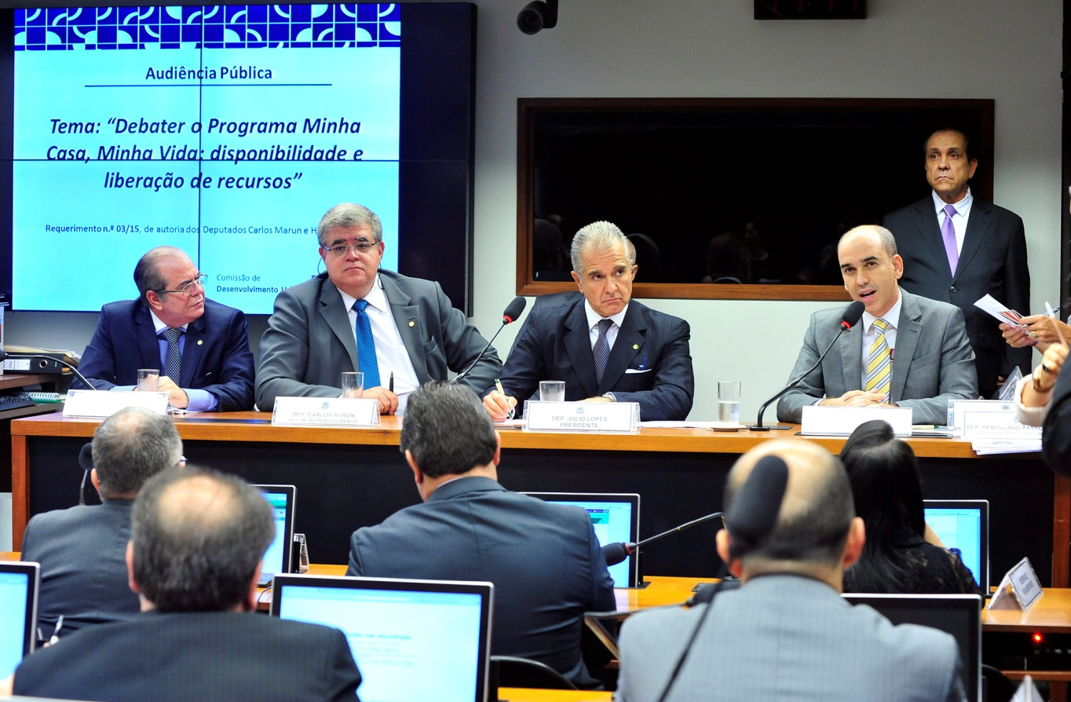
Dep. Hildo Rocha
Dep. Carlos Marun
Dep. Julio Lopes
Hailton Madureira de Almeira
Representante do Tesouro Nacional
Fonte: Agência Câmara

Data de Realização:
25 de março de 2015.
Requerimento:
Requerimento n° 3/2015, de autoria dos Deputados Carlos Marun e Hildo Rocha.
Convidados presentes:
HAILTON MADUREIRA DE ALMEIDA
Representante da Secretária do Tesouro Nacional;
INÊS MAGALHÃES
Secretária Nacional de Habitação, do Ministério das Cidades;
JOSÉ CARLOS MARTINS
Presidente da Câmara Brasileira da Indústria da Construção (CBIC);
ROBERTO CARLOS CERATTO
Superintendente Nacional do Programa Minha Casa Minha Vida na Caixa Econômica Federal (CEF);
ROBERTO SÉRGIO ABDALLA
Vice-Presidente da Associação Brasileira das Entidades de Crédito Imobiliário e Poupança (ABECIP);
QUÊNIO CERQUEIRA DE FRANÇA
Coordenador-Geral do Fundo de Garantia do Tempo de Serviço, do Ministério do Trabalho e Emprego.

    - Audiência Pública com o objetivo de o Ministro de Estado das Cidades, Senhor Gilberto Kassab, prestar informações e esclarecimentos acerca das obras do Programa de Aceleração do Crescimento (PAC).
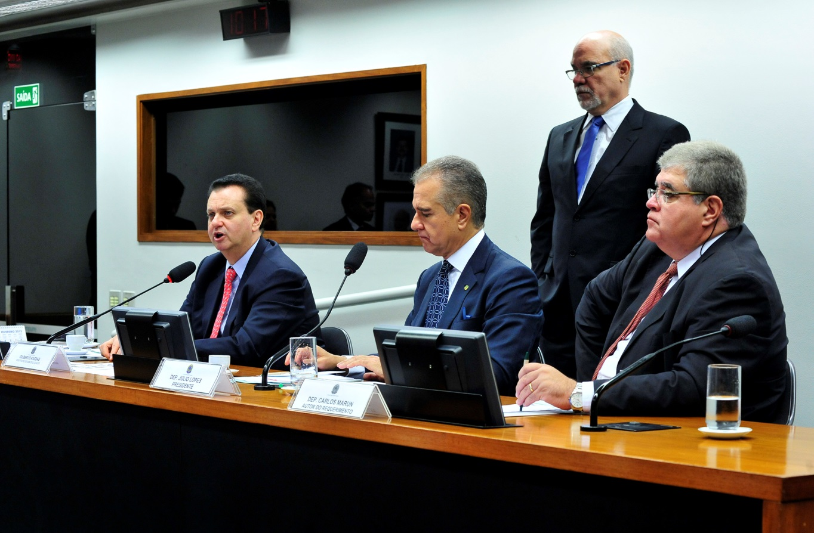
Gilberto Kassab
Ministro de Estado das Cidades
Dep. Julio Lopes
Dep. Carlos Marun
Fonte: Agência Câmara

Data de Realização:
31 de março de 2015.
Requerimento:
Requerimento n° 8/2015, de autoria do Deputado Carlos Marun.
Convidados presentes:
GILBERTO KASSAB
Ministro de Estado das Cidades.

    - Audiência Pública para debater a Paralisação de Obras Urbanas da Construção Civil no País: situação dos Acordos de Leniência com as empresas envolvidas na Operação Lava-Jato.
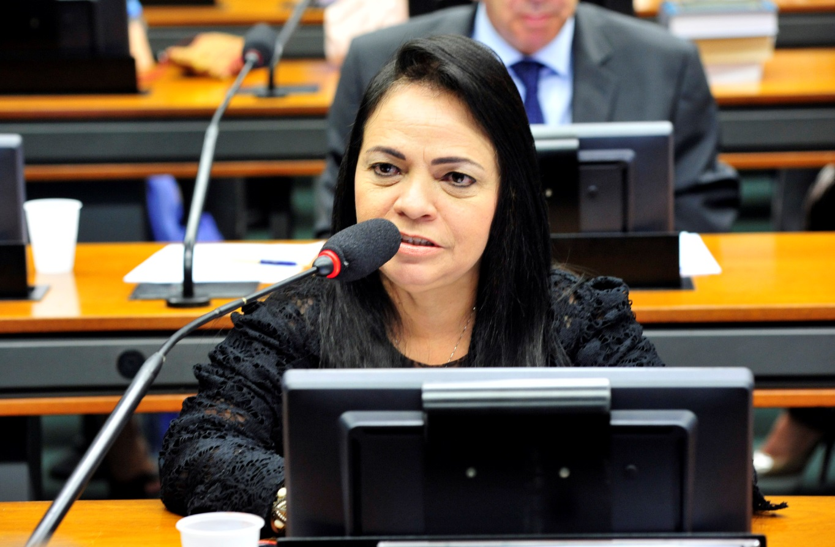
Dep. Moema Gramacho
Fonte: Agência Câmara

Data de Realização:
15 de abril de 2015.
Requerimento:
Requerimentos n° 15, 16 e 17/2015, de autoria da Deputada Moema Gramacho.
Convidados presentes:
CARLOS HIGINO RIBEIRO DE ALENCAR
Secretário Executivo da Controladoria-Geral da União;
LAFAYETE JOSUÉ PETTER
Procurador Regional da República;
SANDRO GRANJEIRO
Consultor Jurídico do Tribunal de Contas da União.

    - Audiência Pública para debater as Obras de Adequação de Trechos Urbanos de Rodovias Federais.
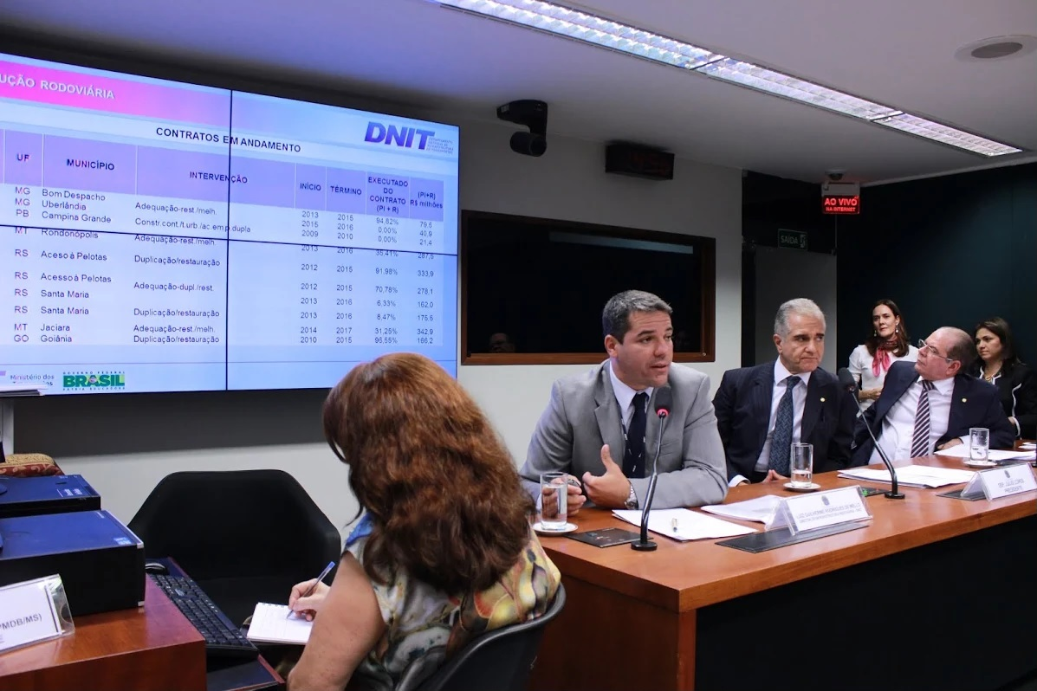
Luiz Guilherme Rodrigues de Mello
Diretor de Infraestrutura Rodoviária do Departamento Nacional de Infraestrutura de Transportes - DNIT
Dep. Julio Lopes
Dep. Hildo Rocha
Fonte: Divulgação

Data de Realização:
5 de maio de 2015.
Requerimento:
Requerimento n° 25/2015, de autoria do Deputado Hildo Rocha.
Convidado presente:
LUIZ GUILHERME RODRIGUES DE MELLO
Diretor de Infraestrutura Rodoviária do Departamento Nacional de Infraestrutura de Transportes (DNIT).

    - Audiência Pública para debater a Gestão de Mananciais de Abastecimento Público em Regiões Metropolitanas.
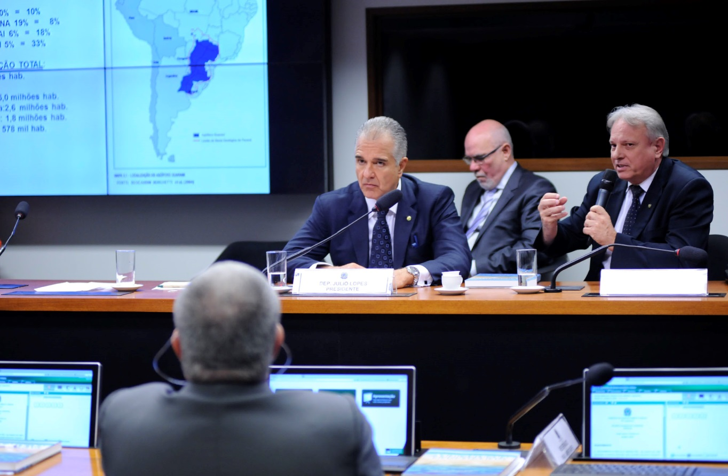
Dep. Julio Lopes
José Roberto Borghetti
Biólogo, Mestre em Ecologia Aquática, Consultor da Organização das Nações Unidas para Alimentação e Agricultura (FAO) e Consultor da Academia Brasileira de Ciências.
Fonte: Agência Câmara

Data de Realização:
13 de maio de 2015.
Requerimento:
Requerimento n° 2/2015, de autoria do Deputado Julio Lopes.
Convidados presentes:
JOSÉ ROBERTO BORGHETTI
Biólogo, Mestre em Ecologia Aquática, Consultor da Organização das Nações Unidas para Alimentação e Agricultura (FAO) e Consultor da Academia Brasileira de Ciências;
MAURI PEREIRA
Diretor Regional Sul da Rede Brasil.

    - Audiência Pública para debater questões pertinentes à Universalização do Saneamento Básico, no âmbito da SubÁgua.
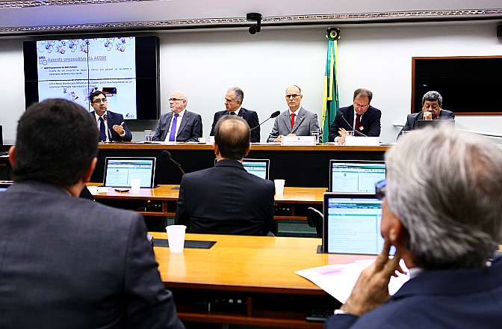
Roberto Cavalcanti Tavares
Diretor Presidente da Associação Brasileira das Empresas Estaduais de Saneamento
Dep. Julio Lopes
Dep. João Paulo Papa
Johnny Ferreira dos Santos
Diretor do Departamento de Água e Esgoto da Secretaria Nacional de Saneamento Ambiental do Ministério das Cidades
Edson Aparecido da Silva
Coordenador Nacional da Frente pelo Saneamento Ambiental
Fonte: Agência Câmara

Data de Realização:
14 de maio de 2015.
Requerimento:
Requerimento n° 27/2015, de autoria do Deputado João Paulo Papa.
Convidados presentes:
JOHNNY FERREIRA DOS SANTOS
Diretor do Departamento de Água e Esgoto da Secretaria Nacional de Saneamento Ambiental do Ministério das Cidades;

ROBERTO CAVALCANTI TAVARES
Diretor Presidente da Associação Brasileira das Empresas Estaduais de Saneamento (AESBE);
EDSON APARECIDO DA SILVA
Coordenador Nacional da Frente pelo Saneamento Ambiental.

    - Audiência Pública para debater as prioridades relacionadas ao Saneamento, Abastecimento de Água, Mobilidade e Habitação Sustentável.
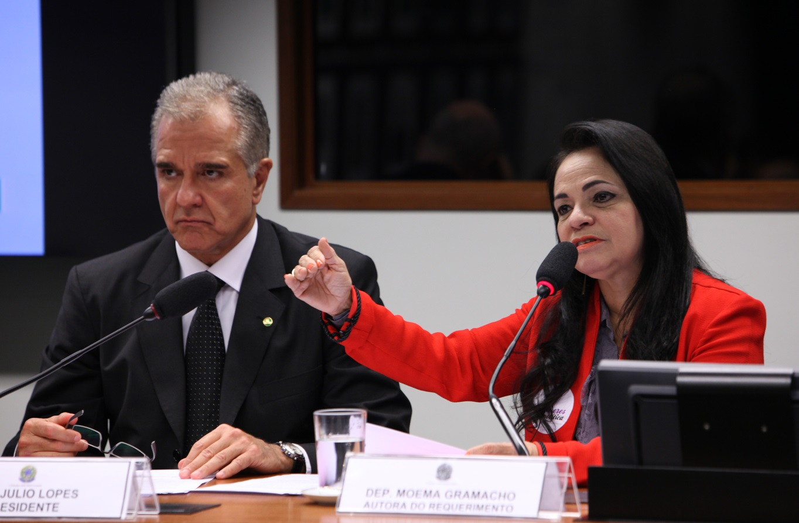
Dep. Julio Lopes
Dep. Moema Gramacho
Fonte: Agência Câmara

Data de Realização:
19 de maio de 2015.
Requerimento:
Requerimento n° 11/2015, de autoria da Deputada Moema Gramacho.
Convidados presentes:
LUIZ ALBERTO NOZAKI SUGAHARA
Coordenador Geral de Programas Estratégicos de Governo (COPAC) da Caixa Econômica Federal;
PAULO FERREIRA
Secretário Nacional de Saneamento Ambiental do Ministério das Cidades.

    - Audiência Pública para expor o Projeto "Cidade do Saber", em atividade no Município de Camaçari/BA.
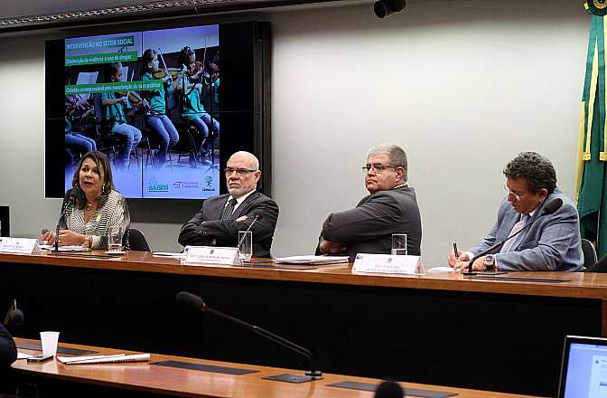
Ana Lúcia Alves da Silveira
Diretora-Geral do Projeto Cidade do Saber
Dep. Carlos Marun
Dep. Caetano
Fonte: Agência Câmara

Data de Realização:
26 de maio de 2015.
Requerimento:
Requerimento n° 21/2015, de autoria do Deputado Caetano.
Convidada:
ANA LÚCIA ALVES DA SILVEIRA
Diretora-Geral do Projeto Cidade do Saber.

    - Audiência Pública com a participação da Comissão de Viação e Transportes para discutir a concessão da BR 101/RJ - Ponte Rio-Niterói.
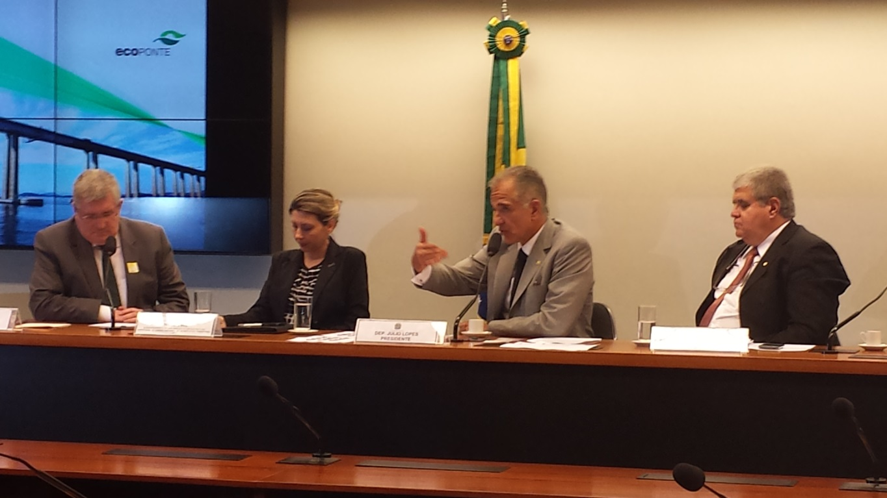
José Carlos Cassaniga
Fonte: Agência Câmara

Diretor-Presidente da Concessionária Ecoponte
Viviane Esse
Superintendente de Exploração de Infraestrutura Rodoviária da ANTT
Dep. Julio Lopes
Dep. Carlos Marun
Data de Realização:
9 de junho de 2015.
Requerimento:
Requerimentos n° 19/15-CDU, de autoria do Deputado Carlos Marun; e n° 14/15-CVT, de autoria do Deputado Julio Lopes.
Convidados presentes:
VIVIANE ESSE
Superintendente de Exploração de Infraestrutura Rodoviária da Agência Nacional de Transportes Terrestres (ANTT);
JOSÉ CARLOS CASSANIGA
Diretor-Presidente da Ecoponte.

    - Audiência Pública para debater o Planejamento e Gestão de Mananciais em Regiões Urbanas no Âmbito do Plano Nacional de Recursos Hídricos (PNRH) do Ministério do Meio Ambiente.
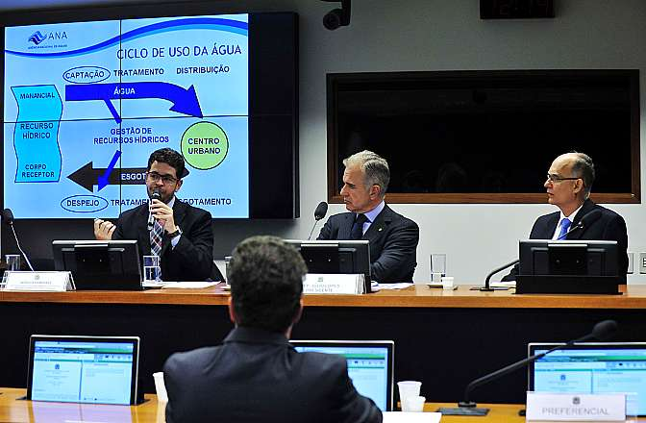
Fonte: Agência Câmara

Sérgio Rodrigues Ayrimoraes Soares
Superintendente de Planejamento de Recursos Hídricos da ANA
Dep. Julio Lopes
Dep. João Paulo Papa
Data de Realização:
10 de junho de 2015.
Requerimento:
Requerimento nº 35/2015, de autoria do Deputado Julio Lopes.
Convidados presentes:
MARCELO MEDEIROS
Secretário em Exercício de Recursos Hídricos e Ambiente Urbano do Ministério do Meio Ambiente;
SÉRGIO RODRIGUES AYRIMORAES SOARES
Superintendente de Planejamento de Recursos Hídricos da Agência Nacional de Águas (ANA);
JOHNNY FERREIRA DOS SANTOS
Diretor de Água e Esgoto da Secretaria Nacional de Saneamento Ambiental do Ministério das Cidades.
    - Audiência Pública para debater questões pertinentes aos serviços municipais de saneamento e a perspectiva de universalização dos serviços no âmbito da Subcomissão Especial SubÁGUA.
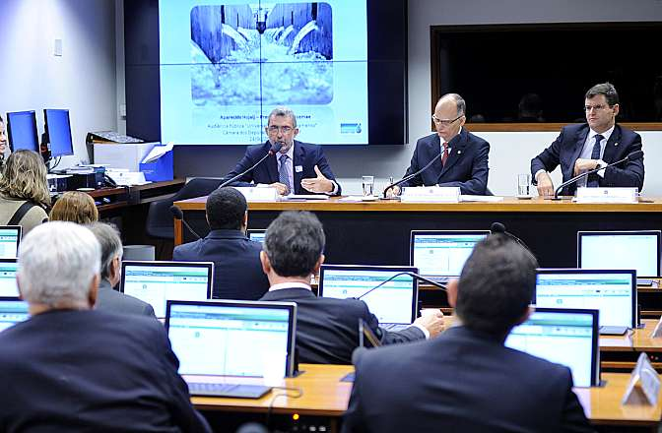
Fonte: Agência Câmara

Aparecido Hojaij
Presidente Nacional da Associação Nacional dos Serviços Municipais
de Saneamento
Dep. João Paulo Papa
Dep. Marcos abrão

Data de Realização:
24 de junho de 2015.
Requerimento:
Requerimentos nº 28/2015, de autoria do Deputado João Paulo Papa, e nº 29/2015, de autoria do Deputado Hildo Rocha .
Convidados presentes:
APARECIDO HOJAIJ
Presidente Nacional da Associação Nacional dos Serviços Municipais de Saneamento (ASSEMAE);
CLÁUDIA LINS
Técnica da Confederação Nacional de Municípios (CNM);
FRANCISCO DOS SANTOS LOPES
Secretario Executivo da ASSEMAE, representando a Associação Brasileira dos Municípios (ABM).
    - Audiência Pública para discutir as perspectivas e o planejamento relacionados às melhorias da mobilidade e do transporte público.
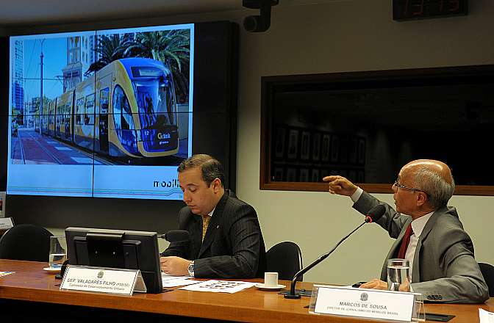
Dep. Valadares Filho
Fonte: Agência Câmara

Marcos de Sousa
Diretor de Jornalismo do Mobilize Brasil
Data de Realização:
1 de julho de 2015.
Requerimento:
Requerimento nº 32/2015, de autoria do Deputado Valadares Filho .
Convidados presentes:
EDILSON DOS SANTOS MACEDO
Diretor do Departamento de Regulação e Gestão da Secretaria Nacional de Transporte e da Mobilidade Urbana do Ministério das Cidades;
BERNARDO GALVÃO MEDEIROS
Assessor da Presidência da Companhia Brasileira de Trens Urbanos (CBTU);
CARLOS HENRIQUE CAMACHO
Diretor de Planejamento e Orçamento da CBTU;
RICARDO TAKAHIRA
Coordenador da Comissão de Estudo Especial de Sistemas Inteligentes de Transportes da Associação Brasileira de Normas Técnicas (ABNT);
MARCOS DE SOUSA
Diretor de Jornalismo do Mobilize Brasil.

    - Audiência Pública para debater o PL 1358/2015, que “dispõe sobre o fundo de garantia do tempo de serviço, e dá outras providências”.
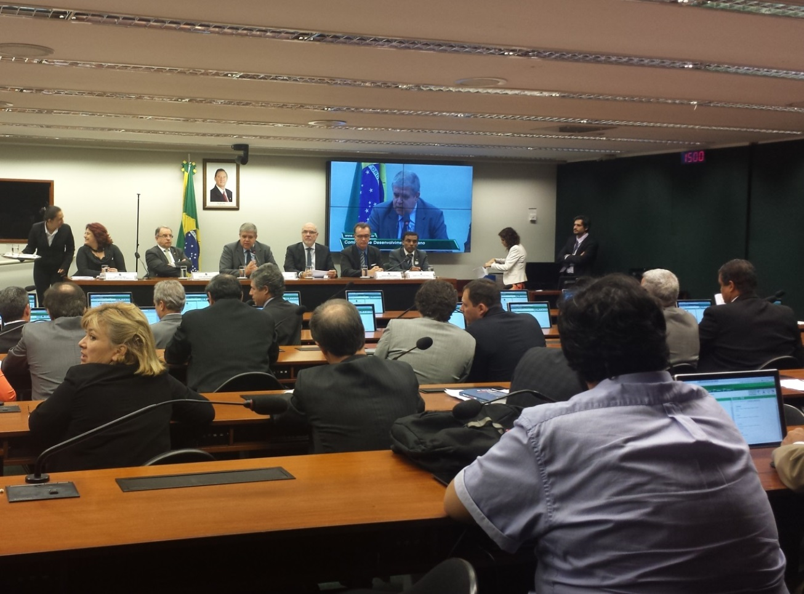
Inês Magalhães
Fonte: Agência Câmara

Secretária Nacional de Habitação
José Carlos Martins
Presidente da Câmara Brasileira da Indústria da Construção - CBIC
Dep. Carlos Marun
Quênio Cerqueira França
Secretário executivo do Conselho Curador do FGTS
Data de Realização:
7 de julho de 2015.
Requerimento:
Requerimento nº 49/2015, de autoria do Deputado Carlos Marun .
Convidados presentes:
INÊS MAGALHÃES
Secretária Nacional de Habitação do Ministério das Cidades;
QUÊNIO CERQUEIRA DE FRANÇA
Secretário Executivo do Conselho Curador do Fundo de Garantia do Tempo de Serviço (FGTS);

SÉRGIO ANTÔNIO GOMES
Superintendente Nacional do FGTS da Caixa Econômica Federal (CEF);
JOSE CARLOS RODRIGUES MARTINS
Presidente da Câmara Brasileira da Indústria da Construção (CBIC).

    - Audiência Pública para debater com representantes do governo o projeto de Lei nº 6.830, de 2013, de autoria do Deputado Valdir Colatto, “que altera a Lei n° 12.651, de 25 de maio de 2012, para dispor sobre as áreas de proteção permanente no perímetro urbano e nas regiões metropolitanas”.
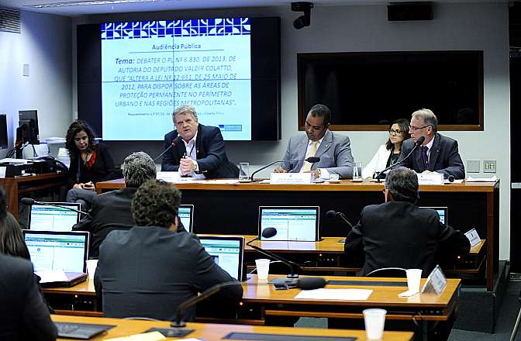
Adalberto Sigismundo Eberhard
Fonte: Agência Câmara

Diretor do Departamento de Zoneamento Territorial
Dep. Alberto Filho
Ângelo Ramalho
Chefe de Gabinete do Diretor-Geral do Serviço Florestal Brasileiro
do Ministério do Meio Ambiente
Data de Realização:
8 de julho de 2015.
Requerimento:
Requerimento nº 37/2015, de autoria do Deputado Alberto Filho .
Convidados presentes:
LUIS OLIVEIRA RAMOS
Secretária Nacional de Acessibilidade e Programas Urbanos do Ministério das Cidades;
ÂNGELO RAMALHO
Chefe de Gabinete do Diretor-Geral do Serviço Florestal Brasileiro do Ministério do Meio Ambiente (MMA);
ADALBERTO SIGISMUNDO EBERHARD
Diretor do Departamento de Zoneamento Territorial (MMA);
ROGÉRIO MENEZES
Presidente da Associação Nacional de Órgãos Municipais de Meio Ambiente (ANAMMA);
CLÁUDIA LINS
Assessora Técnica da Confederação Nacional dos Municípios (CNM).

    - Audiência Pública para debater o Projeto de Lei nº 5.733/2009, que altera o Estatuto da Cidade com vistas a fomentar a utilização de energia solar.
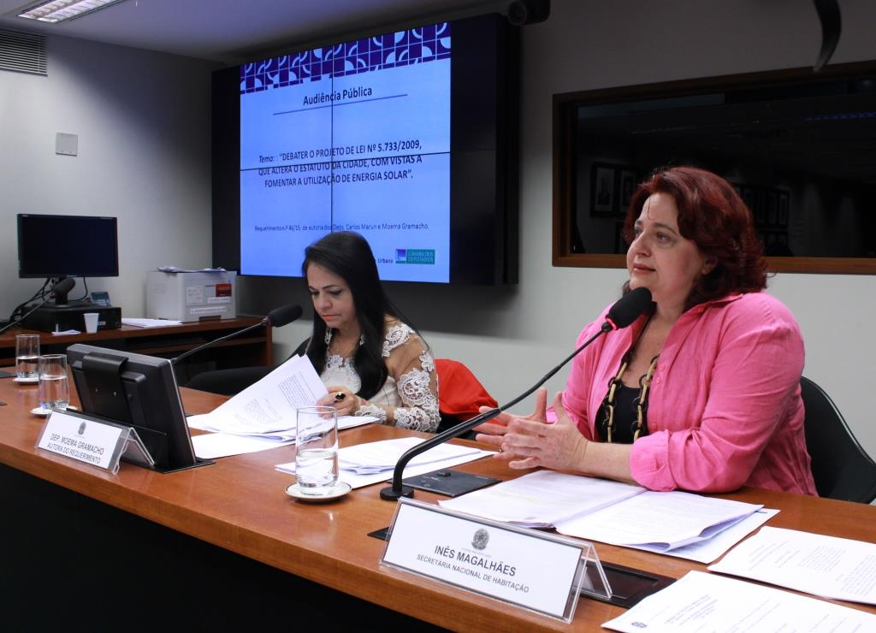
Dep. Moema Gramacho
Fonte: Agência Câmara

Inês Magalhães
Secretária Nacional de Habitação
Data de Realização:
15 de julho de 2015.
Requerimento:
Requerimento nº 46/2015, de autoria dos Deputados Moema Gramacho e Carlos Marun.
Convidados presentes:
INÊS MAGALHÃES
Secretária Nacional de Habitação do Ministério das Cidades;
NELSON SAULE JÚNIOR
Representante do Fórum Nacional de Reforma Urbana;
ADRIANO SANTHIAGO OLIVEIRA
Diretor do Departamento de Mudanças Climáticas da Secretaria de Mudanças Climáticas do Ministério do Meio Ambiente (MMA);
NILSON SARTI
Presidente da Comissão de Meio Ambiente da Câmara Brasileira da Indústria da Construção (CMA/CBIC);
MARA LUISA ALVIM MOTTA
Gerente Nacional, Substituta Eventual, da Gerência Nacional de Sustentabilidade e Responsabilidade Socioambiental da Caixa Econômica Federal (CEF).

    - Audiência Pública para debater questões pertinentes à universalização do saneamento básico nos municípios com até 50 mil habitantes, no âmbito da Subcomissão SubÁgua.
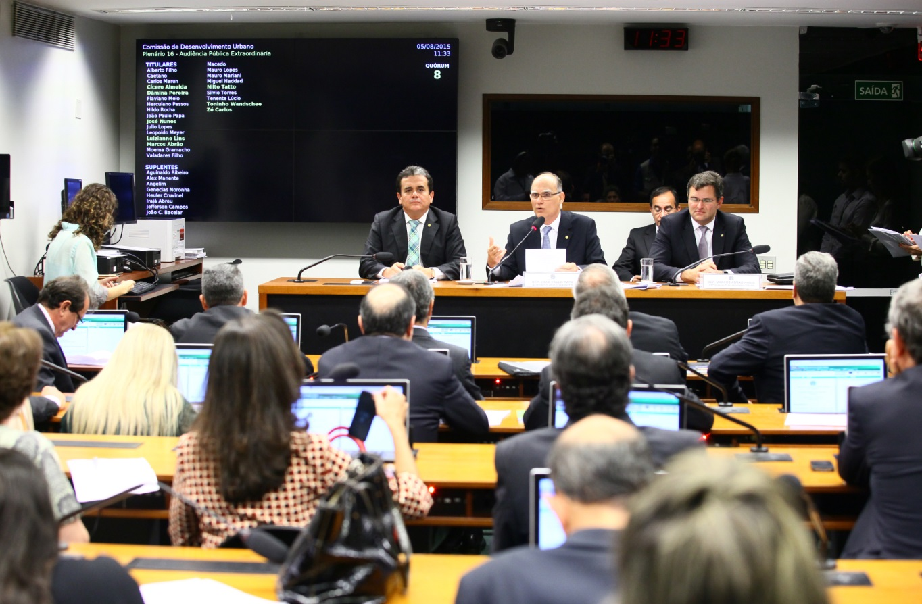
Antônio Henrique de Carvalho Pires
Fonte: Agência Câmara

Presidente da Fundação Nacional da Saúde - FUNASA
Dep. João Paulo Papa
Dep. Marcos Abrão
Data de Realização:
5 de agosto de 2015.
Requerimento:
Requerimento nº 36/2015, de autoria do Deputado João Paulo Papa.
Convidados presentes:
ANTÔNIO HENRIQUE DE CARVALHO PIRES
Presidente da Fundação Nacional da Saúde (FUNASA);
DANTE RAGAZZI PAULI
Presidente da Associação Brasileira de Engenharia Sanitária e Ambiental (ABES);
ROBERTO MUNIZ
Presidente Executivo da Associação Brasileira das Concessionárias Privadas de Serviços Públicos de Água e Esgoto (ABCON).
    - Audiência Pública para debater com o setor empresarial o projeto de Lei nº 6.830, de 2013, de autoria do Deputado Valdir Colatto, “que altera a Lei n° 12.651, de 25 de maio de 2012, para dispor sobre as áreas de proteção permanente no perímetro urbano e nas regiões metropolitanas”.
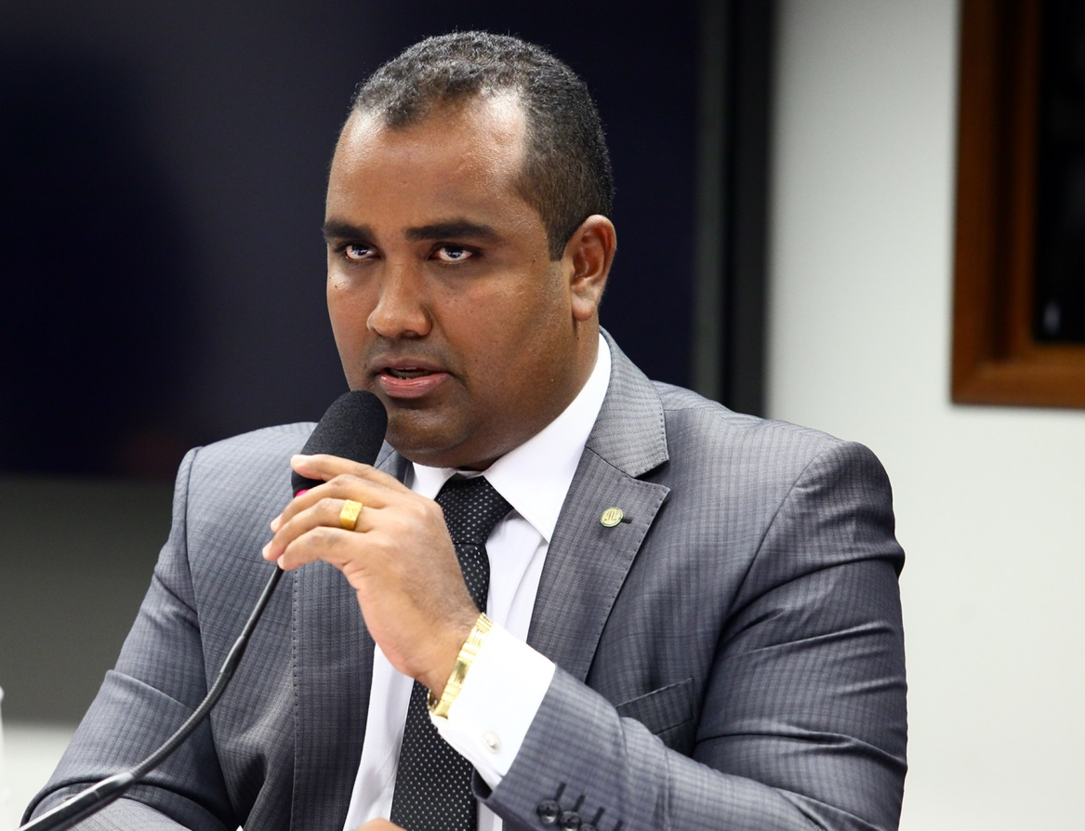
Dep. Alberto Filho
Fonte: Agência Câmara

Data de Realização:
12 de agosto de 2015.
Requerimento:
Requerimento nº 37/2015, de autoria do Deputado Alberto Filho.
Convidados presentes:
MÁRIO AUGUSTO DE CAMPOS CARDOSO
Especialista em Política e Indústria da Confederação Nacional da Indústria (CNI);
NILSON SARTI
Presidente da Comissão de Meio Ambiente da Câmara Brasileira da Indústria da Construção (CMA/CIBC);

CAIO CESAR CARMONA PORTUGAL
Vice Presidente do Sindicato das Empresas de Compra, Venda, Locação e Administração de Imóveis Residenciais e Comerciais de São Paulo (Secovi-SP);

IOAV BLANCHE
Representante do Sindicato das Empresas de Compra, Venda, Locação e Administração de Imóveis Residenciais e Comerciais do Rio de Janeiro (Secovi-RJ);
RONALDO LUCAS BRANI
Diretor de Meio Ambiente da Associação das Empresas de Loteamento e Desenvolvimento Urbano (AELO).

    - Audiência Pública para debater os mecanismos de implementação da lei nº 13.089, de 2015 (Estatuto da Metrópole).
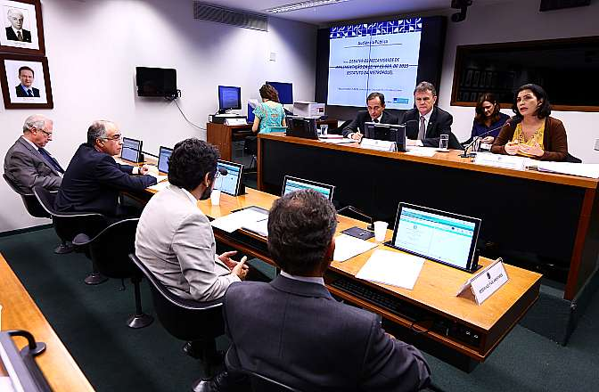
Dep. Toninho Wandscheer
Fonte: Agência Câmara

Paula Ravanelli Lousada
Assessora Especial da Subchefia de Assuntos Federativos
da Presidência da República
Data de Realização:
19 de agosto de 2015.
Requerimento:
Requerimento nº 45/2015, de autoria do Deputado Toninho Wandscheer.
Convidados presentes:
LUIS OLIVEIRA RAMOS
Conselheiro das Cidades e Secretário Nacional de Acessibilidade e Programas Urbanos do Ministério das Cidades;
PAULA RAVANELLI LOUSADA
Assessora Especial da Subchefia de Assuntos Federativos da Presidência da República;
MARCO AURELIO COSTA
Diretor de Estudos e Políticas Regionais, Urbanas e Ambientais do Instituto de Pesquisa Econômica Aplicada (DIRUR/IPEA);

LUIZ JOSE PEDRETTI
Diretor Vice Presidente da Empresa Paulista de Planejamento Metropolitano (Emplasa S.A);
HAROLDO PINHEIRO
Presidente do Conselho de Arquitetura e Urbanismo (CAU).

    - Audiência Pública para debater o uso racional da água nos âmbitos da gestão e da redução de perdas nos sistemas de abastecimento de água e da indústria de equipamentos hidráulicos e sanitários.
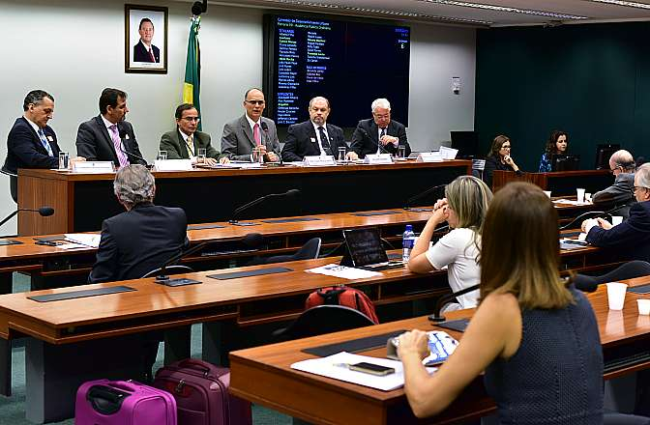
Gilson Cassini
Fonte: Agência Câmara

Presidente do SINDESAM
Luiz Claudio Ferreira Leite Pinto
Diretor do Grupo Setorial de Louças Sanitárias
Dep. João Paulo Papa
Luiz Roberto Gravina Pladevall
Presidente da APECS
Carlos Roberto Soares Mingione
Presidente da SINAENCO
Data de Realização:
20 de agosto de 2015.
Requerimento:
Requerimento nº 57/2015, de autoria do Deputado João Paulo Papa.
Convidados presentes:
GILSON CASSINI
Presidente do Sindicato Nacional das Indústrias de Equipamentos para Saneamento Básico e Ambiental (SINDESAM);
LUIZ CLAUDIO FERREIRA LEITE PINTO
Diretor do Grupo Setorial de Louças Sanitárias da Associação Brasileira dos Fabricantes de Materiais para Saneamento (ASFAMAS);
CARLOS ROBERTO SOARES MINGIONE
Presidente da Regional de São Paulo do Sindicato Nacional das Empresas de Arquitetura e Engenharia Consultiva (SINAENCO);
LUIZ ROBERTO GRAVINA PLADEVALL
Presidente da Associação Paulista de Empresas de Consultoria e Serviços em Saneamento e Meio Ambiente (APECS).

    - Audiência Pública para debater com as entidades ambientalistas o projeto de Lei nº 6.830, de 2013, de autoria do Deputado Valdir Colatto, “que altera a Lei n° 12.651, de 25 de maio de 2012, para dispor sobre as áreas de proteção permanente no perímetro urbano e nas regiões metropolitanas”.
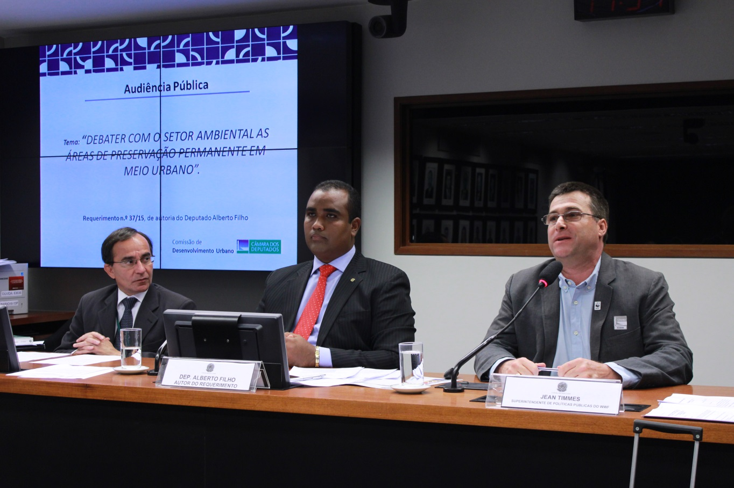Dep. Alberto Filho
Fonte: Agência Câmara

Jean-François Timmers
Superintendente de Políticas Públicas do WWF Brasil
Data de Realização:
26 de agosto de 2015.
Requerimento:
Requerimento nº 37/2015, de autoria do Deputado Alberto Filho.
Convidados presentes:
MARIA LUISA RIBEIRO
Coordenadora do Programa Rede das Águas da Fundação SOS Mata Atlântica;
JEAN-FRANÇOIS TIMMERS
Superintendente de Políticas Públicas do WWF Brasil;
NELSON NOVAES PEDROSO JUNIOR
Centro de Pesquisa Jurídica Aplicada da Escola de Direito de São Paulo;
MÁRIO DINIZ DE ARAÚJO NETO
Programa de pós-graduação em Geografia da Universidade de Brasília.

    - Audiência Pública para debater os mecanismos de implementação da lei nº 13.089, de 2015 (Estatuto da Metrópole).
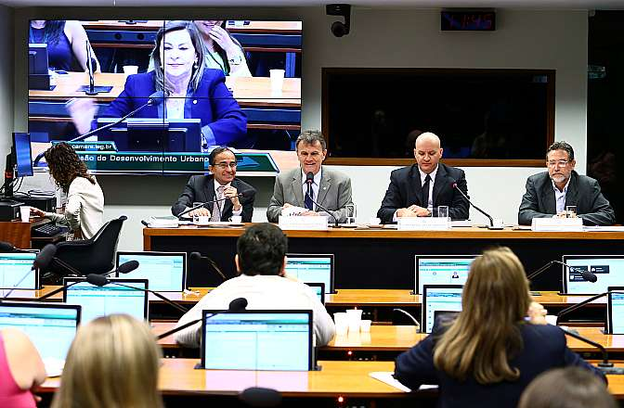
Dep. Toninho Wandscheer
Fonte: Agência Câmara

Yuri Rafael Della Giustiva
Diretor do departamento de Políticas de Acessibilidade e
Planejamento Urbano do Ministério das Cidades
Professor Benny Schvarsberg
Faculdade de Arquitetura e Urbanismo
Data de Realização:
2 de setembro de 2015.
Requerimento:
Requerimento nº 45/2015, de autoria do Deputado Toninho Wandscheer.
Convidados presentes:
YURI RAFAEL DELLA GIUSTIVA
Diretor do Departamento de Políticas de Acessibilidade e Planejamento Urbano do Ministério das Cidades;
PROFESSOR BENNY SCHVARSBERG
Programa de Pós-Graduação em Arquitetura e Urbanismo da Universidade de Brasília.

    - Audiência Pública com a participação da Comissão de Viação e Transportes para debater a instituição de data comemorativa do profissional de logística.
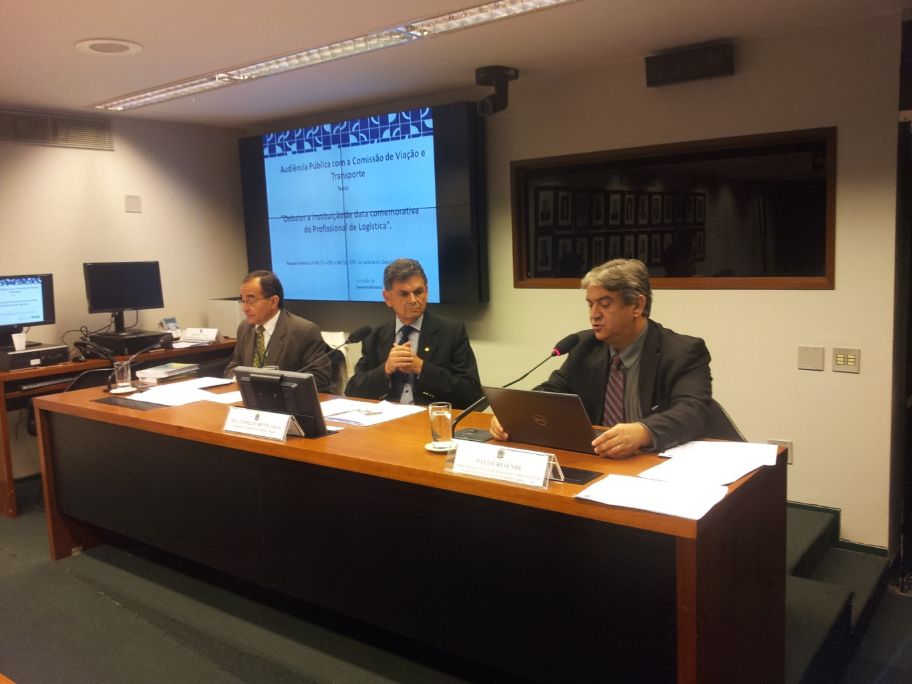Dep. Leopoldo Meyer
Fonte: Agência Câmara

Paulo Resende
Diretor Executivo de Desenvolvimento e Pós-Graduação
da Fundação Dom Cabral - MG
Data de Realização:
17 de setembro de 2015.
Requerimento:
Requerimentos nº 69/2015-CDU e 86/2015-CVT, de autoria do Deputado Julio Lopes.
Convidados presentes:
RODRIGO VILAÇA
Vice-Presidente da Associação Brasileira de Logística (ABRALOG);
PAULO RESENDE
Diretor-Executivo de Desenvolvimento e Pós- Graduação da Fundação Dom Cabral (MG).

    - Audiência Pública com o Ministro das Cidades – Gilberto Kassab – destinada a debater o programa Minha Casa Minha Vida.
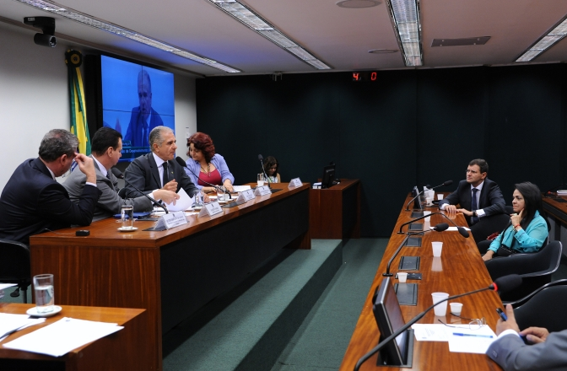
Elton Santa Fé
Fonte: Agência Câmara

Secretário executivo do Ministério das Cidades
Gilberto Kassab
Ministro das Cidades
Dep. Julio Lopes
Inês Magalhães
Secretária Nacional de Habitação
Data de Realização:
22 de setembro de 2015.
Convidados presentes:
GILBERTO KASSAB
Ministro de Estados das Cidades;
INÊS MAGALHÃES
Secretária Nacional de Habitação do Ministério das Cidades;
ELTON SANTA FÉ ZACARIAS
Secretário Executivo do Ministério das Cidades.

    - Audiência Pública para discutir formas de implementação de faixas e corredores exclusivos para ônibus urbanos.
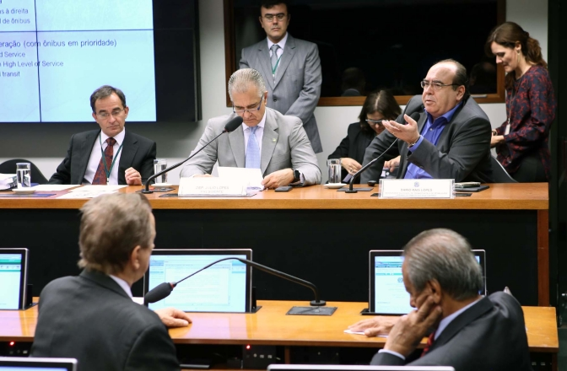
Fonte: Agência Câmara

Dep. Julio Lopes
Dario Rais Lopes
Secretário Nacional de Transporte e da Mobilidade Urbana
do Ministério das Cidades
Data de Realização:
30 de setembro de 2015.
Requerimento:
Requerimento nº 79/2015, de autoria do Deputado Julio Lopes.
Convidados presentes:
DARIO RAIS LOPES
Secretário Nacional de transporte e da Mobilidade Urbana do Ministério das Cidades;
OTÁVIO VIEIRA DA CUNHA FILHO
Presidente executivo da Associação Nacional das Empresas de transportes Urbanos (NTU).

    - Audiência Pública com a participação da Comissão de Meio Ambiente e Desenvolvimento Sustentável para debater sobre a certificação das arenas na Copa de 2014.
Data de Realização:
1 de outubro de 2015.
Requerimento:
Requerimento nº 24/2015-CDU e 17/2015-CMADS, de autoria do Deputado Nilto Tatto.
Convidados presentes:
CLÁUDIO LANGONE
Consultor do Ministério do Esporte e Coordenador da Câmara Temática de Meio Ambiente e Sustentabilidade;
FELIPE FARIA
Diretor do Green Building Council Brasil.

    - Audiência Pública para debater o Projeto de Lei Complementar nº 108, de 2015.
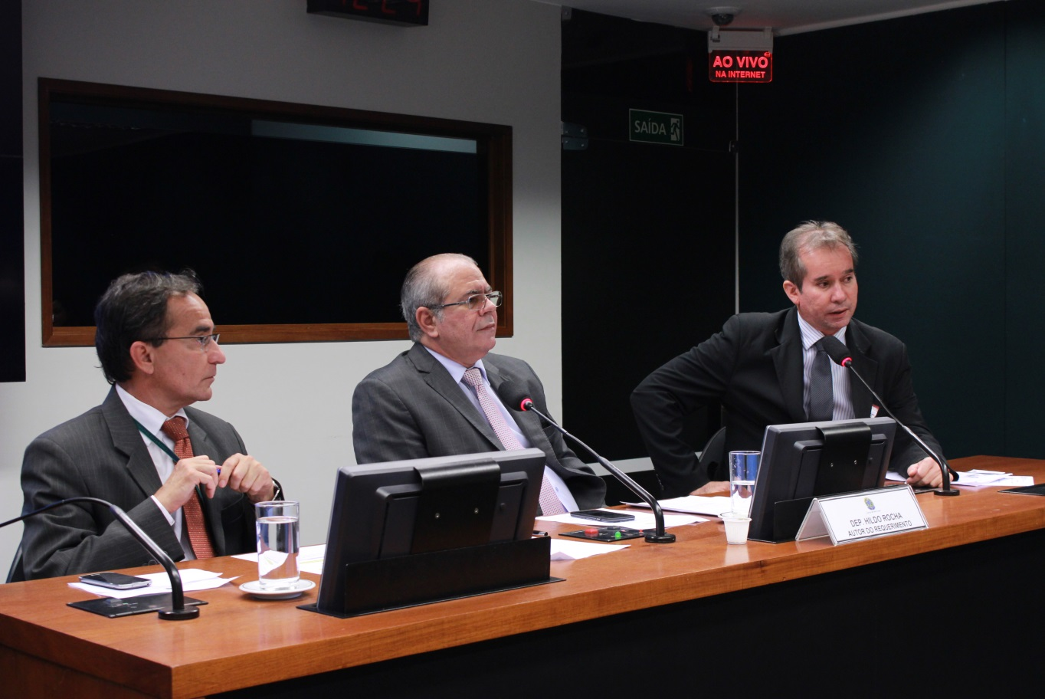Dep. Hildo Rocha
Fonte: Agência Câmara

João Mendes
Coordenador Geral De Planos Regionais e Territoriais
do Ministério da Integração Nacional
Data de Realização:
7 de outubro de 2015.
Requerimento:
Requerimento nº 77/2015, de autoria do Deputado Hildo Rocha.
Convidados presentes:
JOÃO MENDES DA ROCHA NETO
Coordenador Geral de Planos Regionais e Territoriais do Ministério da Integração Nacional;
JOMAR FERNANDES PEREIRA FILHO
Assessor Econômico da Secretaria de Fazenda do Maranhão (SEFAZ/MA);
MARCELLUS RIBEIRO
Secretário da Fazenda do Maranhão.

    - Audiência Pública para debater o Projeto de Lei nº 1443, de 2015.
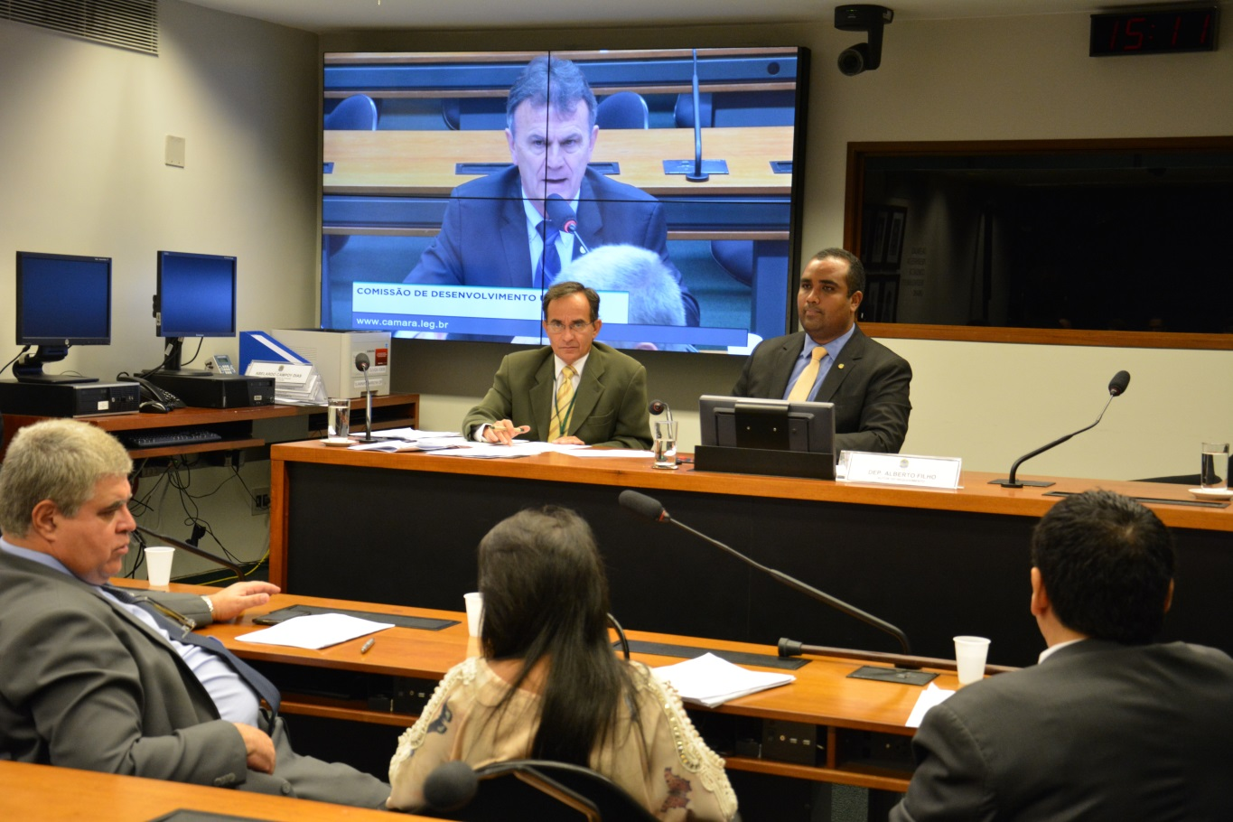
Dep. Alberto Filho
Fonte: Divulgação

Data de Realização:
20 de outubro de 2015.
Requerimento:
Requerimento nº 70/2015, do Deputado Alberto Filho e Carlos Marun.
Convidados presentes:
ABELARDO CAMPOY DIAZ
Membro da Comissão da Indústria Imobiliária da Câmara Brasileira da Indústria da Construção (CBIC);
ILSE OVA
Assessora Técnica do Ministério das Cidades.

    - Audiência Pública para debater a situação da obra na rodovia BR-416/AL e da obra da travessia urbana de Imperatriz, na BR-010/MA.
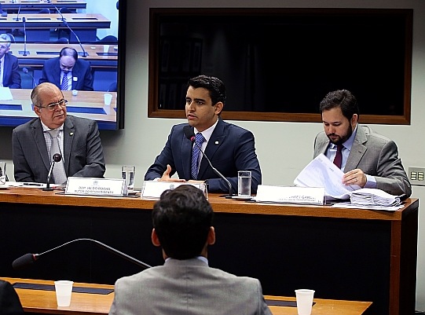
Fonte: Agência Câmara

Dep. Hildo Rocha
Dep. JHC
Luiz Antônio Ehret Garcia
Diretor de Infraestrutura de Transportes - DNIT
Data de Realização:
29 de outubro de 2015.
Requerimento:
Requerimento nº 76/2015, de autoria do Deputado Hildo Rocha.
Convidados presentes:
NILVAN CHAVES BRAGA
Diretor do Departamento de Transportes Terrestres do Ministério dos Transportes;
LUIZ ANTÔNIO EHRET GARCIA
Diretor de Infraestrutura de Transportes do Departamento Nacional de Infraestrutura de Transportes (DNIT);
MANOEL GERAERTES ALVES CRUZ
Prefeito do Município de Ibateguara/AL;

SEBASTIÃO MADEIRA
Prefeito do Município de Imperatriz/MA.

    - Audiência Pública para discutir sobre o atraso nas obras do monotrilho da linha 18-Bronze do metrô, que deverá ligar a ABC à capital paulista.
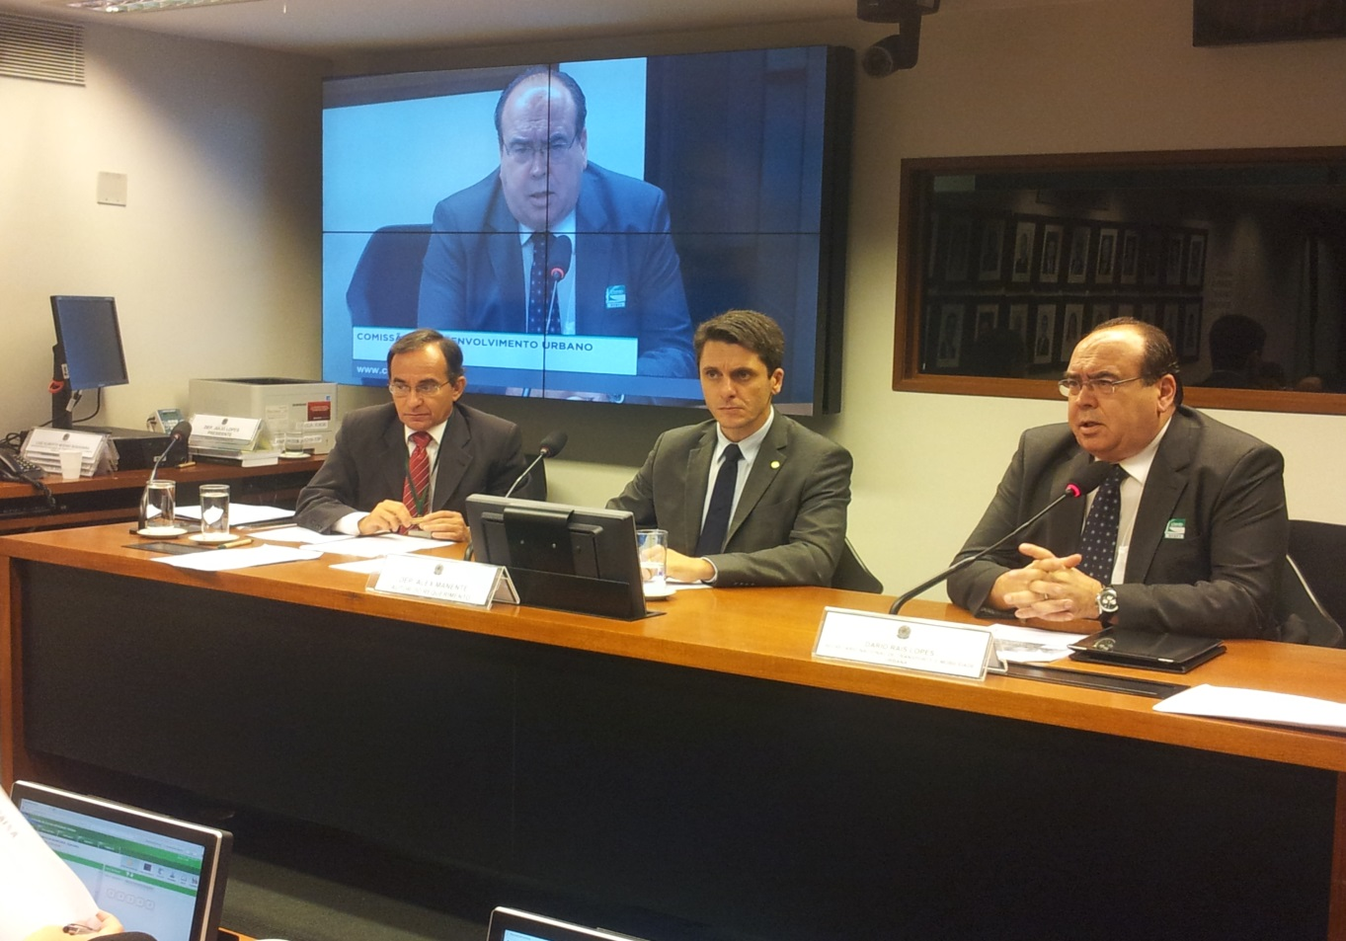
Dep. Alex manente
Fonte: Agência Câmara

Dário Rais Lopes
Secretário Nacional de Transporte e da Mobilidade Urbana
do Ministério das Cidades
Data de Realização:
4 de novembro de 2015.
Requerimento:
Requerimento nº 55/2015, de autoria do Deputado Alex Manente.
Convidados presentes:
DARIO RAIS LOPES
Secretário Nacional de transporte e da Mobilidade Urbana (SeMob) do Ministério das Cidades;
LUIZ ALBERTO NOZAKI SUGAHARA
Superintendente Nacional de transferência de recursos Públicos da Caixa Econômica Federal (CEF);
RODOLFO TORRES DOS SANTOS
Chefe do Departamento de Mobilidade e desenvolvimento Urbano do Banco Nacional do Desenvolvimento (BNDES);
DEPUTADO DAVI ZAIA
Presidente da Comissão de assuntos Metropolitanos e Municipais de Assembleia Legislativa do Estado de São Paulo;
JOSÉ AURICCHIO JÚNIOR
Ex-prefeito de São Caetano do Sul.

    - Audiência Pública para debater o tema “Consórcios Públicos”.
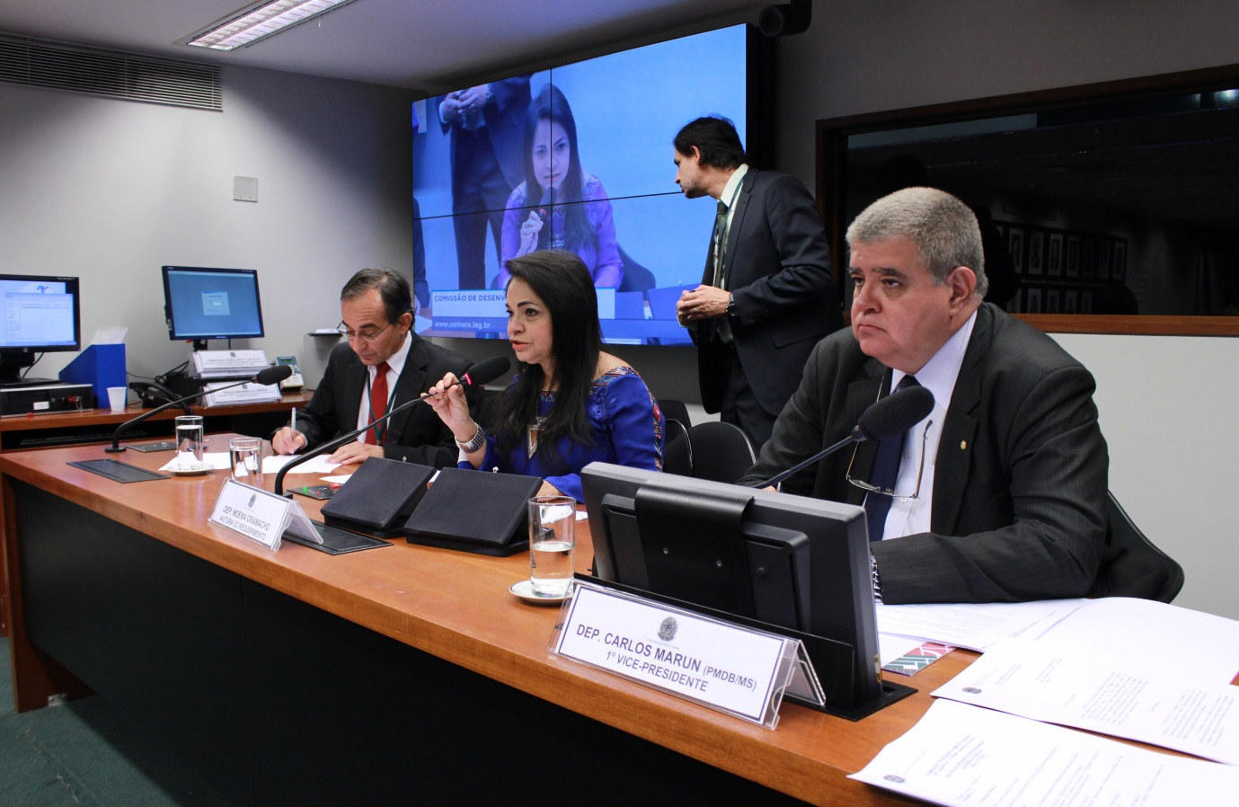
Dep. Moema Gramacho
Fonte: Agência Câmara
Dep. Carlos Marun
Data de Realização:
11 de novembro de 2015.
Requerimento:
Requerimento nº 75/2015, de autoria da Deputada Moema Gramacho.
Convidados presentes:
IGOR DA COSTA ASKY
Coordenador Geral de Acesso a Água do ministério do desenvolvimento Social;
OSNI CARDOSO DE ARAÚJO
Prefeito da Cidade de Serrinha (BA) e Presidente do Consórcio Público de Desenvolvimento Sustentável do Território do Sisal (Consisal);
PAULA RAVANELLI LOUSADA
Assessora Especial da Subchefia de Assuntos Federativos da Presidência da República.

    - Audiência Pública para discutir iniciativas de adoção do Building Information Modeling (BIM) em obras públicas.
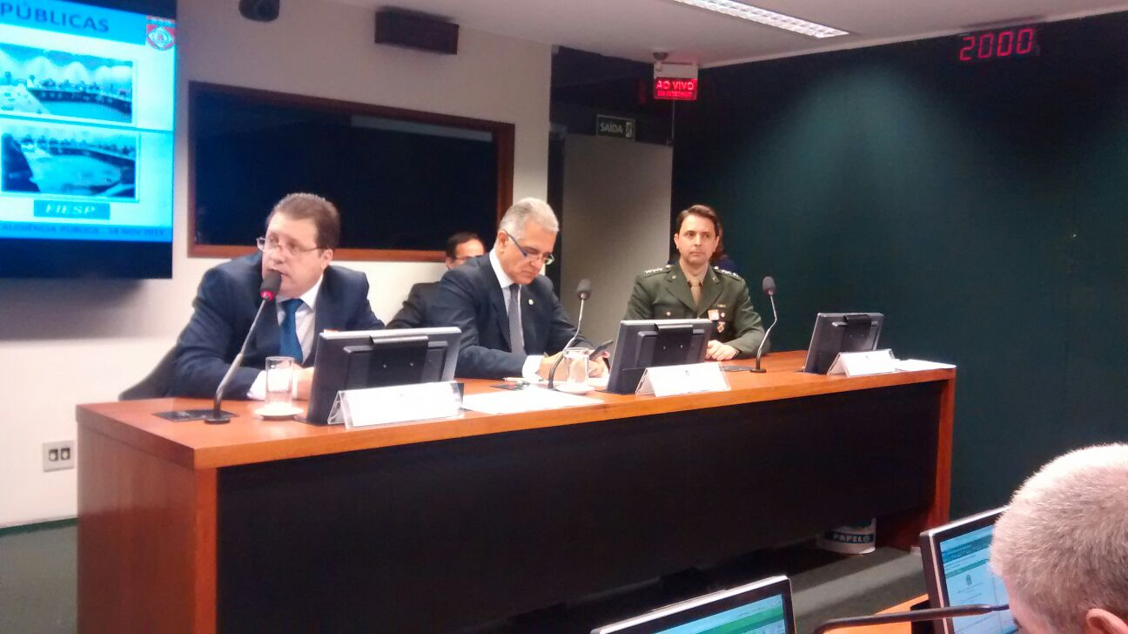
Coronel Washington Gultenberg
Fonte: Agência Câmara

Ex-Chefe da Seção de Estudos e Projetos da Diretoria de Obras Militares
Dep. Julio Lopes
Capitão Edilberto Cabral Ferreira
Chefe da Seção de Tecnologia da Informação da Diretoria de Obras Militares
Data de Realização:
18 de novembro de 2015.
Requerimento:
Requerimento nº 84/2015, de autoria do Deputado Julio Lopes.
Convidados presentes:
CAPITÃO EDILBERTO CABRAL FERREIRA
Chefe da Seção de Tecnologia da Informação da Diretoria de Obras Militares;
CORONEL WASHINGTON GULTENBERG DE MOURA LUKE
Ex-chefe da Seção de Estudos e Projetos da Diretoria de Obras Militares;
PAULO ROGÉRIO LUONGO SANCHEZ
Membro da Comissão de Materiais, Tecnologia, Qualidade e Produtividade da CBIC, Vice-Presidente do SindusCon-São Paulo e Sócio Gerente da Sinco Engenharia;
ARQUITETO PEDRO DA LUZ MOREIRA
Presidente do Instituto de Arquitetos do Brasil/Rio de Janeiro e Professor da Escola de Arquitetura e Urbanismo da Universidade Federal Fluminense/Rio de Janeiro;
ARQUITETO RODRIGO CHAGAS MACHADO
Gerente de Projeto e Inovação do Conselho Regional de Engenharia e Agronomia do Rio de Janeiro (CREA/RJ).

    - Audiência Pública para debater a situação das Zonas Especiais de Interesse Social – ZEIS, nas metrópoles brasileiras.
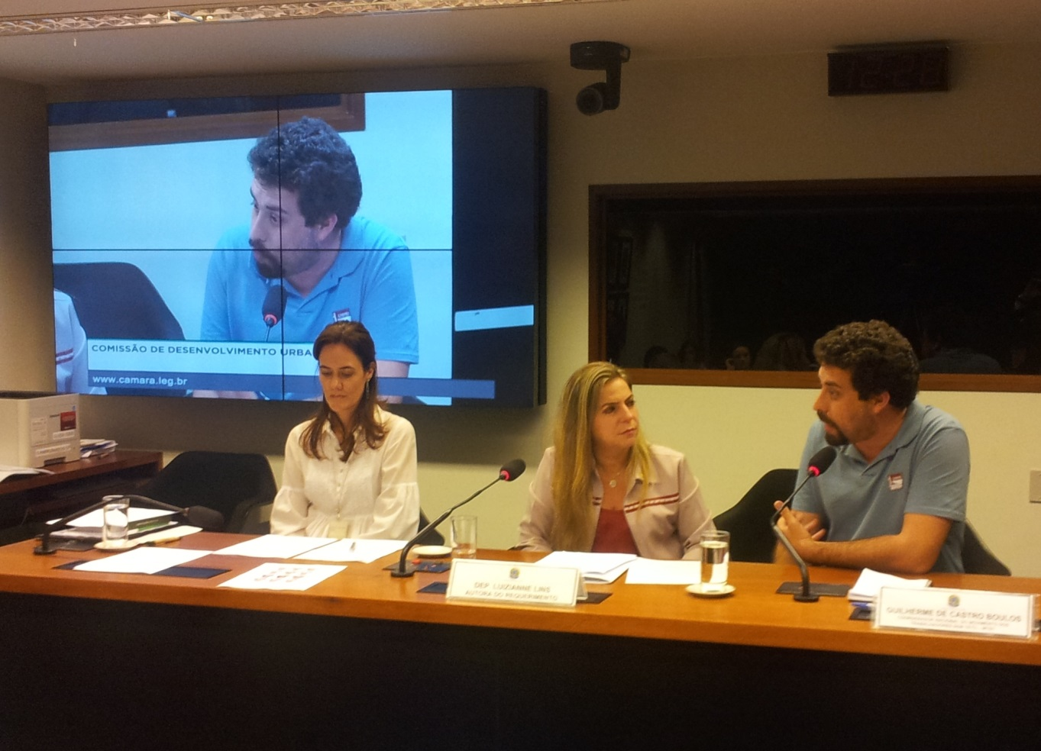Dep. Luizianne Lins
Fonte: Agência Câmara

Guilherme de Castro Boulos
Coordenador Nacional de Movimento dos Trabalhadores
Sem Teto e Professor da Faculdade de Filosofia, Letras e
Ciências Humanas da Universidade de São Paulo
Data de Realização:
25 de novembro de 2015.
Requerimento:
Requerimento nº 42/2015, de autoria da Deputada Luizianne Lins.
Convidados presentes:
CAROLINA BAIMA CAVALCANTI
Gerente de Planejamento Urbano do Ministério das Cidades;
BÁRBARA OLIVEIRA MARGUTI
Coordenadora de Desenvolvimento Urbano da Diretoria de Estudos e Políticas Regionais Urbanas e Ambientais;

GUILHERME DE CASTRO BOULOS
Coordenador Nacional de Movimento dos trabalhadores Sem Teto e Professor da Faculdade de Filosofia, Letras e Ciências Humanas da Universidade de São Paulo (USP);
RODRIGO DE FARIAS
Professor Doutor da Universidade de Brasília (UNB);
JOSÉ MENELEU NETO
Professor Doutor da Universidade Estadual do Ceará (UECE).

    - Audiência Pública para discutir a atual situação das ciclovias e ciclofaixas no Brasil.
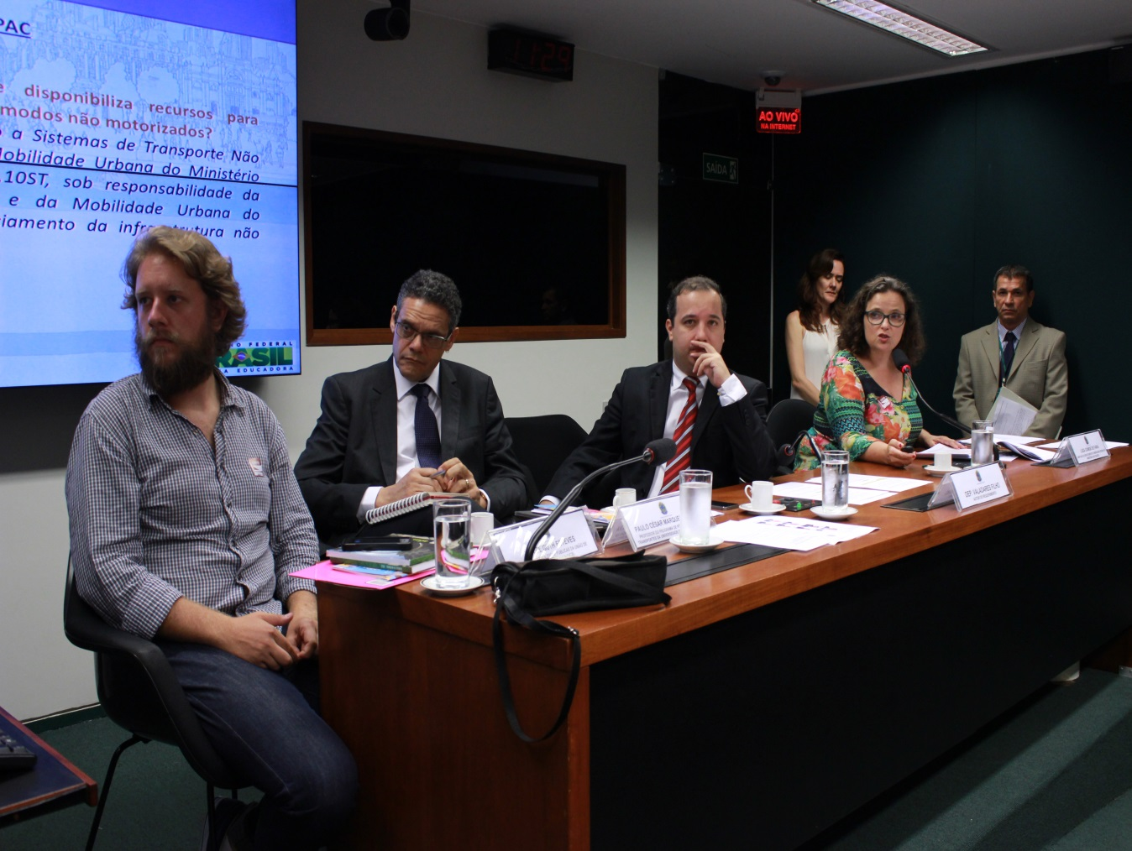Daniel Guth Esteves
Fonte: Agência Câmara

Membro do Grupo de Trabalho Políticas Públicas da UCB
Paulo César Marques da Silva
Professor do Programa de Pós-graduação em Transportes da UnB
Dep. Valadares Filho
Luiza Gomide de Faria
Diretora do Departamento de Mobilidade Urbana do Ministério das Cidades
Data de Realização:
02 de dezembro de 2015.
Requerimento:
Requerimento nº 81/2015, de autoria do Deputado Valadares Filho.
Convidados presentes:
LUIZA GOMIDE DE FARIA
Diretora do Departamento de Mobilidade Urbana do Ministério das Cidades;
PAULO CÉSAR MARQUES DA SILVA
Professor do Programa de Pós-Graduação em Transportes da Universidade de Brasília (PPGT/UNB);

DANIEL GUTH ESTEVES
Membro do Grupo de Trabalho Políticas Públicas da União de Ciclistas do Brasil (UCB).

Seminários
    - Seminário em conjunto com a Comissão de Defesa dos Direitos das Pessoas com Deficiência sobre Mobilidade Urbana: Acessibilidade, Transporte e Moradia.
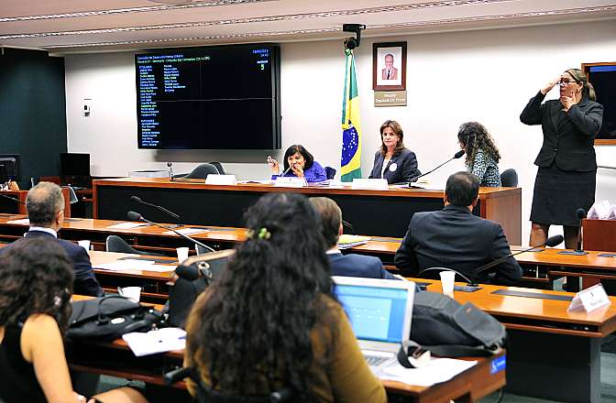Silvana Cambiaghi
Fonte: Divulgação

Arquiteta e especialista em Acessibilidade
Dep. Carmen Zanotto
Letícia Miguel Teixeira
Gerente Substituta do Departamento de Acessibilidade e Planejamento Urbano do Ministério das Cidades
Data de Realização:
16 de junho de 2015.
Requerimento:
Requerimentos nº 8/2015 - CPD, de autoria da Deputada Carmen Zanotto e o de nº 14/2015 - CDU, de autoria do Deputado Julio Lopes.
Eventos do Seminário:
1. Solenidade de Abertura
Convidados:
DEPUTADO EDUARDO CUNHA
Presidente da Câmara dos Deputados

DEPUTADO AELTON FREITAS
Presidente da Comissão de Defesa dos Direitos das Pessoas com Deficiência
DEPUTADO JULIO LOPES
Presidente da Comissão de Desenvolvimento Urbano
DARIO RAIS LOPES
Secretário Nacional de Transporte e da Mobilidade Urbana, do Ministério das Cidades, Representando o Ministro das Cidades, Gilberto Kassab.
SÉRGIO PAULO DA SILVEIRA NASCIMENTO
Diretor do Departamento de Políticas Temáticas dos Direitos da Pessoa com Deficiência, da Secretaria Nacional de Promoção dos Direitos da Pessoa com Deficiência, representando a Secretaria de Direitos Humanos da Presidência da República.
ANTÔNIO JOSÉ DO NASCIMENTO FERREIRA
Secretário Nacional de Promoção dos Direitos da Pessoa com Deficiência,
2. Painel: Acessibilidade
Presidente da Mesa: DEPUTADA CARMEN ZANOTTO
Expositores convidados:
SILVANA CAMBIAGHI
Arquiteta e Especialista em Acessibilidade.
LETÍCIA MIGUEL TEIXEIRA
Gerente Substituta do Departamento de Acessibilidade e Planejamento Urbano do Ministério das Cidades, Representando o Sr. Yuri Rafael Della Giustina, Diretor do Departamento de Políticas de Acessibilidade e Planejamento Urbano do Ministério das Cidades.
3. Painel: Transporte e Moradia
Presidente da Mesa: DEPUTADO JULIO LOPES
Expositores convidados:
PAULA HADDAD
Arquiteta e Urbanista.
DARIO RAIS LOPES
Secretário Nacional de Transporte e da Mobilidade Urbana, do Ministério das Cidades.

    - Seminário para discutir o tema: PDDU, Mobilidade e Integração de Políticas de Desenvolvimento Social e de Segurança Pública para a Constituição de Cidades Sustentáveis.
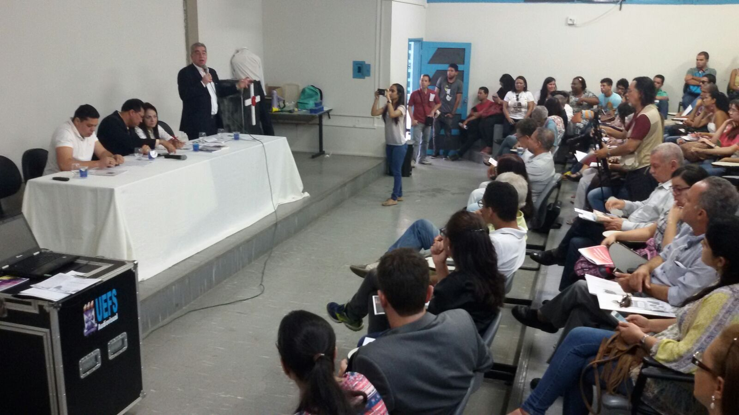
Dep. Moema Gramacho e participantes do Seminário
Fonte: Divulgação

Data de Realização:
25 de setembro de 2015.
Requerimento:
Requerimento nº 39/2015, de autoria da Deputada Moema Gramacho.
Organizadores:
EVANDRO DO NASCIMENTO SILVA
Reitor da Universidade Estadual de Feira de Santana – UEFS;
ADRIANO COSTA
Instituto de Promoção da Cidadania Habitar do Sertão.
Painelistas:
PROF. DRA. NACELICE FREITAS
Geografa, Mestre em Arquitetura e Urbanismo (UFBA) e Doutora em Geografia;
PROF. CLAMANT VIALLE
Mestre em Engenharia Ambiental Urbana (UFBA) e Professor de Especialização em Urbanismo Sustentável;

MARLI CARRARA
Coordenadora da União Nacional por Moradia Popular e Conselheira Nacional das Cidades;
DEPUTADO ESTADUAL ZÉ NETO
Líder do Governo na Assembleia Legislativa;
DEPUTADA FEDERAL MOEMA GRAMACHO
Membro Titular da Comissão de Desenvolvimento Urbano da Câmara dos Deputados e Relatora da Subcomissão Permanente de Habitação de Interesse Social.
Mediador:
GERINALDO COSTA
Professor da Universidade Estadual de Feira de Santana (UEFS) e Coordenador do Núcleo de Engenharia Popular - Dirigente do Fluminense – Feira.

    - III Seminário Internacional Mobilidade e Transportes em parceria com o Programa de Pós-Graduação em Transportes da Universidade de Brasília.
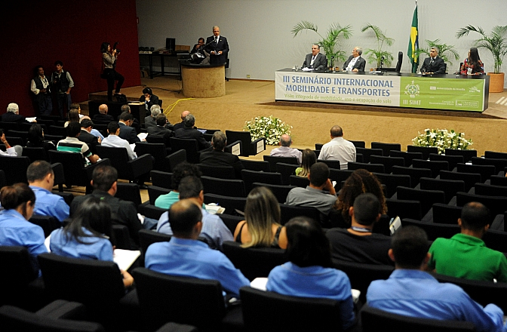
Dep. Julio Lopes e participantes do Seminário
Fonte: Divulgação

Data de Realização:
13 a 16 de outubro de 2015.
Eventos do Seminário:
Dia 1 – 13/10/2015
Abertura
Dia 2 – 14/10/2015
Painel 1 – Políticas para a mobilidade, o uso e a ocupação do solo.
Painel 2 – Urbanização e Mobilidade Segura.
Dia 3 – 15/10/2015
Painel 3 – Mobilidade na Perspectiva do Comportamento Humano.
Painel 4 – Dimensão Político Institucional: Organização e Operacionalização da Mobilidade Urbana.
Dia 4 – 16/10/2015
Painel 5 – Desafios da Mobilidade nas Metrópoles.
Painel 6 – Infraestrutura de Mobilidade: Financiamento e Ações.
    - Seminário para discutir as Obras de Infraestrutura no Rio Anil, em São Luís/MA, relativas ao Programa de Aceleração do Crescimento (PAC).
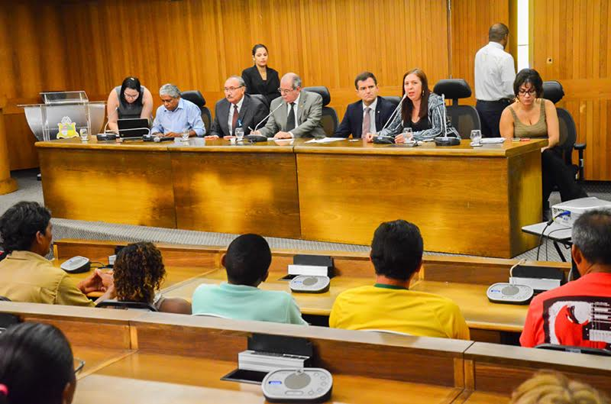Fonte: Assembleia Legislativa do Estado do Maranhão
Data de Realização:
23 de novembro de 2015.
Requerimento:
Requerimentos nºs 66/2015 e 72/2015, de autoria do Deputado Hildo Rocha.
As obras do Programa de Aceleração do Crescimento (PAC) Rio Anil foram temas de debate em seminário realizado na Assembleia Legislativa do Estado do Maranhão. O deputado Marcos Abrão e os deputados Estaduais César Pires (DEM) e Wellington do Curso (PPS) também participaram da discussão.
No seminário foram tratados assuntos referentes às obras de infraestrutura na região do Rio Anil, em São Luís, que são financiadas pelo PAC. O atraso na conclusão dos equipamentos foi o principal assunto em pauta. Além dos parlamentares, o debate contou ainda com a participação da secretária de Estado das Cidades, Flávia Alexandrina, da diretora do Departamento de Urbanização e Assentamentos Precários do Ministério das Cidades, Alessandra Vieira, e de moradores dos bairros que integram a região do Rio Anil.

Outros Eventos
    - Reunião de Subcomissões.
- SUBÁGUA (Universalização do Saneamento Básico e do Uso Racional da Água)
Reunião Extraordinária de Instalação e Eleição
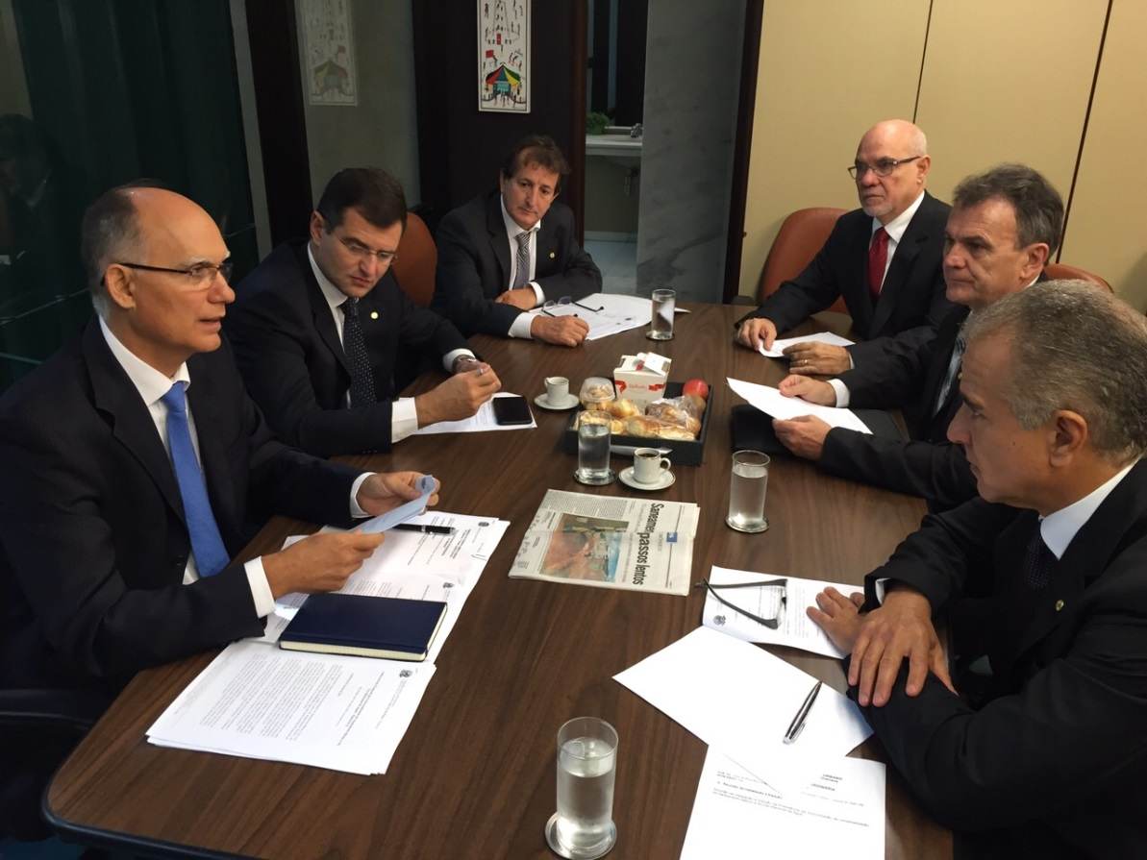
Fonte: Divulgação

Dep. João Paulo Papa
Presidente da SubÁgua
Dep. Marcos Abrão
Relator da SubÁgua
Dep. Nilto Tatto
Membro da SubÁgua

Dep. Julio Lopes
Presidente da CDU
Dep. Toninho Wandscheer
Membro da SubÁgua

Data de Realização:
8 de abril de 2014.
Membros Titulares | Membros Suplentes
Deputado João Paulo Papa - Presidente  Deputado José Nunes  Deputado Marcos Abrão - Relator  Deputado Hildo Rocha | Deputado Miguel Haddad  Deputado Nilto Tatto  Deputado Toninho Wandscheer
Composição:
- SUBHABITAÇÃO (Subcomissão Permanente de Habitação de Interesse Social)
Reunião Extraordinária de Instalação e Eleição
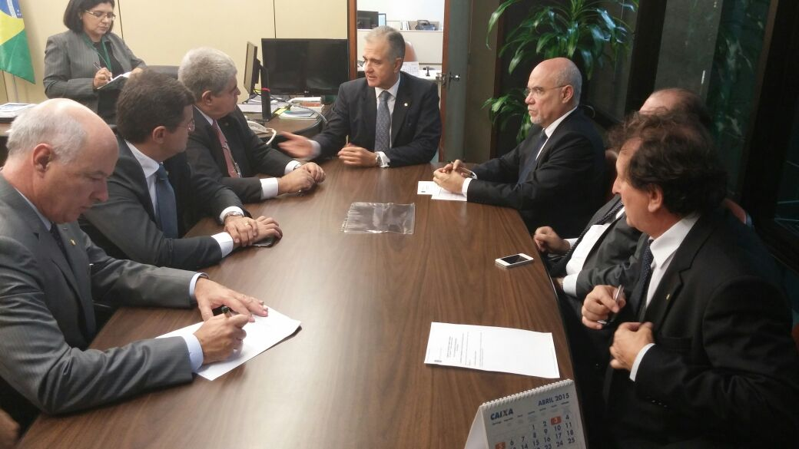
Fonte: Divulgação

Dep. Julio Lopes
Presidente da CDU
Dep. Hildo Rocha
Membro da SubHabitação
Dep. Nilto Tatto
Membro da SubHabitação

Dep. Carlos Marun
Membro da SubHabitação
Dep. Marcos Abrão
Membro da SubHabitação
Dep. Herculano Passos
Membro da SubHabitação

Data de Realização:
29 de abril de 2014.

Composição:

Membros Titulares | Membros Suplentes
Deputada Moema Gramacho - Relatora  Deputado Carlos Marun - Presidente  Deputado Mauro Mariani  Deputado Marcos Abrão | Deputado Leopoldo Meyer  Deputado Hildo Rocha  Deputado Nilto Tatto – 1º Vice-Presidente  Deputado Herculano Passos
1ª Reunião Ordinária da SubHabitação:
Data de Realização:
10 de junho de 2015.
Pauta:
Exame de projetos de lei que se encontram na Comissão de Desenvolvimento Urbano e versam sobre o tema da Subcomissão.
2ª Reunião Ordinária da SubHABITAÇÃO:
Data de Realização:
17 de junho de 2015.
Reunião:
Discussão do Projeto de Lei nº 6.095/2013 - do Sr. Valadares Filho - que "altera a Lei nº 11.977, de 7 de julho de 2009, para incluir prioridade de atendimento grupos familiares integrados por pessoas com idade entre quinze e vinte e nove anos de idade". (Apensados: PL 6511/2013 e PL 7219/2014).
Discussão do Projeto de Lei nº 7.875/14 - do Sr. Ricardo Tripoli - que "altera a Lei nº 11.977, de 7 de julho de 2009, que dispõe sobre o Programa Minha Casa, Minha Vida e dá outras providências, para prever que os projetos habitacionais contemplem espaços destinados aos animais domésticos".
3ª Reunião Ordinária da SubHABITAÇÃO:
Data de Realização:
26 de agosto de 2015 .
Reunião:
Debater os Projetos de Lei 1443/15, 7875/14 e 3686/12 que tratam de matérias referentes ao setor de habitação. Os deputados Alex Manente (PPS/SP) e Alberto Filho (PMDB/MA) compareceram à reunião.

- SUBMOBUR (Subcomissão Permanente de Mobilidade Urbana no Brasil)
Reunião Extraordinária de Instalação e Eleição
Data de Realização:
19 de agosto de 2014.
Composição:
Membros Titulares | Membros Suplentes
Deputado Leopoldo Meyer - Presidente  Deputado Valadares Filho  Deputado Tenente Lúcio - Relator  Deputado Moema Gramacho | Deputada Dâmina Pereira  Deputado Cícero Almeida  Deputado Angelim

- SUBGOMET (Subcomissão Permanente de Governança Metropolitana Interfederativa)
Reunião Extraordinária de Instalação e Eleição
Data de Realização:
19 de agosto de 2014.

Composição:

Membros Titulares | Membros Suplentes
Deputado Miguel Haddad - Presidente  Deputado Alex Manente  Deputado Hildo Rocha  Deputado João Paulo Papa  Deputado Marcos Abrão | Deputada Dâmina Pereira - Relatora  Dep. Toninho Wandscheer  Deputado Leopoldo Meyer

    - Visitação ao Exército para conhecer o “Sistema Unificado do Processo de Obras”.
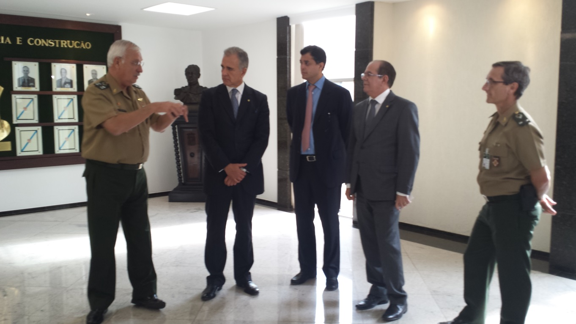
Fonte: Divulgação

General Joaquim Maia Brandão
Chefe do Departamento de Engenharia e Construção do Exército Brasileiro
Dep. Julio Lopes
Dep. Indio da Costa
Dep. Hildo Rocha
Coronel Marcelo Eschiletti

Data de Realização:
29 de abril de 2015.
Com o objetivo de conhecer o Sistema Unificado do Processo de Obras adotado pelo Exército Brasileiro a partir da metodologia de trabalho do “Building Information Modeling”, conhecido como BIM, o presidente da Comissão de Desenvolvimento Urbano da Câmara (CDU), deputado Julio Lopes (PP-RJ) e o deputado Hildo Rocha (PMDB-MA) se reuniram, em 29/04/2015, com o Chefe de Departamento de Engenharia e Construção do Exército Brasileiro, General Joaquim Maia Brandão e com os diretores Coronel Lück e Coronel Eschiletti.
No encontro, foi apresentada aos parlamentares toda a tecnologia utilizada pelo departamento de engenharia do Exército para aperfeiçoar e melhor qualificar as obras efetivadas no âmbito militar. Para Julio Lopes, o projeto, que envolve toda a cadeia produtiva, tem “evidentes os potenciais benefícios que a tecnologia pode trazer aos empreendimentos, em todas as fases, dos primeiros estudos até a operação, passando pelo detalhamento do projeto e sua construção”, afirmou.
Estiveram presentes na reunião, que ocorreu no Quartel General do Exército em Brasília, os deputados Índio da Costa (PSD-RJ), Julio Lopes (PP/RJ), Hildo Rocha (PMDB-MA) e o Diretor de Construção da Federação das Indústrias do Estado de São Paulo (FIESP), Mário Esper, além de assessores de parlamentares da CDU.

    - Visitação ao Comando do Exército com o Ministro das Cidades.
Data de Realização:
20 de maio de 2015.
Atendendo ao convite do presidente da Comissão de Desenvolvimento Urbano da Câmara dos Deputados (CDU), deputado Julio Lopes (PP/RJ), o Ministro das Cidades, Gilberto Kassab, visitou, no dia 20 de maio de 2015, o Comando do Exército Brasileiro, para conhecer o Sistema Unificado do Processo de Obras (OPUS), utilizado pelo Departamento de Engenharia e Construção do Exército (DEC) por intermédio da Diretoria de Obras Militares (DOM) em todas as fases de uma obra: na decisão, no planejamento, na execução, no controle e na fiscalização.
Após a reunião, o Ministro Kassab propôs a criação de um Grupo de Trabalho, composto pela CDU, Caixa Econômica Federal (CEF), Ministério das Cidades e Exército, com prazo de 30 dias, para analisar a implementação da tecnologia utilizada pela Engenharia do Exército no controle das obras do Ministério das Cidades, incluindo o Programa Minha Casa Minha Vida. "São 7.000 obras em andamento no Ministério, e o Exército tem uma metodologia que poderá ser empregada na gestão do Projeto Minha Casa Minha Vida e em outras obras do Ministério", ressaltou o ministro.
Para o presidente da CDU, deputado Julio Lopes, o Exército está “na dianteira do País e com iniciativas semelhantes às de grandes países do mundo no controle e na gestão de suas obras”.

    - Visita Técnica à SABESP com Governador Geraldo Alckmin e o Ministro Aldo Rebelo.
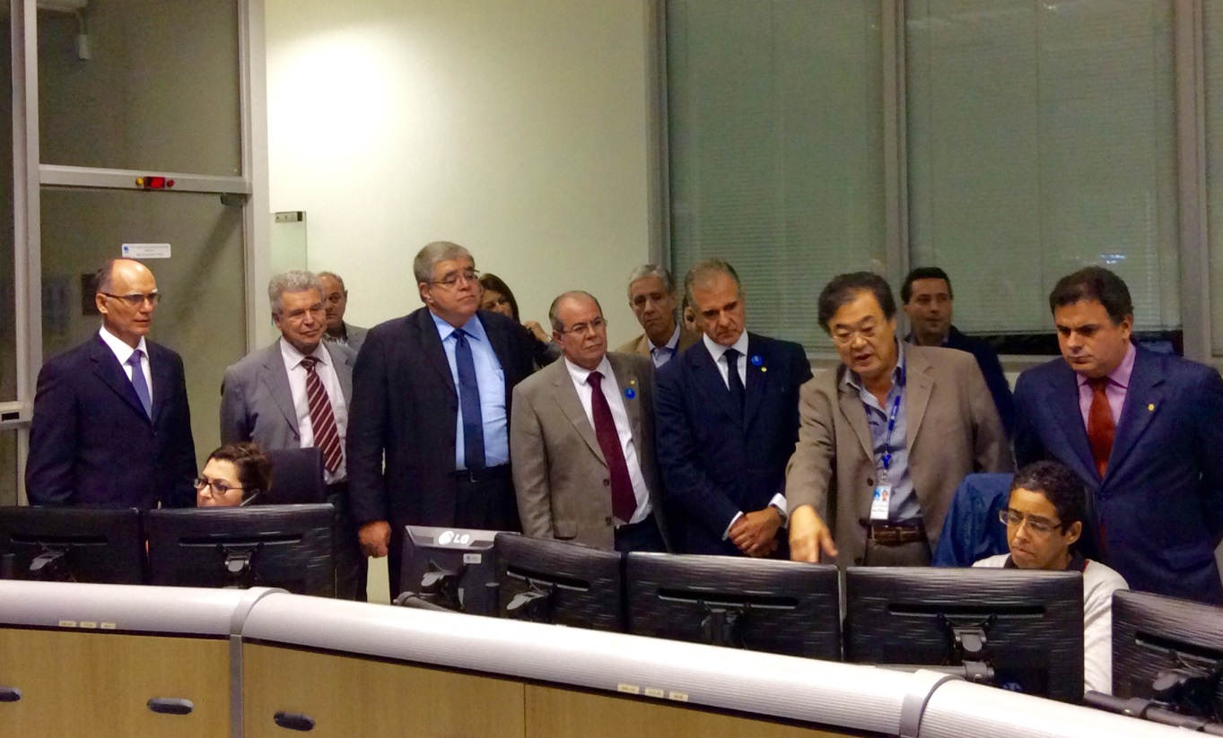
Fonte: Divulgação

Dep. João Paulo Papa
Jerson Kelman
Presidente da Sabesp
Dep.Carlos Marun
Dep. Hildo Rocha
Dep. Julio Lopes
Paulo Massato
Diretor Metropolitano da Sabesp
Data de Realização:
03 de julho de 2015.
Requerimento:
Requerimento n° 33/2015, de autoria do Deputado João Paulo Papa.
Parlamentares da Comissão de Desenvolvimento Urbano da Câmara (CDU) participaram como convidados de honra do Presidente da SABESP, Jerson Kelman, da cerimônia de assinatura do contrato de financiamento entre a SABESP e a FINEP – Financiadora de Estudos e Projetos do Ministério de Ciência, Tecnologia e Inovação para o Plano Estratégico de Inovação da SABESP. O financiamento tem foco na busca de soluções tecnológicas para a escassez hídrica, a valorização de resíduos e a mitigação de impactos ambientais.
O evento contou com a participação do Governador Geraldo Alckmin e do Ministro Aldo Rebelo. Após a cerimônia, a comitiva liderada pelo deputado João Paulo Papa (PSDB-SP) presidente da SubÁGUA, acompanhou o diretor Metropolitano da Sabesp, Paulo Massato, ao Centro de Controle da Região Metropolitana de São Paulo quando o presidente da companhia apresentou dados sobre as ações realizadas no combate à crise hídrica. Os deputados se mostraram impressionados com os resultados mostrados. De acordo com o presidente da CDU, deputado Julio Lopes “o trabalho da Sabesp é um ‘case’ mundial de como lidar com a seca”. Também estiveram presentes o deputado Carlos Marun (PMDB-MT), o deputado Hildo Rocha (PMDB-MA) e o deputado João Carlos Bacelar (PR-BA).

    - Reunião de Aprovação das Emendas à LDO.
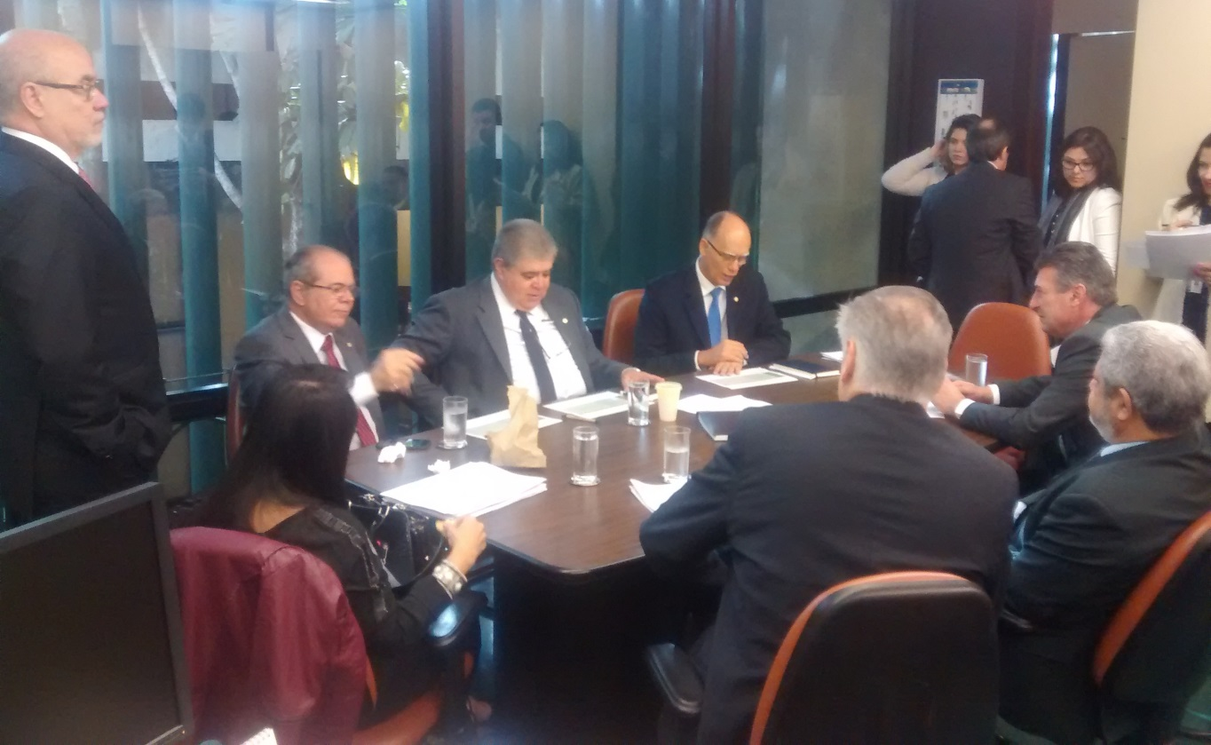
Dep. Carlos Marun
Fonte: Divulgação

Dep. João Paulo Papa
Dep. Hildo Rocha
Data de Realização:
8 de julho de 2015 .
Parlamentares da Subcomissão de Habitação de Interesse Social, no âmbito da Comissão de Desenvolvimento Urbano (CDU), reuniram-se no dia 8 de julho de 2015 para discutir projetos da pauta da CDU e as emendas de comissão ao Projeto de Lei de Diretrizes Orçamentárias (PLN 01/2015–CN).

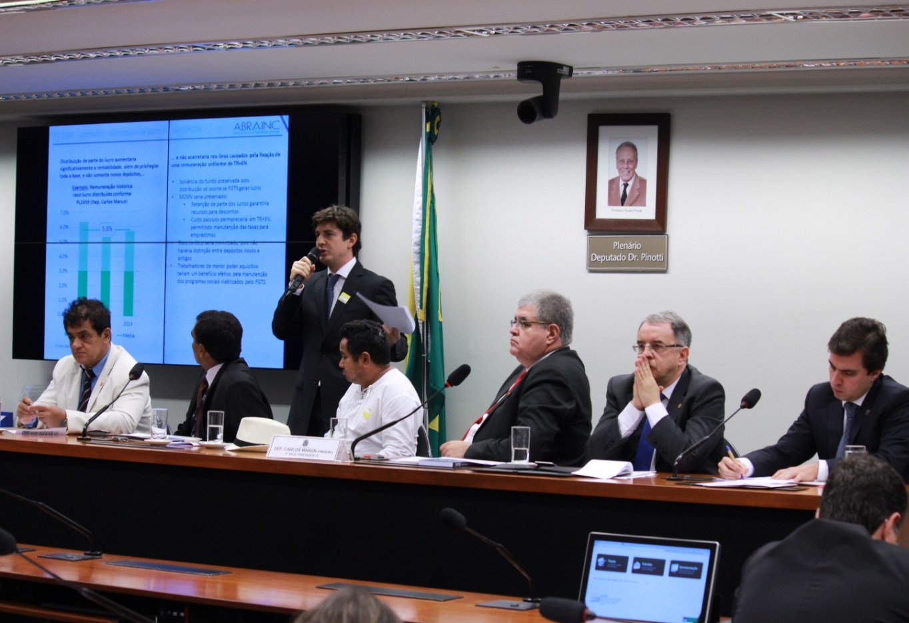
    - Mesa-redonda para debater sobre assuntos relacionados ao aumento da rentabilidade das Contas Vinculadas dos trabalhadores depositantes do FGTS.

Fonte: Divulgação

Dep. Carlos Marun
Data de Realização:
11 de agosto de 2015 .
Requerimento:
Requerimento n° 65/2015, de autoria do Deputado Carlos Marun.
Durante os debates da mesa-redonda promovida pela Comissão de Desenvolvimento Urbano no dia 11 de agosto, o deputado Carlos Marun (PMDB-MS) anunciou que tentou adiar a votação do projeto de lei (PL1358/15) que altera a remuneração do Fundo de Garantia do Tempo de Serviço (FGTS).
O texto é de autoria do deputado Paulo Pereira da Silva (SD-SP), que prevê que os depósitos no fundo feitos a partir de 2016 sejam corrigidos pelo mesmo cálculo aplicado à poupança.
Todas as entidades convidadas para a mesa-redonda, entre sindicatos, movimentos sociais, associações de construtoras e confederações da indústria e do comércio, mostraram-se contrárias ao projeto, que esteve na pauta de votações do Plenário na primeira semana de agosto de 2015.
Participantes:
Representantes dos Movimentos Nacional de Luta por Moradia;
Representantes do Ministério das Cidades;
Representantes do Ministério do Planejamento e Orçamento;
Representantes do Ministério do Trabalho;
Representantes dos Segmentos do Conselho Nacional das Cidades - MCidades;
Representantes da Câmara Brasileira da Indústria da Construção Civil - CBIC;
Representantes do Conselho de Arquitetos e Urbanistas do Brasil - CAU;
Representantes da Associação Brasileira de COHABs - ABC;
Representantes do Fórum Nacional de Secretários de Habitação - FNSHDU;
Representantes da Frente Nacional de Prefeitos - FNP;
Representantes da Confederação Nacional dos Municípios - CNM;
Representantes da Associação Brasileira de Incorporadoras Imobiliárias - ABRAINC;
Representantes da Confederação Nacional do Sistema Financeiro - CONSIF;
Representantes do Instituto de Arquitetos do Brasil - IAB;
Representantes do Conselho Federal de Engenharia e Agronomia;
Representantes das Centrais Sindicais; e
Outras entidades que se fizerem necessárias.

    - Assinatura de acordo sobre desenvolvimento urbano com Presidente da Fiesp.
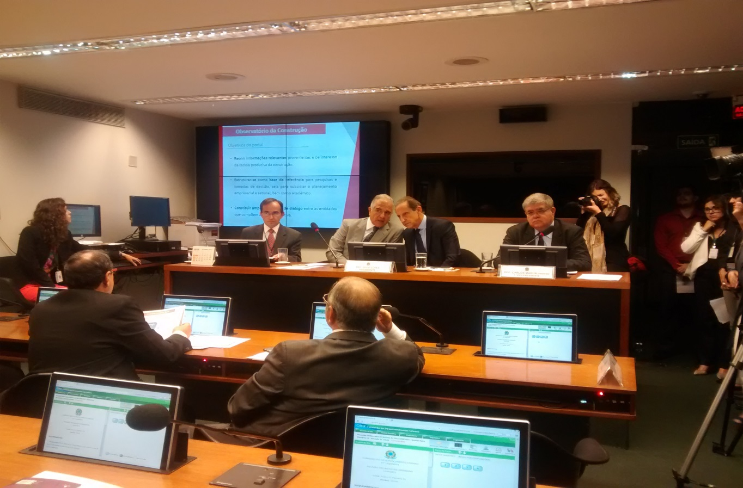Dep. Julio Lopes
Fonte: Divulgação

Paulo Skaf
Presidente da Fiesp
Dep. Carlos Marun
Data de Realização:
12 de agosto de 2015 .
O presidente da Fiesp e do Ciesp, Paulo Skaf, e o presidente da Comissão de Desenvolvimento Urbano (CDU) da Câmara dos Deputados, deputado Julio Lopes, assinaram Acordo de Cooperação Técnica entre a CDU e a Fiesp para a efetivação de propostas, ações e estudos relacionados ao desenvolvimento urbano no país.
A assinatura aconteceu na Câmara dos Deputados, em Brasília, e também contou com a presença de Mario William Esper, diretor adjunto do Deconcic.
O documento prevê ações para melhorar o ambiente de negócios e disponibilizar informações setoriais relevantes para empresários, governo e sociedade. Um dos itens do acordo é o intercâmbio de conteúdo e informações entre os portais do Observatório da Construção com a CDU.
Ele também permitirá que propostas do programa Compete Brasil, da Fiesp, sejam levadas para a pauta de debates da Câmara dos Deputados. O acordo busca ainda fortalecer o diálogo entre as entidades que compõem a cadeia produtiva e a CDU e contribuir para o desenvolvimento urbano e a melhoria da competitividade da indústria da construção.

    - Visita Técnica em conjunto com a Comissão de Viação e Transportes aos projetos de revitalização e modernização de centros urbanos na cidade do Rio de Janeiro.
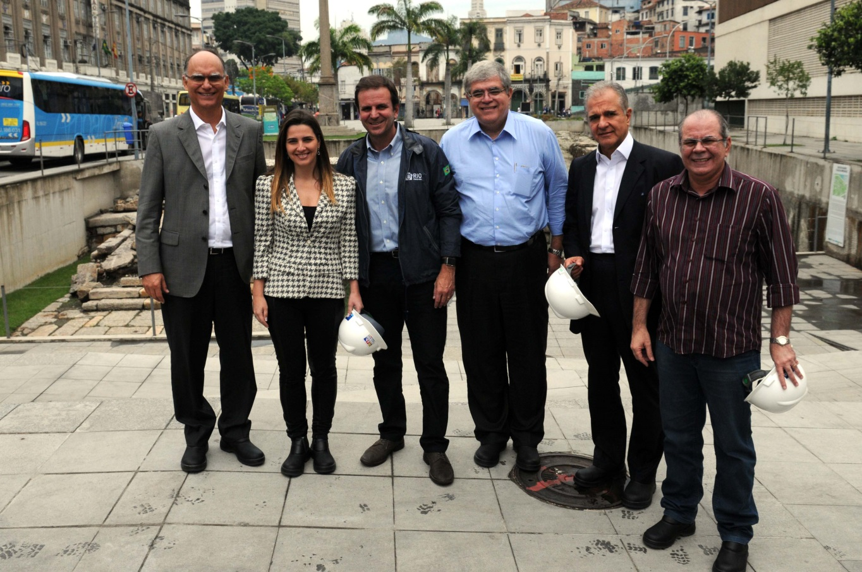Dep. João Paulo Papa
Fonte: Divulgação

Dep. Clarissa Garotinho, Presidente da Comissão de Viação e Transportes
Eduardo Paes, Prefeito da cidade do RJ
Dep. Carlos Marun
Dep. Julio Lopes
Dep. Hildo Rocha
Data de Realização:
11 de setembro de 2015 .
Requerimento:
Requerimentos nºs 59/2015 - CDU e 91/2015 - CVT, de autoria dos Deputados Hildo Rocha e João Paulo Papa, respectivamente.
No dia 11 de setembro de 2015, uma comitiva formada por deputados das Comissões de Desenvolvimento Urbano (CDU) e de Viação e Transportes (CVT) participou de uma mesa-redonda, seguida de Visita Técnica ao Porto Maravilha no Estado do Rio de Janeiro. A comitiva foi recebida pelo Prefeito da cidade do Rio de Janeiro, Senhor Eduardo Paes, e contou com a participação do deputado Julio Lopes, Presidente da CDU, da deputada Clarissa Garotinho, Presidente da CVT, e dos deputados João Paulo Papa, Carlos Marun, Hildo Rocha, membros do Colegiado da CDU. O evento teve como objetivo discutir a Operação Urbana Porto Maravilha e verificar in loco os projetos de revitalização e modernização de centros urbanos degradados na cidade do Rio de Janeiro.
    - Mesa-redonda para debater sobre as atividades de regulação e a universalização do saneamento básico.
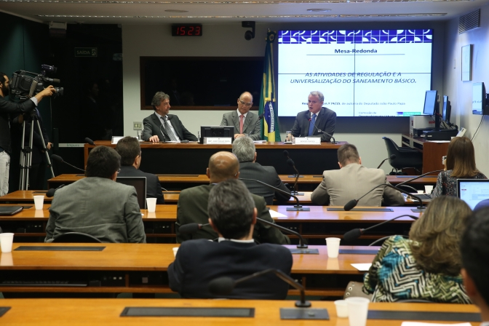
Dep. João Paulo Papa
Fonte: Divulgação

Data de Realização:
24 de setembro de 2015 .
Requerimento:
Requerimento n° 74/2015, de autoria dos deputados João Paulo Papa e Carlos Marun.
A Subcomissão Especial da Universalização do Saneamento Básico e do Uso Racional da Água (SubÁGUA), da Comissão de Desenvolvimento Urbano (CDU), realizou no dia 24 de setembro, mesa-redonda para tratar do tema “As atividades de regulação e a universalização do saneamento básico”.
“A SubÁGUA já promoveu discussões que incorporaram, ao escopo do seu trabalho, diferentes visões sobre os desafios nacionais de universalização do saneamento básico e de promoção do uso racional da água”, ressaltou o presidente da Subcomissão, deputado João Paulo Papa (PSDB/SP). Para ele, a realização de mesa-redonda para discutir o tema é importante para aprofundar o trabalho da Subcomissão. Para participar foram convidados representantes da Associação Brasileira das Agências Reguladoras – ABAR e da Associação Brasileira de Engenharia Sanitária e Ambiental – ABES.
    - Exposição “Brasília, Cidade que inventei”, de Lucio Costa e Divulgação do Prêmio Lucio Costa de Mobilidade, Saneamento e Habitação.
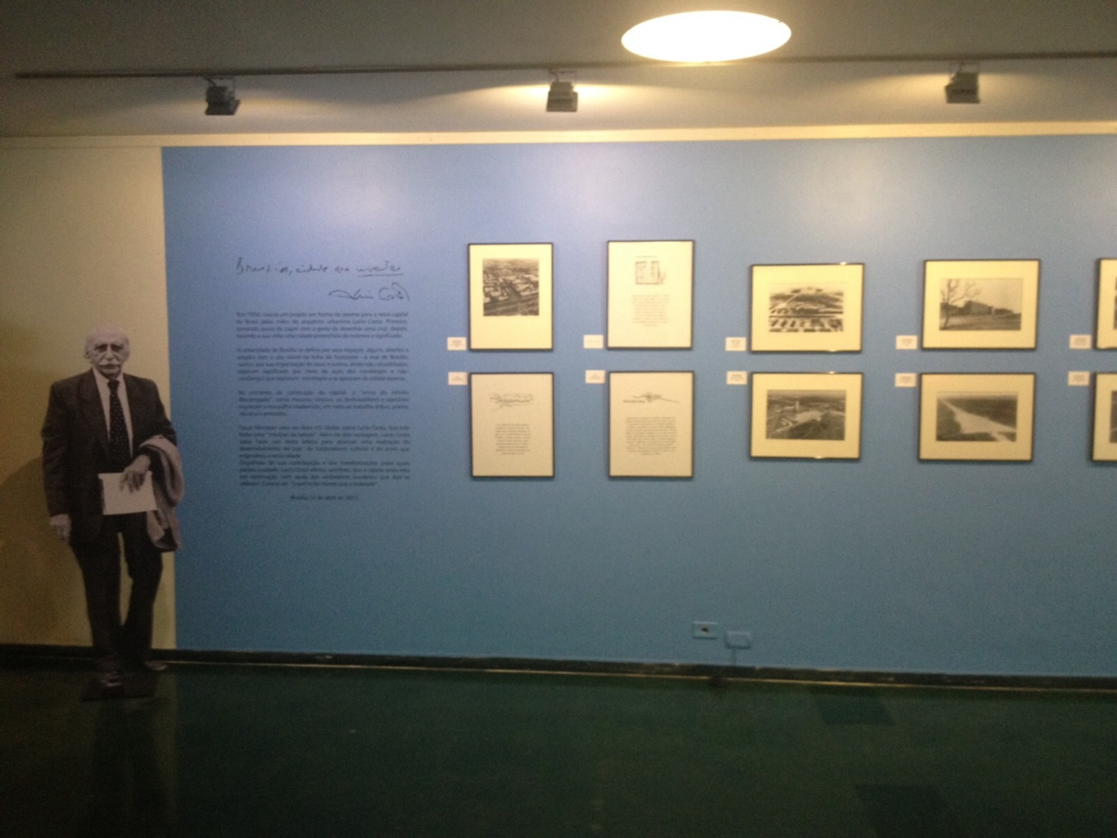
Área da Exposição no espaço Mário Covas

Data de Realização:
Fonte: Divulgação

5 a 9 de outubro de 2015 .
Dentro de um conjunto de ações com vistas a fomentar o desenvolvimento urbano em 2015 a CDU promoveu a exposição "Brasília, cidade que inventei", com imagens de fotografias, fragmentos de textos e croquis do Relatório do Plano Piloto da capital. A exposição foi exibida no Espaço Mário Covas, no Anexo II da Câmara dos Deputados.

    - Solenidade de entrega do Prêmio Lucio Costa em Seminário sobre Mobilidade e Transportes.
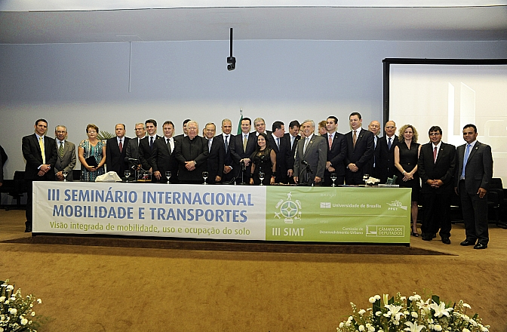

Fonte: Divulgação

Data de Realização:
13 de outubro de 2015 .
Requerimento:
Instituído pela Resolução da Câmara dos Deputados nº 8, de 2015.
O Prêmio Lucio Costa fez parte da inauguração do 3º Seminário Internacional Mobilidade e Transportes (SIMT), parceria entre a Comissão de Desenvolvimento Urbano e a Universidade de Brasília (UnB), cujo tema é "visão integrada de mobilidade, uso e ocupação do solo".
Na cerimônia, foram agraciadas as personalidades e entidades:
Categoria Personalidades
Jaime Lerner, ex-prefeito de Curitiba e ex-governador do Paraná, sagrou-se pelas ideias inovadoras que implantou na cidade de Curitiba, fazendo com que se tornasse um modelo de mobilidade urbana, de preservação de áreas verdes e de reciclagem de resíduos sólidos. Tão grande contribuição fez com que o Brasil se tornasse centro de referência em serviços de tecnologia na implantação de BRTs no mundo inteiro.
O Prefeito do Rio de Janeiro, Eduardo Paes, pela reabilitação do centro urbano do Rio de Janeiro, através do projeto Porto Maravilha.
O Secretário de Recursos Hídricos de São Paulo, Benedito Braga, recebeu o prêmio em nome do governador Geraldo Alckmin pelas ações de combate à maior crise hídrica do estado de São Paulo dos últimos 125 anos.
Categoria Entidades
As Organizações Globo, pelo programa "Cidades e Soluções" que trouxe diversos alertas sobre os riscos de escassez de água;
A empresa Riocard, pela implantação bilhete único intermunicipal no Rio de Janeiro que garantiu economia financeira para o cidadão, ampliação das oportunidades de trabalho e melhoria no nível de qualidade de vida população;
A Agência Goiana de Habitação, pelo Programa de Regularização Fundiária do Estado de Goiás, que representou uma das mais eficazes políticas públicas instituídas no País para resgatar uma dívida histórica com milhares de famílias em Goiânia.

    - ANPTrilhos homenageia CDU pelos trabalhos em prol da mobilidade urbana.
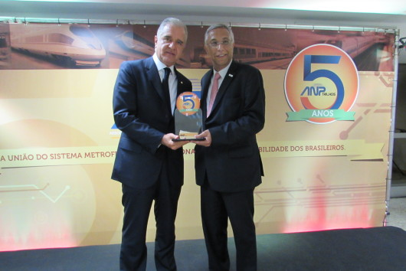Dep. Julio Lopes
Fonte: Divulgação

Joubert Flores
Presidente da ANPTrilhos
Data de Realização:
20 de outubro de 2015 .
A Comissão de Desenvolvimento Urbano (CDU) recebeu no dia 20 de outubro, por meio de seu presidente, deputado Julio Lopes (PP/RJ), homenagem feita pela Associação Nacional dos Transportadores de Passageiros sobre Trilhos – ANPTrilhos em razão do trabalho desempenhado por seus membros para a ampliação e a melhoria da infraestrutura de transporte e mobilidade urbana no Brasil. A ANPTrilhos homenageou entidades e órgãos que contribuem de forma decisiva para a melhoria do transporte e da mobilidade urbana dos brasileiros.

    - Deputado Marcos Abrão apresenta programas da Agência Goiana de Habitação (Agehab) na Assembleia Legislativa do Estado do Maranhão.
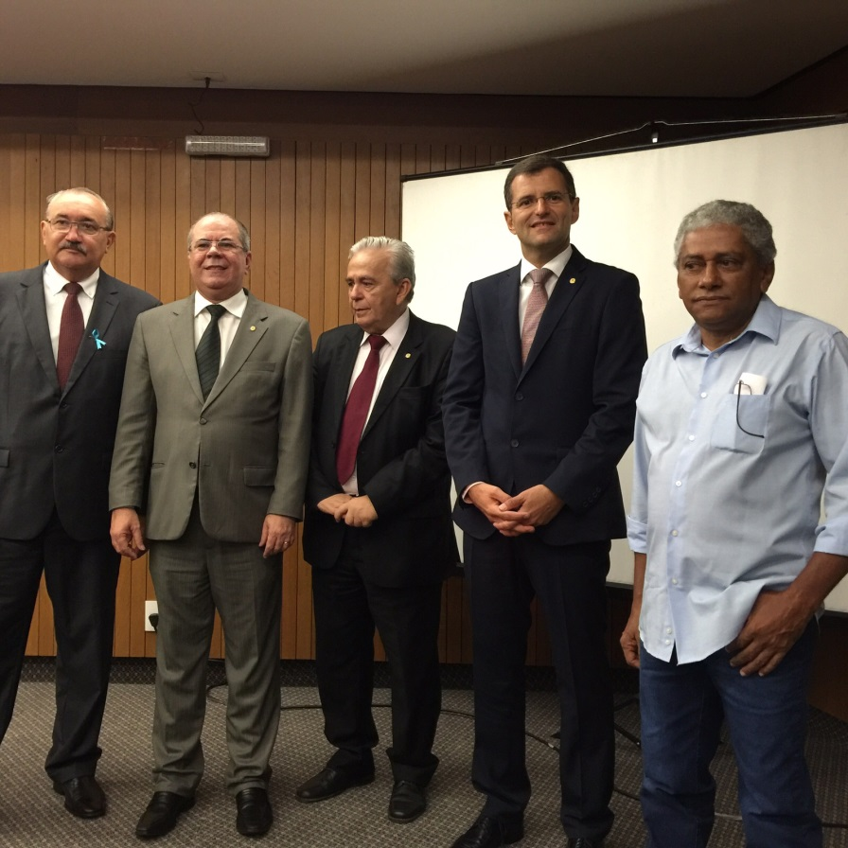
Dep. Hildo Rocha
Dep. Marcos Abrão

Data de Realização:
Fonte: Divulgação

23 de novembro de 2015 .
Requerimento:
Requerimentos nºs 66/2015 e 72/2015, de autoria do Deputado Hildo Rocha.
O deputado federal Marcos Abrão (PPS-GO) participou de seminário promovido pela Comissão de Desenvolvimento Urbano (CDU) da Câmara dos Deputados, em São Luís (MA) no dia 23 de novembro. O objetivo do evento foi discutir as obras de infraestrutura do Programa de Aceleração do Crescimento no Rio Anil (PAC Rio Anil), na capital maranhense, a requerimento do deputado Hildo Rocha (PMDB-MA). O deputado Marcos Abrão na ocasião, apresentou os programas adotados em Goiás para enfrentar o déficit habitacional, na época em que foi presidente da Agência Goiana de Habitação (Agehab), de 2011 a 2013. “É muito importante a troca de experiências entre estados para que possamos enfrentar o déficit habitacional no Brasil”, afirmou ele, que expôs também a necessidade de se separar as questões partidárias da discussão do enfrentamento do déficit habitacional. “É preciso que unamos forças para que o direito à habitação, garantido em nossa Constituição, seja colocado em prática.”
No seminário, os deputados cobraram do governo federal recursos para a obra de remoção de palafitas e regularização urbanística de assentamentos precários localizados no centro de São Luís. Iniciada em 2008, a obra é uma parceria entre os governos federal e estadual e ainda está em execução, sem prazo para conclusão.
A secretária de Urbanização do Ministério das Cidades, Alessandra D’Ávila, garantiu que um novo recurso federal na obra está na pauta prioritária da pasta, que, com os cortes orçamentários, não está prevendo recursos para novos empreendimentos do Programa de Aceleração do Crescimento (PAC). “Todos os recursos encaminhados na lei orçamentária, enviada ao Congresso, é para suportar as obras em andamento”, disse. Segundo ela, além do investimento inicial, foram feitos outros na obra pelo governo federal, com a redução das contrapartidas estaduais. Ela salientou que o reassentamento das pessoas deve ser uma das prioridades do PAC Rio Anil.
“Percebemos que a Secretaria das Cidades é muito competente, mas a questão que fica é a garantia do repasse dos recursos do governo federal”, enfatizou o deputado Hildo Rocha. Marcos Abrão observou que a secretaria tem uma estrutura muito pequena para um desafio tão grande e salientou que o órgão está fazendo um trabalho “sobre-humano”.
"O projeto caminha, mas é de longo prazo, não só pelas características do terreno, mas porque você está tirando pessoas de suas moradias e isso tudo demora, e também pela contrapartida do estado", declarou o deputado Pedro Fernandes (PTB-MA).

    - Apresentação do Relatório Final da Subcomissão Especial da Universalização do Saneamento Básico e do Uso Racional da Água (SubÁgua).
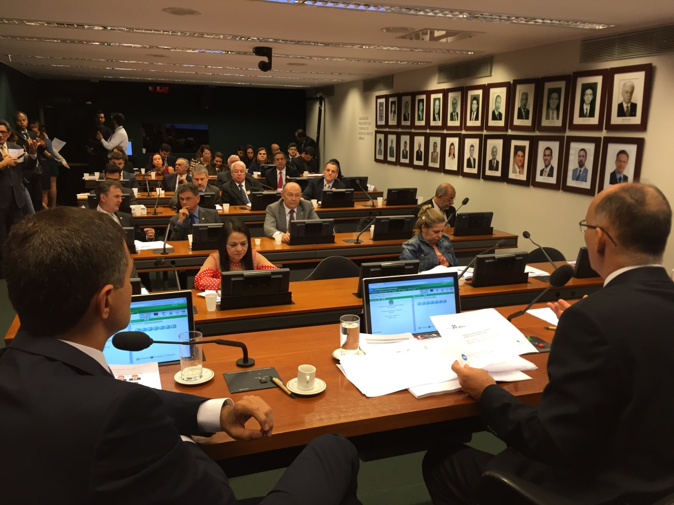
Fonte: Divulgação

Dep. João Paulo Papa
Dep. Marcos Abrão

Data de Realização:
9 de dezembro de 2015 .
A Comissão de Desenvolvimento Urbano (CDU) aprovou o Relatório Final da Subcomissão Especial da Universalização do Saneamento Básico e do Uso Racional da Água (SubÁgua), que tem como presidente o deputado João Paulo Papa (PSDB/SP) e relator o deputado Marcos Abrão (PPS/GO).
O Relatório apresenta um resumo dos oito meses de atividades desenvolvidas pela Subcomissão, que envolveram 13 instituições do Setor de saneamento. O documento atualiza o diagnóstico do Setor no Brasil a partir da visão das entidades que estão à frente dos serviços nas cidades brasileiras.

Ao final, oferece a necessária perspectiva de continuidade do trabalho nas áreas da universalização do saneamento e do uso racional da água por meio de 20 recomendações que serão apresentadas como proposições legislativas.
Um dos pontos que está entre as recomendações é a criação de uma Subcomissão Permanente para a discussão do saneamento básico no âmbito da Comissão de Desenvolvimento Urbano, com o objetivo de continuar os trabalhos no Setor.
A Subcomissão também ressalta a importância dos recursos financeiros para os Planos de Saneamento Básico. Considerando a importância que os temas da universalização do saneamento básico e do uso racional da água representam hoje para o País, a SubÁgua recomenda que deve ser destinado o equivalente a 5% do Orçamento anual ao saneamento, recursos não onerosos, da Secretaria Nacional de Saneamento Ambiental.

    - Cerimônia de Lançamento do Livro da CDU “Sugestões para o Desenvolvimento Urbano” com participação do Ministro Gilberto Kassab.
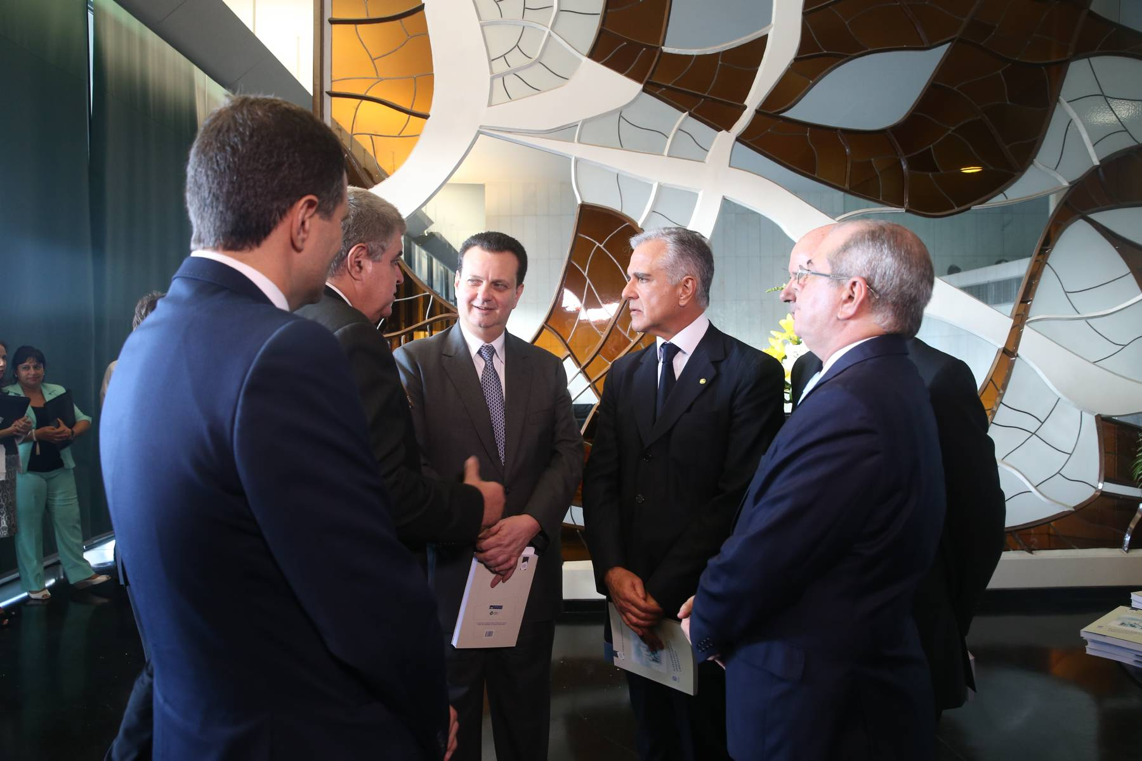
Dep. Carlos Marun
Fonte: Divulgação

Gilberto Kassab
Ministro das Cidades
Dep Julio Lopes
Dep Hildo Rocha
Data de Realização:
15 de dezembro de 2015 .
Requerimento:
Requerimento n° 48/2015, de autoria do Deputado Julio Lopes.
No dia 15 de dezembro, às 17h, a Comissão de Desenvolvimento Urbano (CDU) lançou o livro “Sugestões para o Desenvolvimento Urbano”. O deputado Julio Lopes (PP/RJ), Presidente da CDU, ressalta que “o livro é uma organização de ideias e pensamentos que deixam apontamentos a serem seguidos”.
A publicação faz uma reflexão a partir dos trabalhos da Comissão no ano de 2015 e apresenta propostas para as diversas questões enfrentadas na esfera do Transporte, da Mobilidade Urbana, da Acessibilidade, do Saneamento e da Habitação.
A obra contêm artigos de parceiros, como o Ministério das Cidades que faz um panorama das políticas de desenvolvimento urbano em texto assinado pelo Ministro Gilberto Kassab. “O livro que a Comissão apresenta traduz a excelência dos trabalhos desenvolvidos ao longo do ano”, afirma Gilberto Kassab.
O Exército Brasileiro aborda a tecnologia BIM no texto “OPUS: o sistema de gestão de obras do exército brasileiro baseado no BIM - Building Information Modeling”. Representando o Estado de São Paulo, o governador Geraldo Alckmin assina texto sobre a experiência paulista no enfrentamento à crise hídrica.
O livro conta ainda com artigos da Universidade de Brasília, da Associação Nacional das Empresas de Transportes Urbanos (NTU) e do Conselho de Arquitetura e Urbanismo (CAU), da Consultoria Legislativa da Câmara dos Deputados e da Empresa Paulista de Planejamento Metropolitano (Emplasa).
A CDU oferece nesta obra reflexões e contribuições relevantes para os envolvidos no planejamento e na gestão das cidades brasileiras.

Sugestões de Emendas ao Orçamento de 2016 a 2019

Emendas ao Projeto de Plano Plurianual– PLN nº 6/2015-CN

1ª Emenda - Iniciativa: NOVA , Programa: 2048, Objetivo: 0574, Título da Iniciativa: Apoio ao sistemas de transporte público, na modalidade Bus Rapid Transit, em regiões metropolitanas. Custo Total: R$ 800.000.000, sendo para 2016 o custo de R$ 200.000.000 e para o triênio 2017 a 2019: R$ 600.000.000
2ª Emenda - – Iniciativa: NOVA, Programa: 2049, Objetivo: 0383, Título da Iniciativa: Garantia de 25% dos recursos do PMCMV a municípios com menos de 50 mil habitantes. Custo Total: 100%, sendo para 2016 25% e para o triênio 2017 a 2019: 75%.
3ª Emenda - Iniciativa: NOVA, Programa: 2049, Objetivo: 0383, Iniciativa: Ampliar o acesso à habitação, de forma subsidiada ou facilitada, priorizando o atendimento à população de baixa renda, em municípios com mais de 50 mil habitantes. Custo Total: R$ 300.000.000, sendo para 2016 o custo de R$ 75.000.000 e para o triênio 2017 a 2019: R$ 225.000.000.
4ª Emenda - Iniciativa: EXISTENTE, Programa: 2054, Objetivo: 0321, Título do PLPPA (04J0): Apoio a estados e municípios para promoção da urbanização acessível, por meio de ações e intervenções de qualificação de espaços de uso público e eliminação de barreiras arquitetônicas e urbanísticas. Título Proposto: Apoio a estados e municípios para promoção da urbanização acessível e desenvolvimento urbano, por meio de ações e intervenções de qualificação de espaços de uso público, obras de pavimentação urbana, e eliminação de barreiras arquitetônicas e urbanísticas.
5ª Emenda - Iniciativa: EXISTENTE, Programa: 2049, Objetivo: 0383, Título do PLPPA (063R): Facilitação do acesso ao crédito imobiliário de forma subsidiada para produção ou aquisição de unidades habitacionais. Título Proposto: facilitação do acesso ao crédito imobiliário de forma subsidiada para produção e/ou aquisição de unidade habitacionais em áreas urbanas e rurais.
6ª Emenda - Iniciativa: EXISTENTE, Programa: 2049, Objetivo: 0383, Título do PLPPA (063P): Promoção da acessibilidade nas unidades habitacionais ofertadas no Programa Minha Casa, Minha Vida. Título Proposto: Promoção da acessibilidade nas unidades habitacionais ofertada no Programa Minha Casa, Minha Vida em áreas urbanas e rurais. Em votação as emendas sugeridas foram aprovadas unanimemente.

Emendas ao Projeto de Lei de Diretrizes Orçamentárias (LDO) para 2016 – PLN nº 1/2015-CN
1ª Emenda - programa/ação: 2040/8348, título da ação: Apoio a Obras Preventivas de Desastres, Meta: 1.000;
2ª Emenda - programa/ação: 2054/1D73, título da ação: Apoio à Politica Nacional de Desenvolvimento Urbano, Meta: 1.000;
3ª Emenda - programa/ação: Apoio a Sistemas Públicos de Manejo de Resíduos Sólidos em Municípios com População Superior a 50 mil Habitantes ou Municípios Integrantes de Regiões Metropolitanas ou de Regiões Integradas de Desenvolvimento, Meta: 800.

Emendas ao Projeto de Lei do Orçamento Anual (LOA) para 2016 – PLN nº 7/2015-CN
1ª Emenda: Programa/Ação: 2048/10SS: “Apoio a Sistemas de Transporte Público Coletivo Urbano - Subvenção econômica para ressarcimento pela gratuidade do transporte coletivo urbano de pessoas idosas e com deficiência. - Nacional”; Valor 200 milhões de reais, sendo, 200 milhões de reais no GND 3, Modalidade 90; Cancelamentos Compensatórios no valor de 200 milhões de reais, no GND 9; UO: Ministério das Cidades.
2ª Emenda: Programa/Ação: 2054/1D73: “Apoio à Política Nacional de Desenvolvimento Urbano”; Valor 200 milhões de reais, sendo,100 milhões de reais no GND 4, Modalidade 30 e 100 milhões de reais no GND 4, Modalidade 40 ; Cancelamentos Compensatórios no valor de 200 milhões de reais, no GND 9; UO: Ministério das Cidades.
3ª Emenda: Programa/Ação: 2054/8866: “Apoio à Regularização Fundiária em Áreas Urbanas (Papel Passado)”; Valor 70 milhões de reais, sendo, 35 milhões de reais no GND 3, Modalidade 30 e 35 milhões de reais no GND 3, Modalidade 40; Cancelamentos Compensatórios no valor de 70 milhões de reais, no GND 9; UO: Ministério das Cidades.
4ª Emenda: Programa/Ação: 2068/1N08: “Apoio à Implantação, Ampliação ou Melhorias de Sistemas de Esgotamento Sanitário em Municípios com População Superior a 50 mil Habitantes ou Municípios Integrantes de Regiões Metropolitanas ou de Regiões Integradas de Desenvolvimento”; Valor 200 milhões de reais, sendo, 100 milhões de reais no GND 4, Modalidade 30 e 100 milhões de reais no GND 4, Modalidade 40; Cancelamentos Compensatórios no valor de 200 milhões de reais, no GND 9; UO: Ministério das Cidades.

Corpo Técnico da Comissão de Desenvolvimento Urbano

Secretário Executivo
Luiz Gonçalves Neto
Equipe Técnica
Edna Maria Glória Dias Teixeira
Jorge Luiz Pennafort Palma
Juarez Nunes Cavalcante
Márcia Cristina Abreu Paro
Patrícia Maria Campos de Miranda
Vinícius Lara de Queiroz
Yara Lopes Depieri
CNE’s
Dilva Ribeiro
Danielle Oliveira Santos
Angélica Ribeiro Vianna Peres
Karen Cristhiane da Silva Campos
Luciana Melo Dias
Assessores do Presidente
Rosiane Coutinho Gonçalves Correa
Georgenor Cavalcante Pinto
Thais Martins
Pró-Adolescentes
Alexandre de Jesus Ribeiro
Diogo Natan Souza Marques
Estagiários
Marcelo Gonçalves Lima Mota
Kimberly Abad Louzada Dias

Contatos com a Comissão
Palácio do Congresso Nacional
Praça dos Três Poderes, Câmara dos Deputados,
Anexo II, Ala C, 2º Piso, Sala 188,
Cep: 70160-900, Brasília-DF
Telefones: (61) 3216-6550 a 6557 - Fax: (61) 3216-6560
e-mail: cdu@camara.leg.br

Fotos de Divulgação: arquivo da Comissão.
Imagens Agência Câmara - Apoio: NUCRI e NUPRO/CEFOR

